IBNU SINA WELLNESSIBNU SINA WELLNESS
Manual Pengguna — Portal Staf
Edisi Terperinci — Tambah Pesakit, Patient Hub & DNA Test
28 Ogos 2026 — Boleh diedit terus dalam Word

1. Pesakit — Tambah Pesakit Baru
Alur penuh: dari klik menu, isi borang, simpan, sampai ke ruang kerja pesakit (Patient Hub). Setiap tangkapan skrin ditunjuk dengan bulatan merah pada butang yang perlu diklik.
1. Klik Pesakit pada menu sebelah kiri
Menu ini terletak dalam kumpulan UTAMA, di bawah "Papan Pemuka".
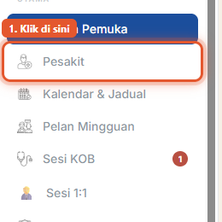
Klik "Pesakit" pada sidebar kiri
2. Klik + Tambah Pesakit
Butang ungu di penjuru kanan atas senarai pesakit. Borang akan terbuka pada tab pelayar baharu — jangan tutup tab senarai pesakit.
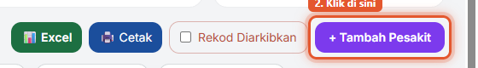
Klik "+ Tambah Pesakit" di penjuru kanan atas
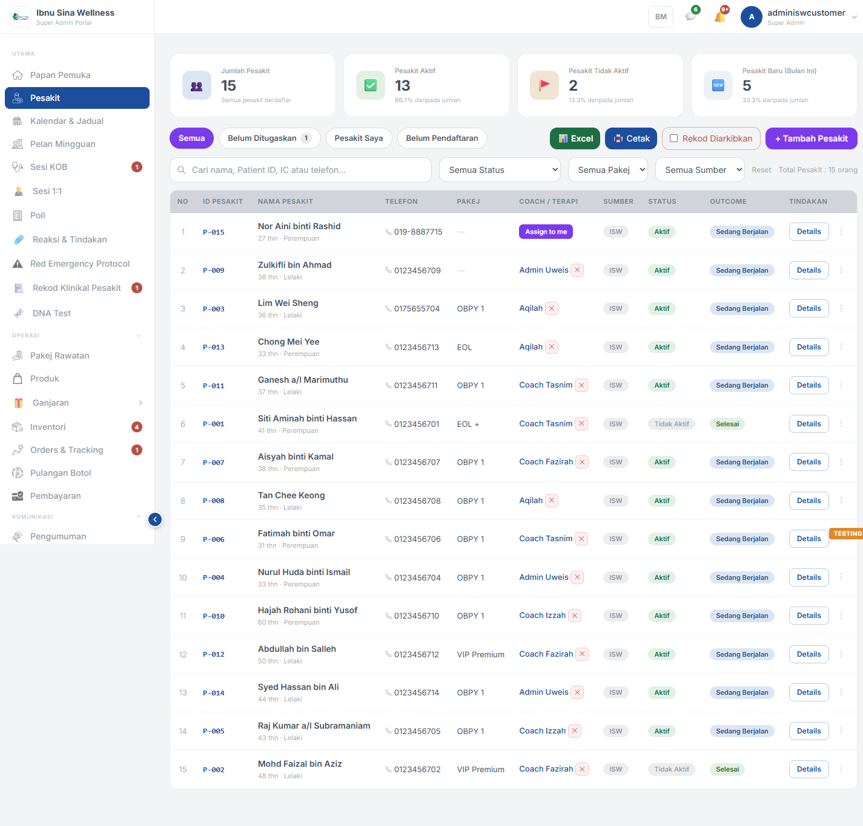
Konteks penuh: senarai Pesakit sebelum borang dibuka
3. Pilih Jenis Pesakit
Pesakit Baru — belum pernah datang, akan ikut aliran KOB penuh. Sedang Dalam Rawatan — migrate dari rekod lama, sudah ada pakej aktif. Tidak Aktif — rekod sejarah, dah selesai/berhenti rawatan.
4. Isi Maklumat Peribadi
Nama Penuh*, No. Kad Pengenalan/Passport*, Telefon*, Jantina*, Tarikh Lahir*, E-mel*, Pekerjaan*. Semua bertanda * wajib.
5. Isi Alamat* dan Status Perkahwinan*
Poskod / Bandar / Negeri pilihan sahaja, boleh tinggal kosong.
6. Isi Maklumat Waris / Kecemasan
Nama, No. IC, Telefon, Hubungan (Ibu/Bapa, Adik-Beradik, Suami/Isteri, Anak atau Lain-lain) dan e-mel waris — semua wajib.
7. Isi Maklumat Perubatan
Tandakan sekurang-kurangnya satu Masalah Kesihatan (atau nyatakan sendiri di "Lain-lain"). Tempoh dialami dan ubat yang diambil adalah pilihan.
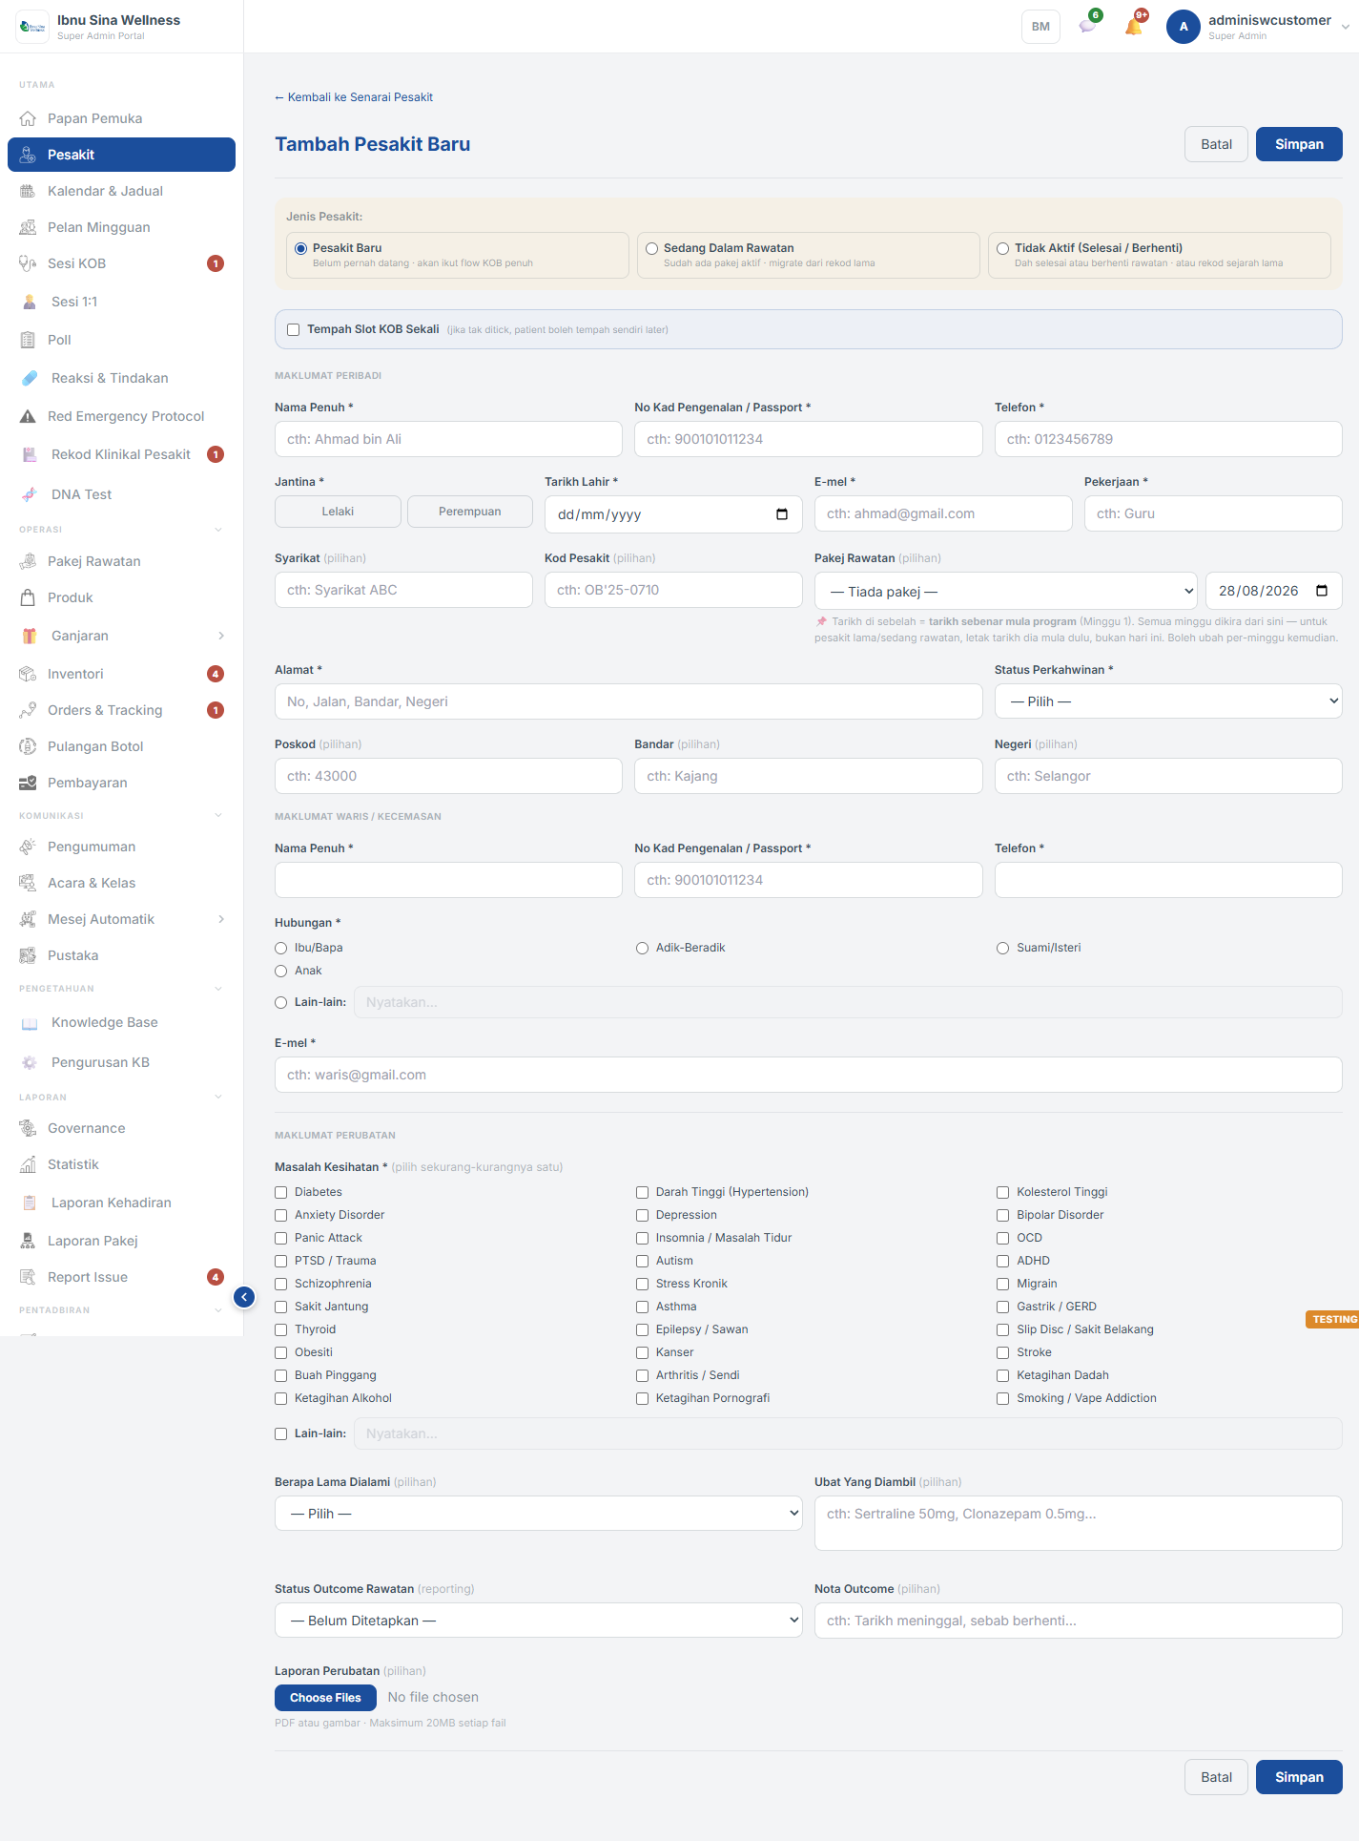
Borang "Tambah Pesakit Baru" — kosong, semua bahagian kelihatan
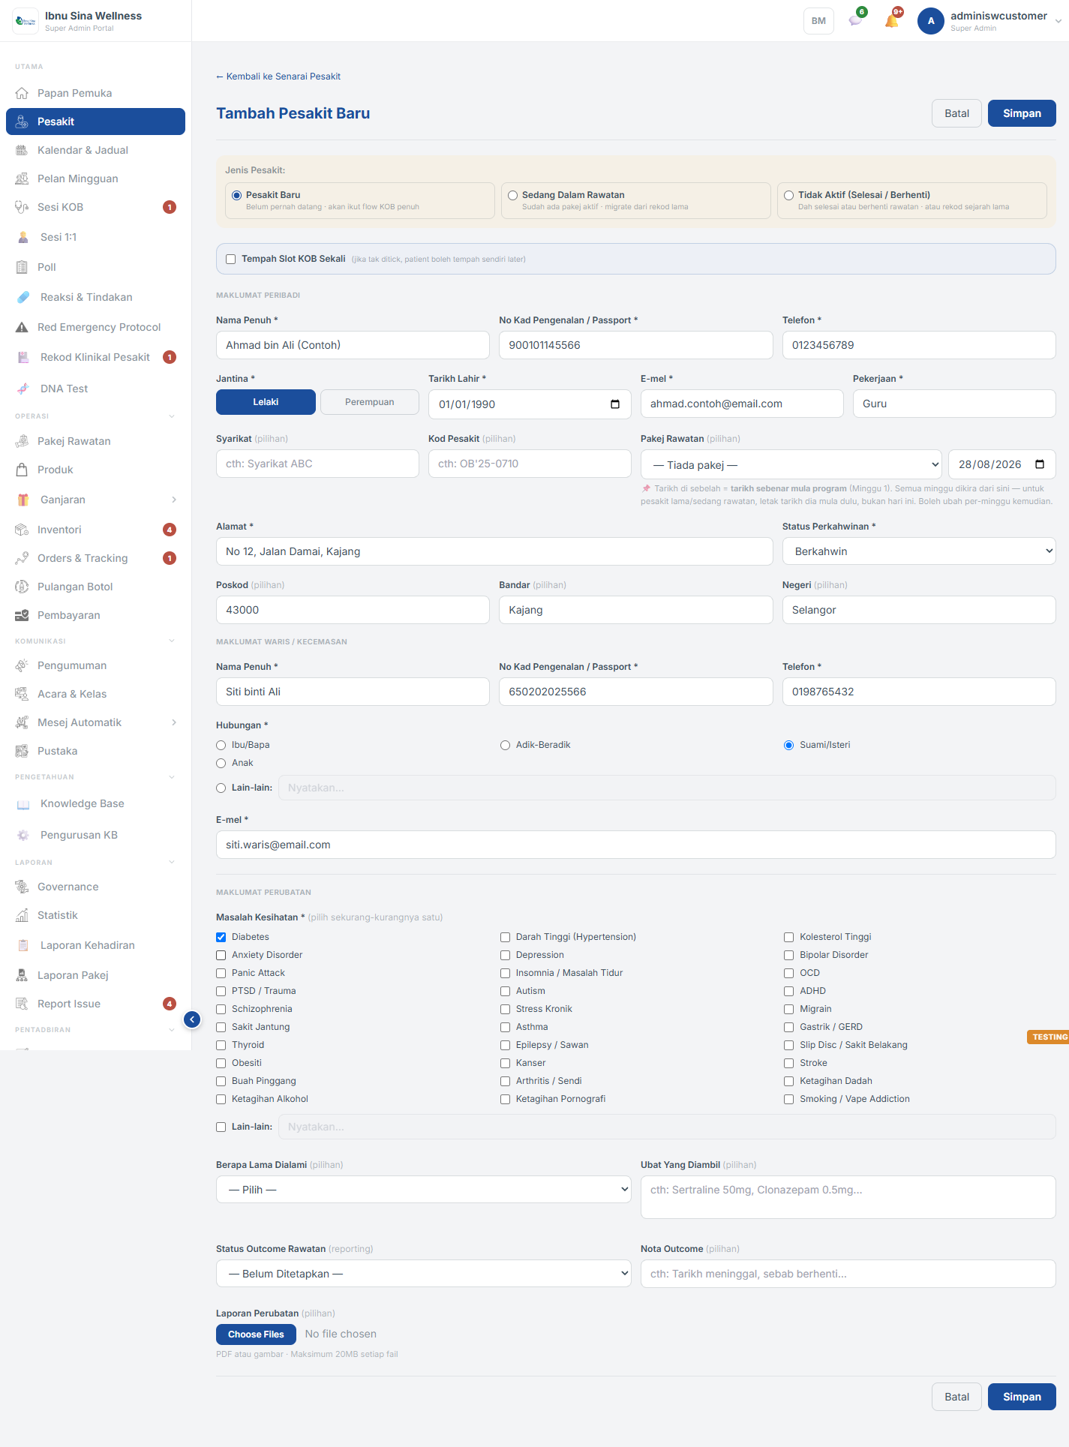
Contoh borang selepas diisi penuh
8. Jika perlu, tandakan Tempah Slot KOB Sekali
Pilihan ini hanya muncul untuk Jenis Pesakit "Pesakit Baru". Jika tidak ditanda, pesakit boleh tempah KOB sendiri kemudian — statusnya akan kekal "Belum Aktif" sehingga KOB ditempah.
9. Klik Simpan
Terletak di penjuru kanan atas (dan sekali lagi di bawah borang).
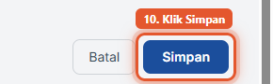
Klik "Simpan" di penjuru kanan atas borang
10. Sistem sahkan & tutup tab
Notis hijau "Pesakit baru berjaya ditambah" dipaparkan sekejap, kemudian tab borang tertutup automatik dan anda kembali ke tab senarai Pesakit — kini terpapar segar dengan pesakit baharu di baris teratas.
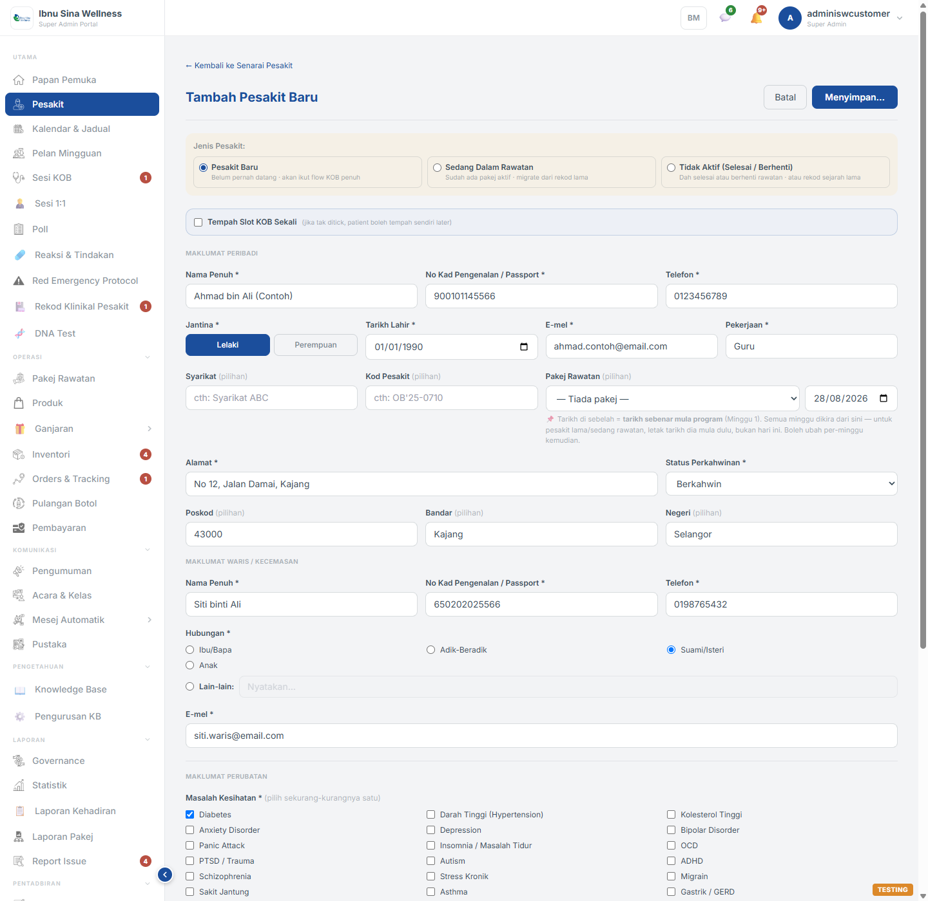
Notis "Pesakit baru berjaya ditambah" sebelum tab tertutup
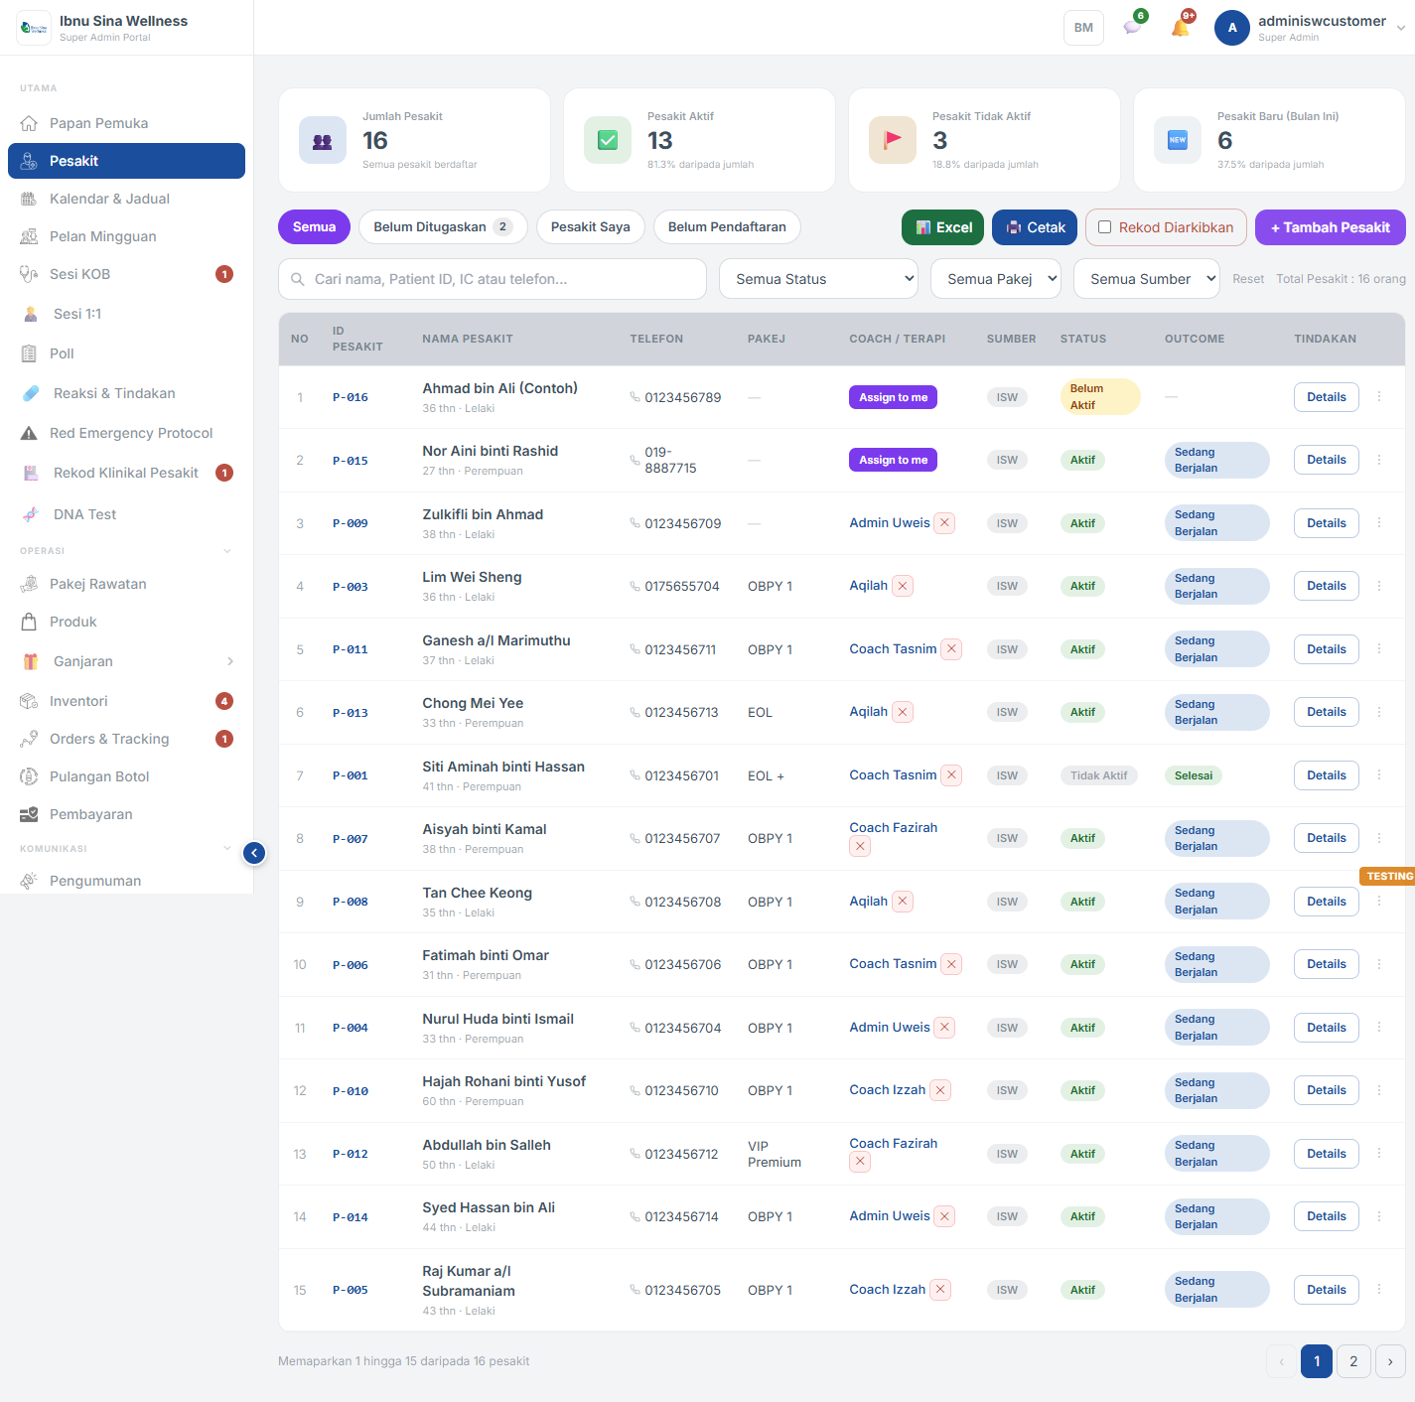
Senarai Pesakit selepas simpan — pesakit baharu (P-016) muncul di baris pertama dengan status "Belum Aktif" kerana slot KOB tidak ditempah
Nota: Status pesakit baharu akan kekal Belum Aktif sehingga sesi KOB pertama direkodkan sebagai selesai (lihat panduan Sesi KOB).
11. Klik Details pada baris pesakit
Untuk masuk ke ruang kerja penuh pesakit tersebut — dipanggil Patient Hub.
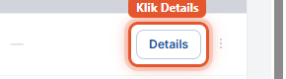
Klik "Details" pada baris pesakit baharu

1.1 Selepas Simpan — Patient Hub
Patient Hub ialah "pusat kawalan" satu pesakit — semua maklumat, progres dan tindakan tertumpu di sini dalam 9 tab. Tab dibuka secara langsung tanpa reload halaman.
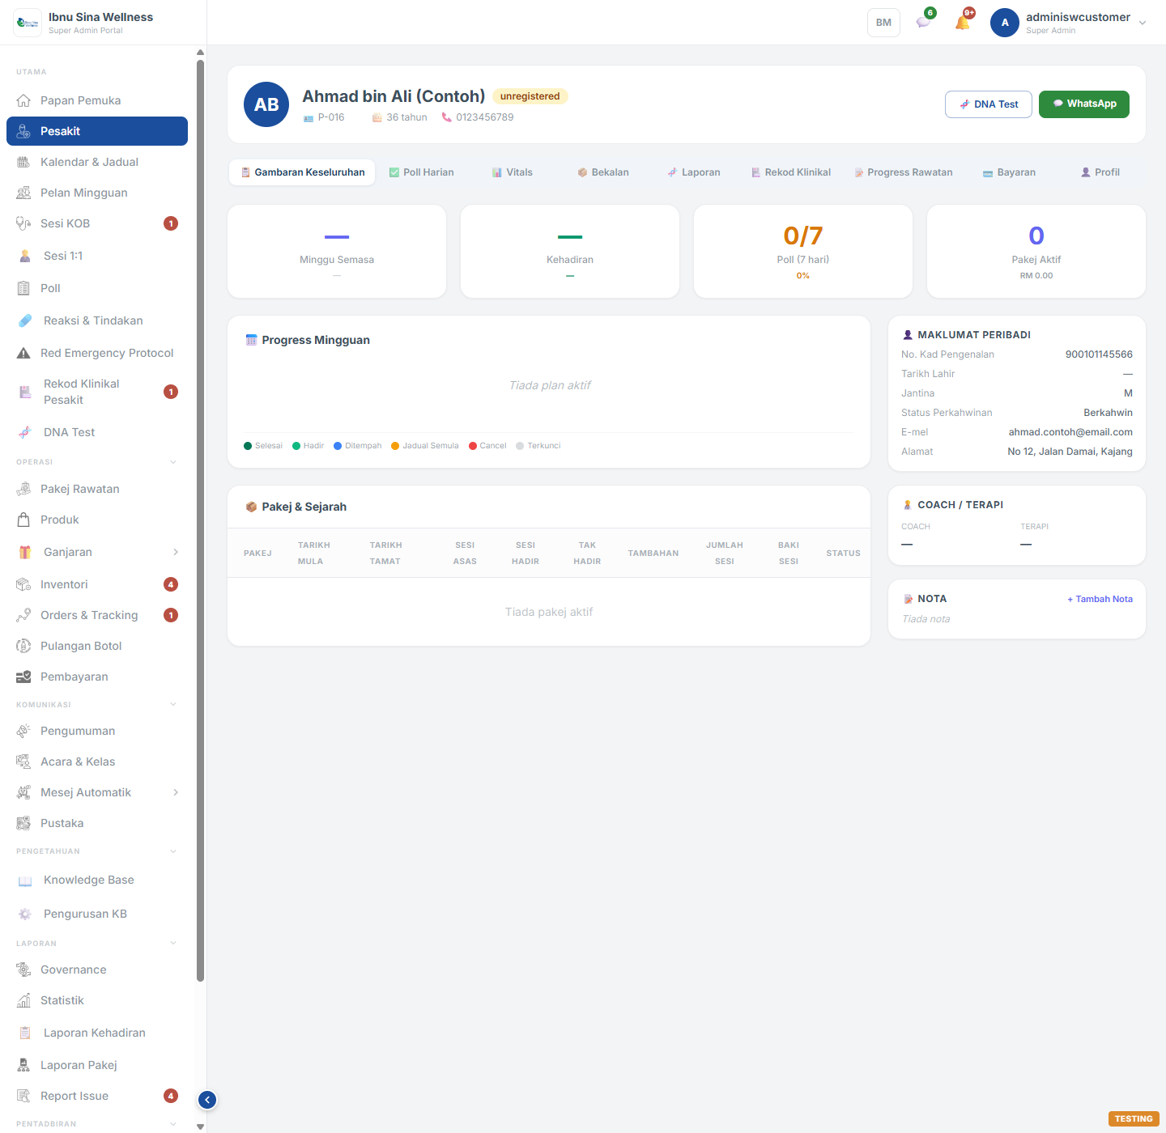
Patient Hub — tab "Gambaran Keseluruhan" (default bila dibuka)

📋 Gambaran Keseluruhan
📋 Gambaran Keseluruhan
Ringkasan cepat: minggu semasa, % kehadiran, skor poll 7 hari, jumlah pakej aktif, progress mingguan (kalendar warna), sejarah pakej, maklumat peribadi & waris, coach/terapi yang ditugaskan, dan nota staf.

✅ Poll Harian
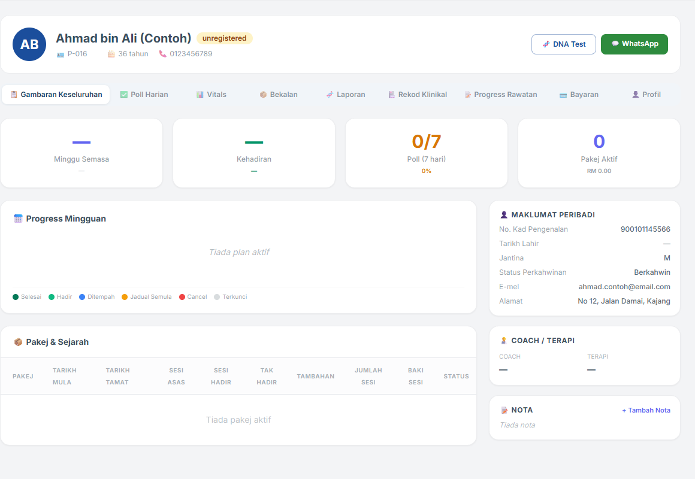
✅ Poll Harian
Ringkasan kepatuhan: streak semasa, kadar penyempurnaan, poll terlepas, trend 7/30 hari, senarai poll hari ini, nota coach dan 3 tindakan pantas — Hantar Peringatan, Log Panggilan, Jadualkan Sesi.

📊 Vitals
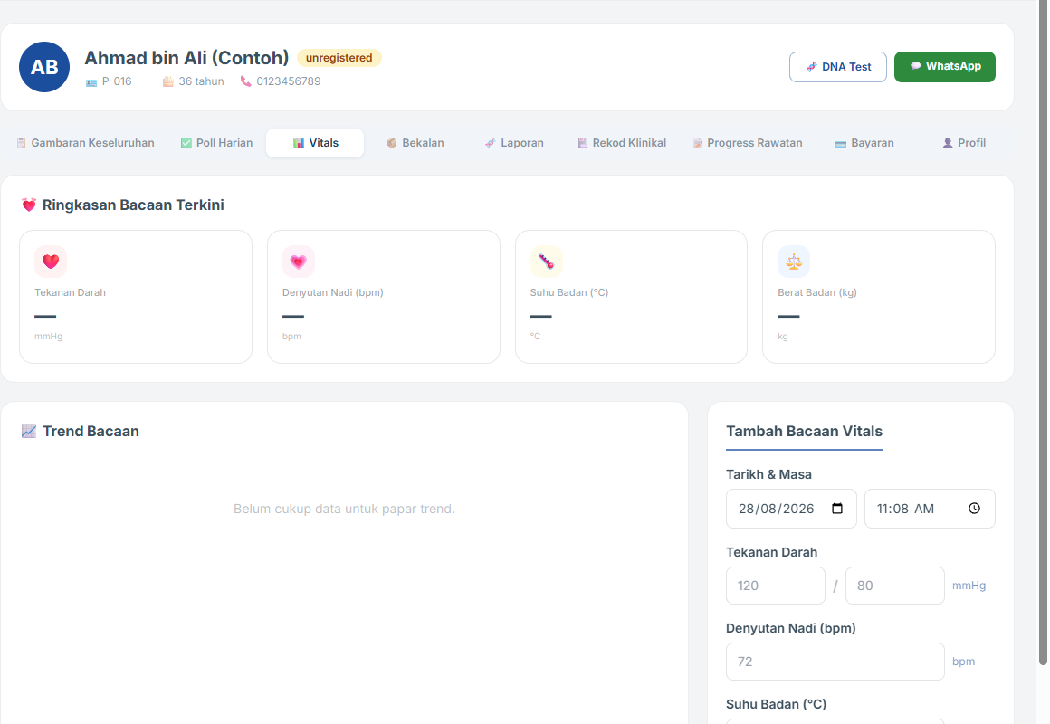
📊 Vitals
Bacaan terkini (Tekanan Darah, Nadi, Suhu, Berat Badan), graf trend bacaan, dan borang untuk staf tambah bacaan vitals baharu terus dari sini.

📦 Bekalan
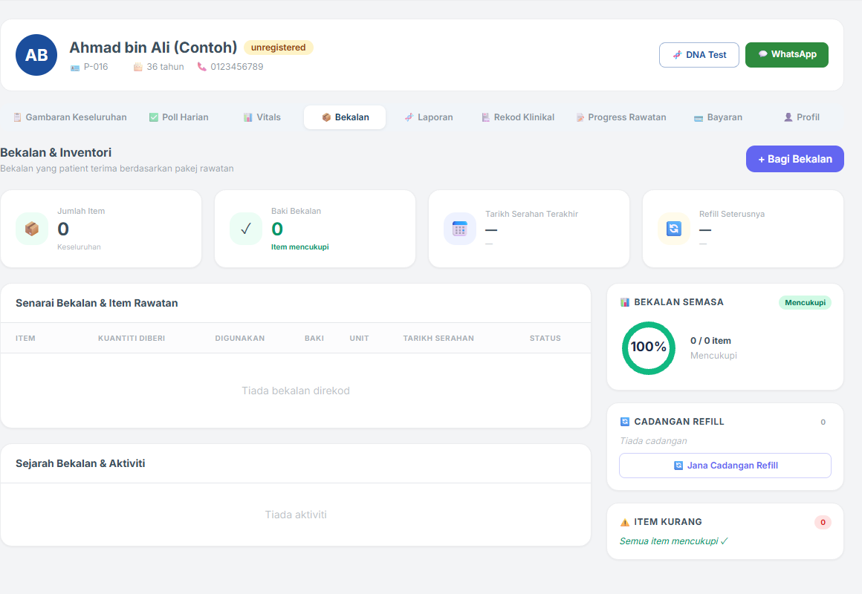
📦 Bekalan
Inventori/bekalan yang pesakit terima berdasarkan pakej — jumlah item, baki, tarikh serahan terakhir, refill seterusnya, senarai item & sejarah aktiviti, cadangan refill automatik dan amaran item kurang.

🧬 Laporan
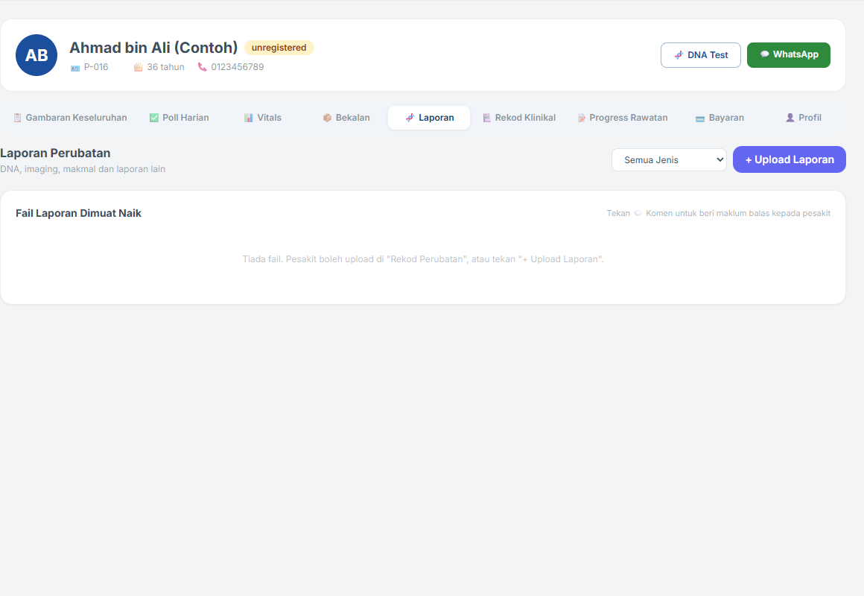
🧬 Laporan
Semua laporan perubatan pesakit (DNA, imaging, makmal, dll.) — muat naik terus dari sini atau lihat fail yang pesakit upload sendiri di "Rekod Perubatan".

📋 Rekod Klinikal
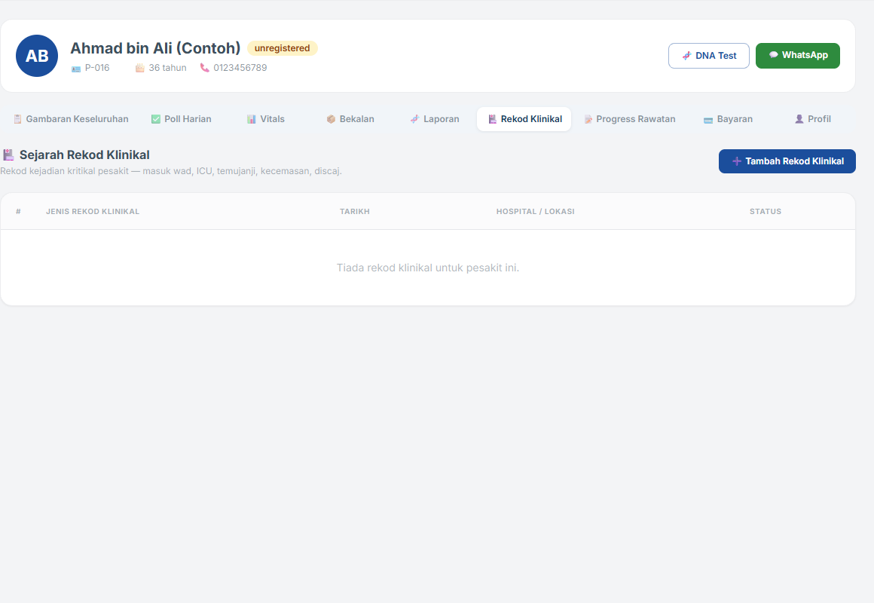
📋 Rekod Klinikal
Rekod peristiwa klinikal pesakit ini sahaja — diwarwad, ICU, temujanji, kematian. Ringkasan; senarai penuh ada di modul Rekod Klinikal Pesakit.

📈 Progress Rawatan
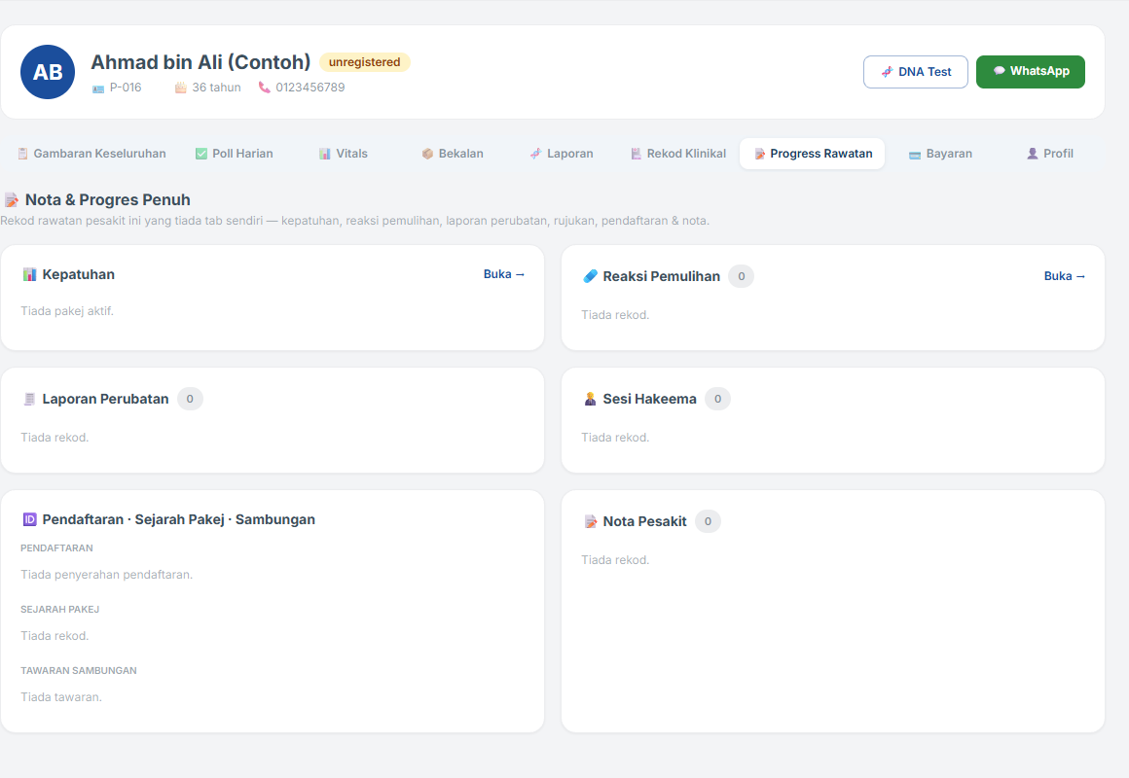
📈 Progress Rawatan
"Nota & Progres Penuh" — gabungan rekod yang tiada tab sendiri: Kepatuhan, Reaksi Pemulihan, Laporan Perubatan, Sesi Hakeema, Pendaftaran, Sejarah Pakej, Tawaran Sambungan, dan Nota Pesakit.

💳 Bayaran
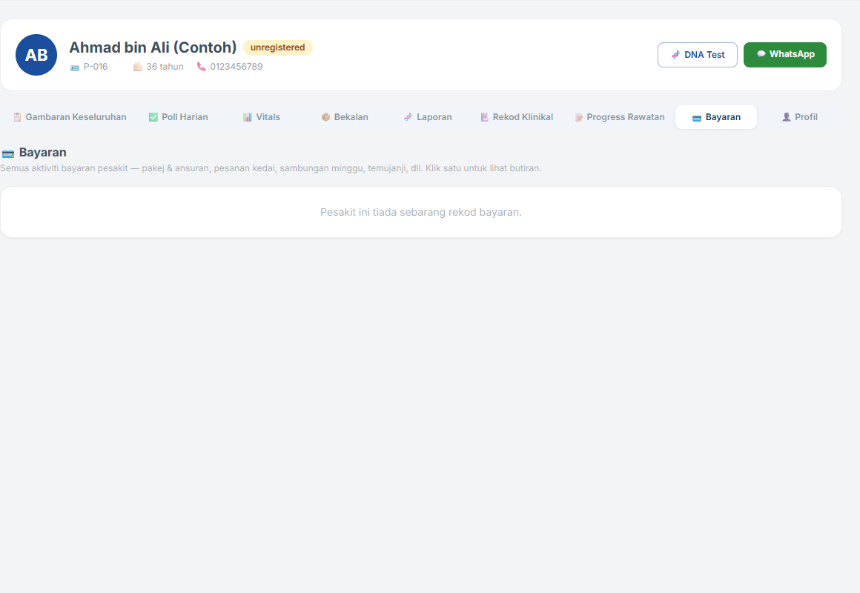
💳 Bayaran
Semua aktiviti bayaran pesakit — pakej & ansuran, pesanan kedai, sambungan minggu, temujanji, dll. Klik satu rekod untuk lihat butiran penuh.

👤 Profil
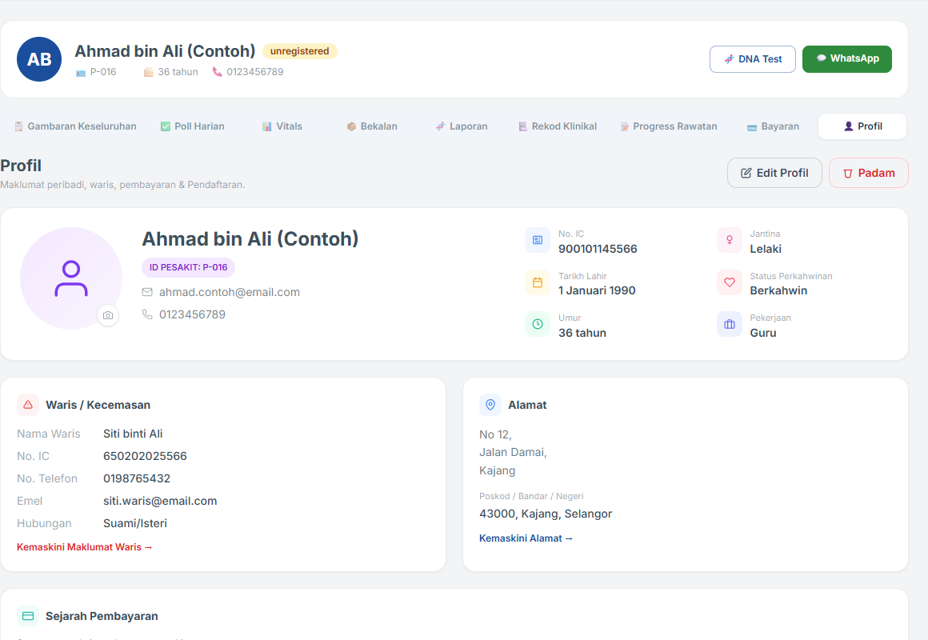
👤 Profil
Maklumat peribadi, waris, alamat dan sejarah pembayaran penuh — boleh Edit Profil atau Padam pesakit terus dari sini.

2. DNA Test — Wizard 6 Langkah Penuh
Proses DNA Test (OH MY GENE/ATGC) mempunyai 6 langkah wajib berurutan — setiap langkah mesti disahkan sebelum langkah seterusnya dibuka. Ditunjuk di bawah alur penuh sebenar, dari cipta proses sampai selesai.
1. Buka DNA Test pada menu kiri, klik + Cipta Proses Baharu
Terletak di penjuru kanan atas senarai DNA Test.
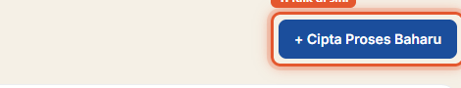
Klik "+ Cipta Proses Baharu"
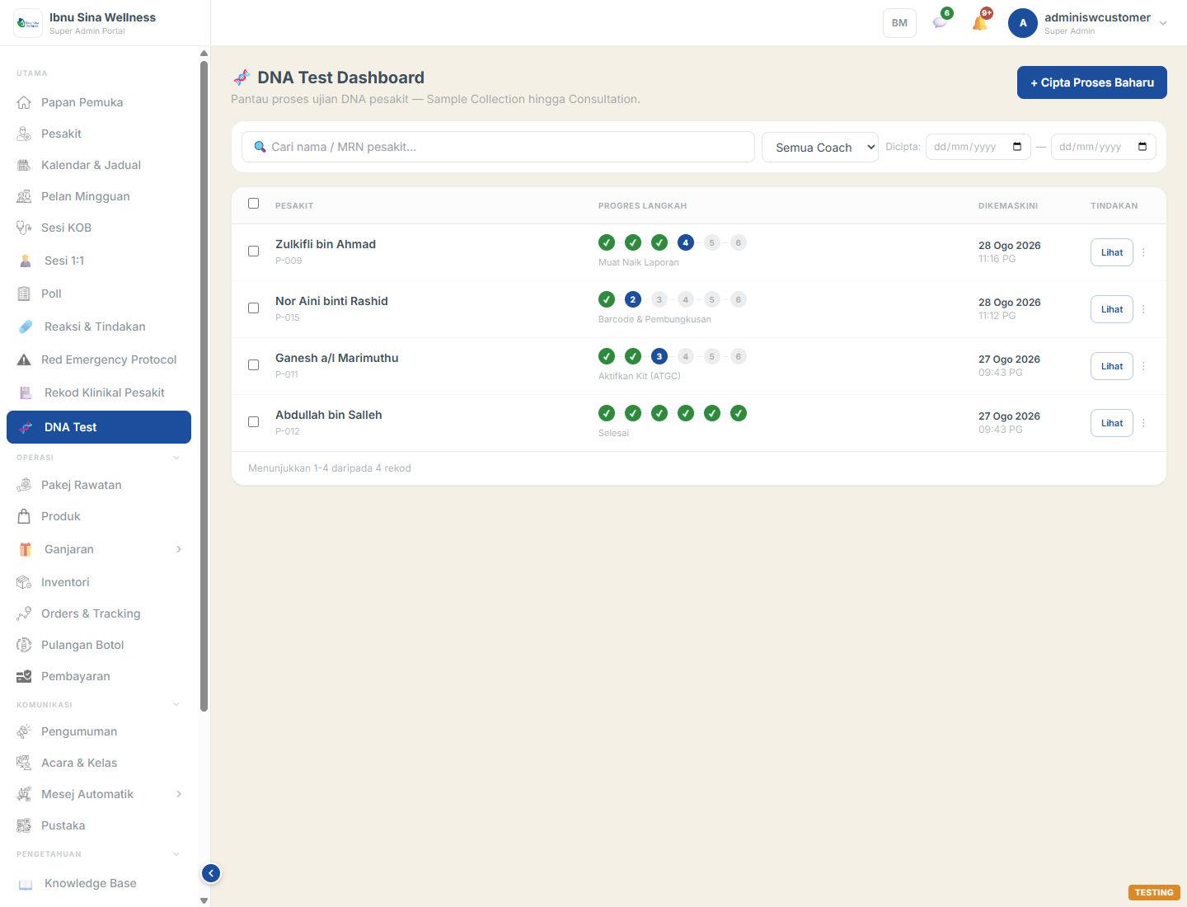
Senarai DNA Test — semua proses sedia ada
2. Pilih pesakit
Modal carian akan muncul — taip nama atau MRN. Hanya pesakit dengan status "Aktif" akan disenaraikan.
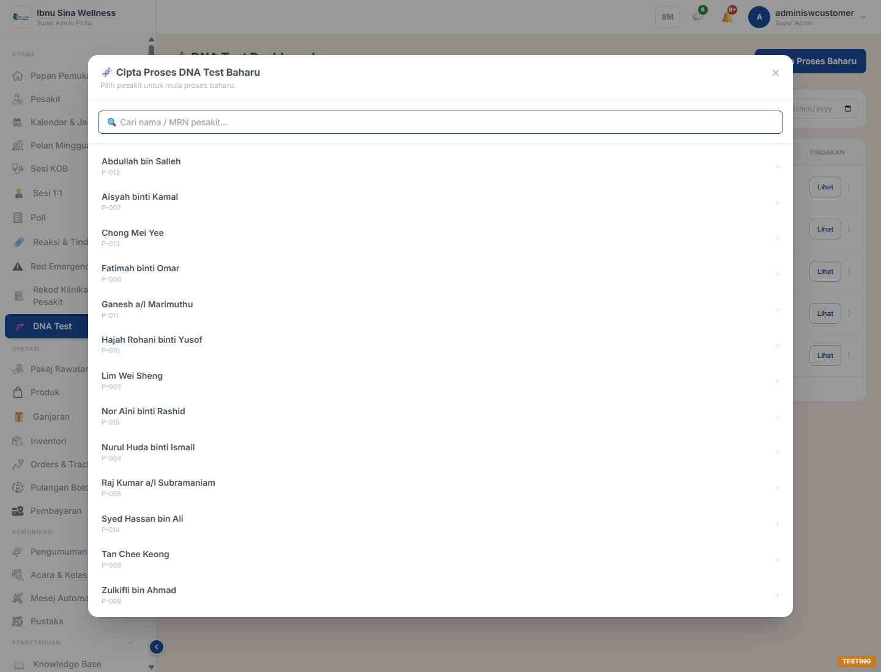
Modal "Cipta Proses DNA Test Baharu" — cari & pilih pesakit

Langkah 1 — Pengambilan Sampel (Sample Collection)
3. Jadualkan tarikh pengambilan sampel (pilihan)
Sistem hantar peringatan WhatsApp sehari sebelum, lengkap dengan syarat persediaan.
4. Tandakan semua checklist
2 peringatan penting, "Sudah diterangkan" (tujuan Nutrigenomic & Genetik Keturunan), dan 5 langkah swab. Semua wajib ditanda sebelum boleh terus.
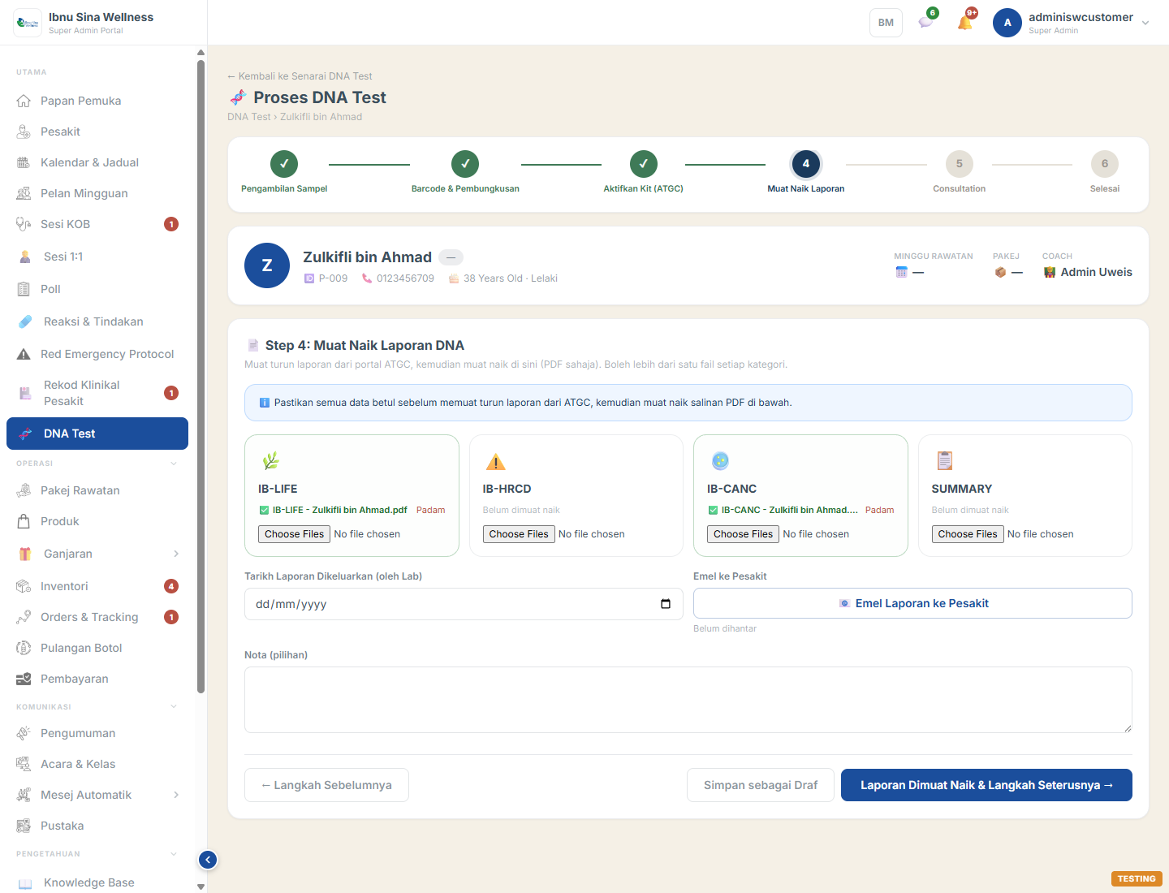
Semua checklist ditanda
5. Klik Pengambilan Sampel Selesai →
Jika ada checklist belum ditanda, sistem papar amaran merah dan tidak akan terus.

Langkah 2 — Barcode & Pembungkusan
6. Isi Nombor Barcode (Kit ATGC)*
Field wajib — boleh taip terus atau klik "Scan" untuk imbas guna kamera. Ikuti juga SOP pembungkusan (sticker, packaging, seal, ambil gambar & hantar via WhatsApp kepada penyelaras).
Nombor Barcode diisi + langkah packaging
7. Klik Pembungkusan Selesai & Langkah Seterusnya →
Tanpa barcode, sistem papar amaran dan tidak terus.

Langkah 3 — Aktifkan Kit (ATGC)
8. Aktifkan kit di portal luaran ATGC
Klik "Open ATGC Portal" untuk buka portal makmal luaran, ikut langkah aktivasi di sana dahulu.
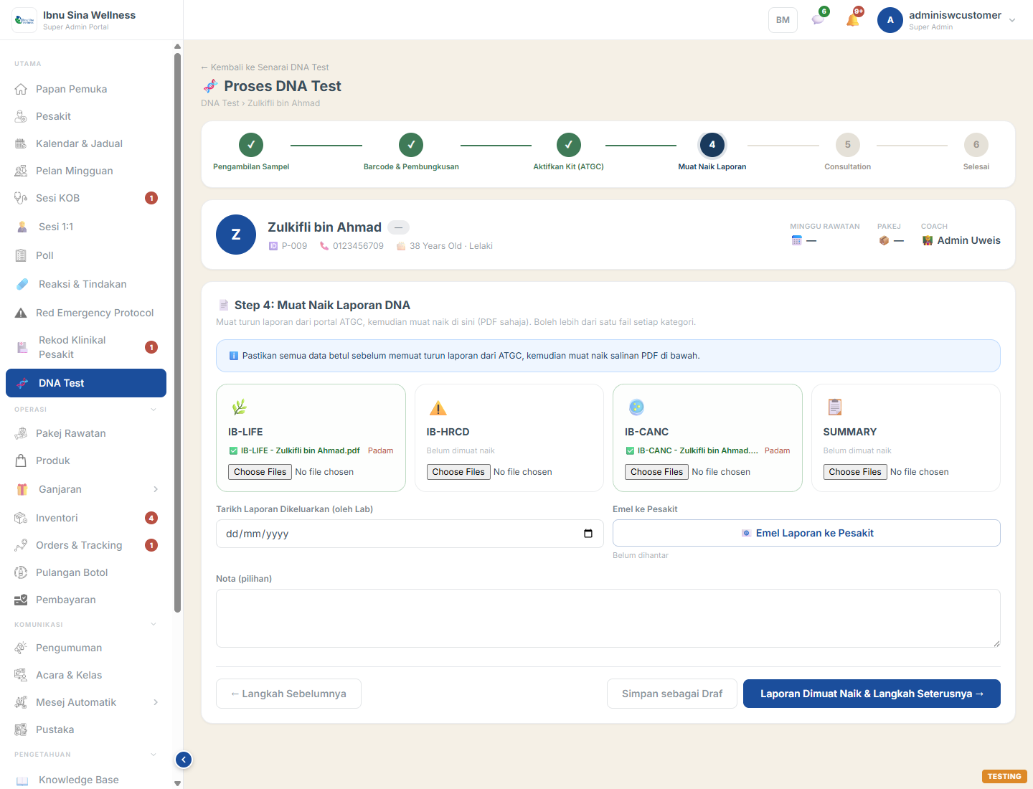
Langkah 3 — sebelum diaktifkan, status "Not Activated"
9. Klik Mark as Activated selepas berjaya di portal ATGC
Butang "Next" hanya aktif selepas status ditanda Activated.
Status bertukar ke "Activated" selepas klik

Langkah 4 — Muat Naik Laporan
10. Muat naik 3 kategori laporan wajib (PDF)
IB-LIFE (Plant-Based Report), IB-HRCD (Health Risk Report), IB-CANC (Carrier Status & Drug Sensitivity). Kategori "SUMMARY" pilihan sahaja.
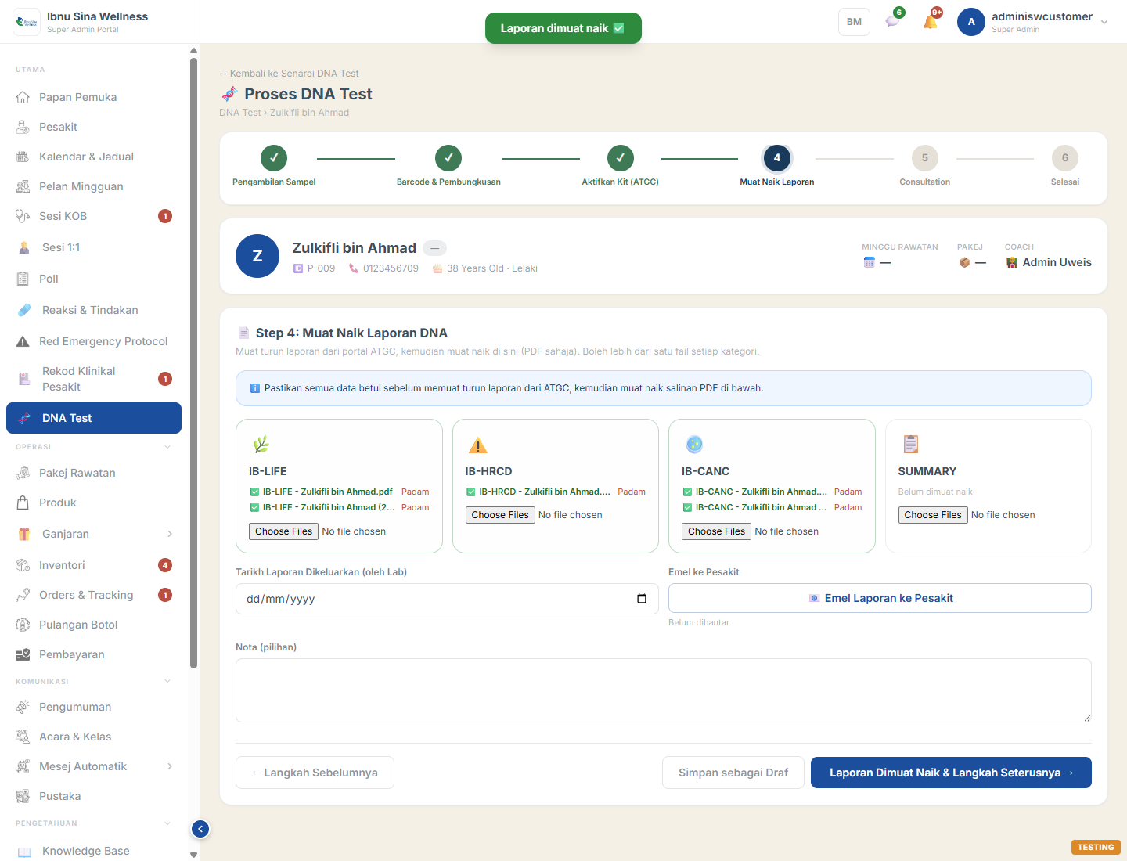
Ketiga-tiga kategori wajib sudah dimuat naik
11. Klik Laporan Dimuat Naik & Langkah Seterusnya →
Jika mana-mana daripada 3 kategori wajib belum dimuat naik, sistem sekat dengan amaran.

Langkah 5 — Consultation (Konsultasi)
12. Isi Tarikh* & Masa Konsultasi*, pilih Mod dan staf
Mod: Fizikal atau Online. Boleh tambah lampiran (skrip/nota) untuk sesi ini.
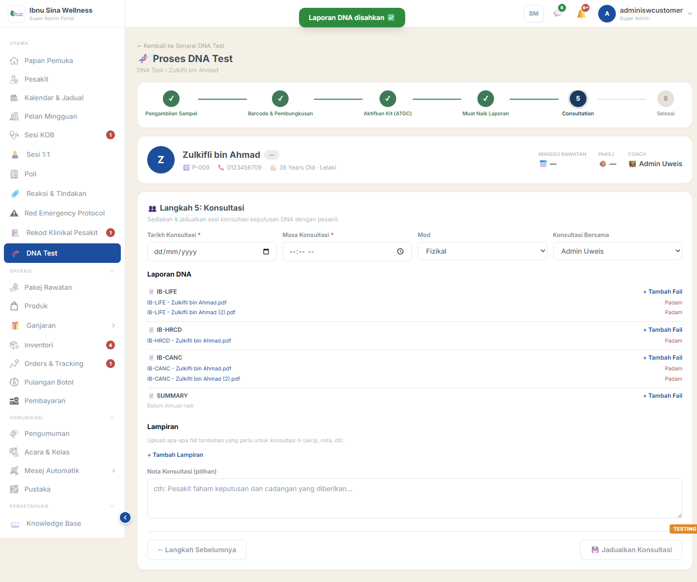
Langkah 5 — sebelum dijadualkan
13. Klik Jadualkan Konsultasi
Sistem cipta janji temu dan papar notis "Konsultasi dijadualkan". Butang "Pesakit Hadir — Selesaikan Proses" akan muncul.
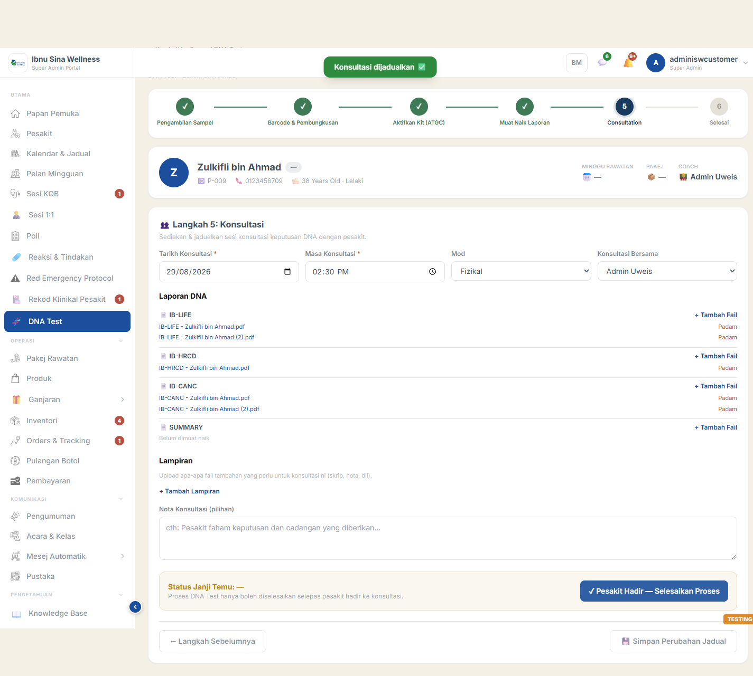
Konsultasi dijadualkan — butang "Pesakit Hadir" kini muncul
14. Klik Pesakit Hadir — Selesaikan Proses selepas sesi konsultasi selesai
Sistem akan minta pengesahan — klik OK. Proses hanya boleh diselesaikan selepas pesakit benar-benar hadir ke konsultasi keputusan.

Langkah 6 — Selesai
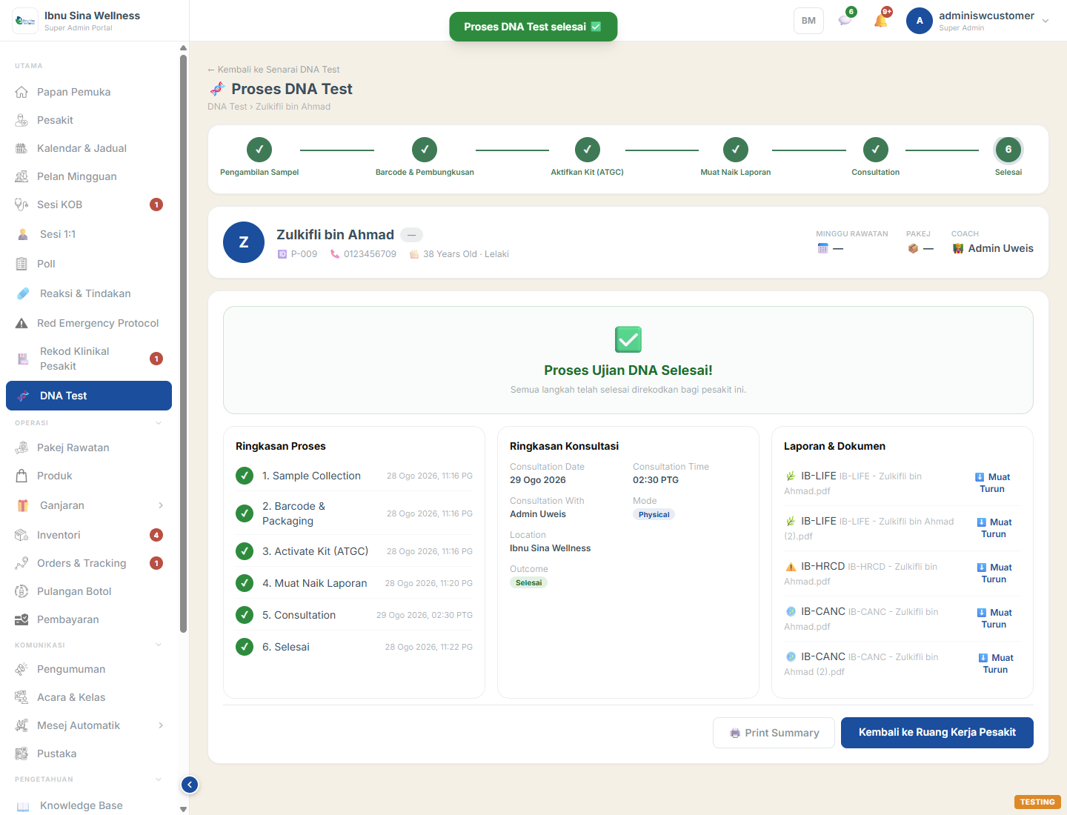
Proses DNA Test Selesai — ringkasan penuh 6 langkah, ringkasan konsultasi, dan senarai semua laporan/dokumen
Halaman terakhir memaparkan Ringkasan Proses (tarikh/masa setiap langkah), Ringkasan Konsultasi dan Laporan & Dokumen (boleh muat turun terus). Staf boleh klik "Print Summary" untuk cetak, atau "Kembali ke Ruang Kerja Pesakit" untuk pulang ke Patient Hub.

3. Kalendar & Jadual
Papar semua jenis sesi (Treatment Session, KOB, Rekod Klinikal, DNA Test, Sesi 1:1) dalam satu kalendar. Boleh tukar paparan Bulan/Minggu, klik mana-mana hari untuk lihat sesi, dan urus reschedule/kehadiran/ganti coach terus dari situ.
1. Klik Kalendar & Jadual pada menu kiri
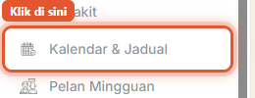
Klik "Kalendar & Jadual"
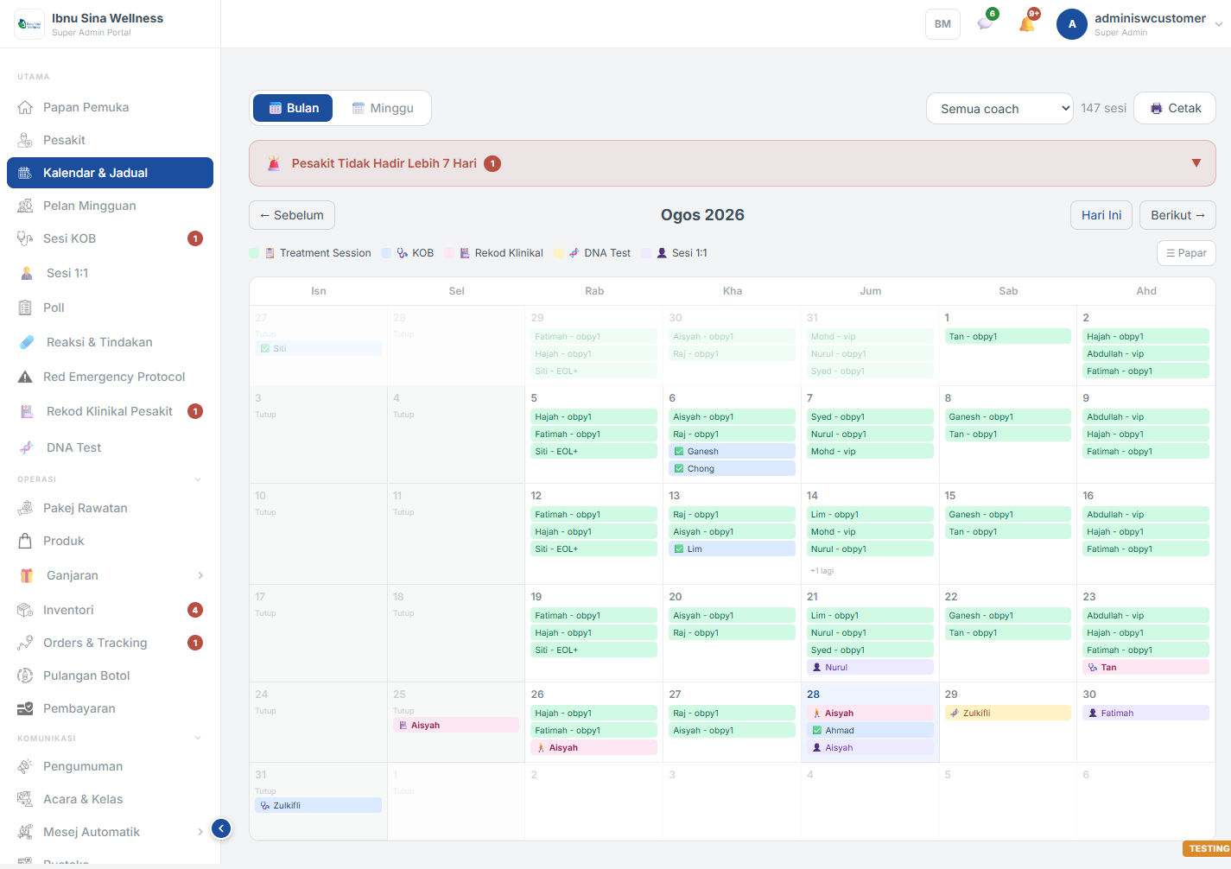
Paparan Bulan — setiap warna mewakili jenis sesi berbeza
2. Klik Minggu untuk tukar ke paparan mingguan
Paparan Minggu memaparkan waktu sebenar (grid jam) berserta Kalendar Mini, Status Kalendar dan Peringatan di sebelah kanan.
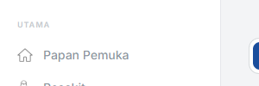
Klik "Minggu"
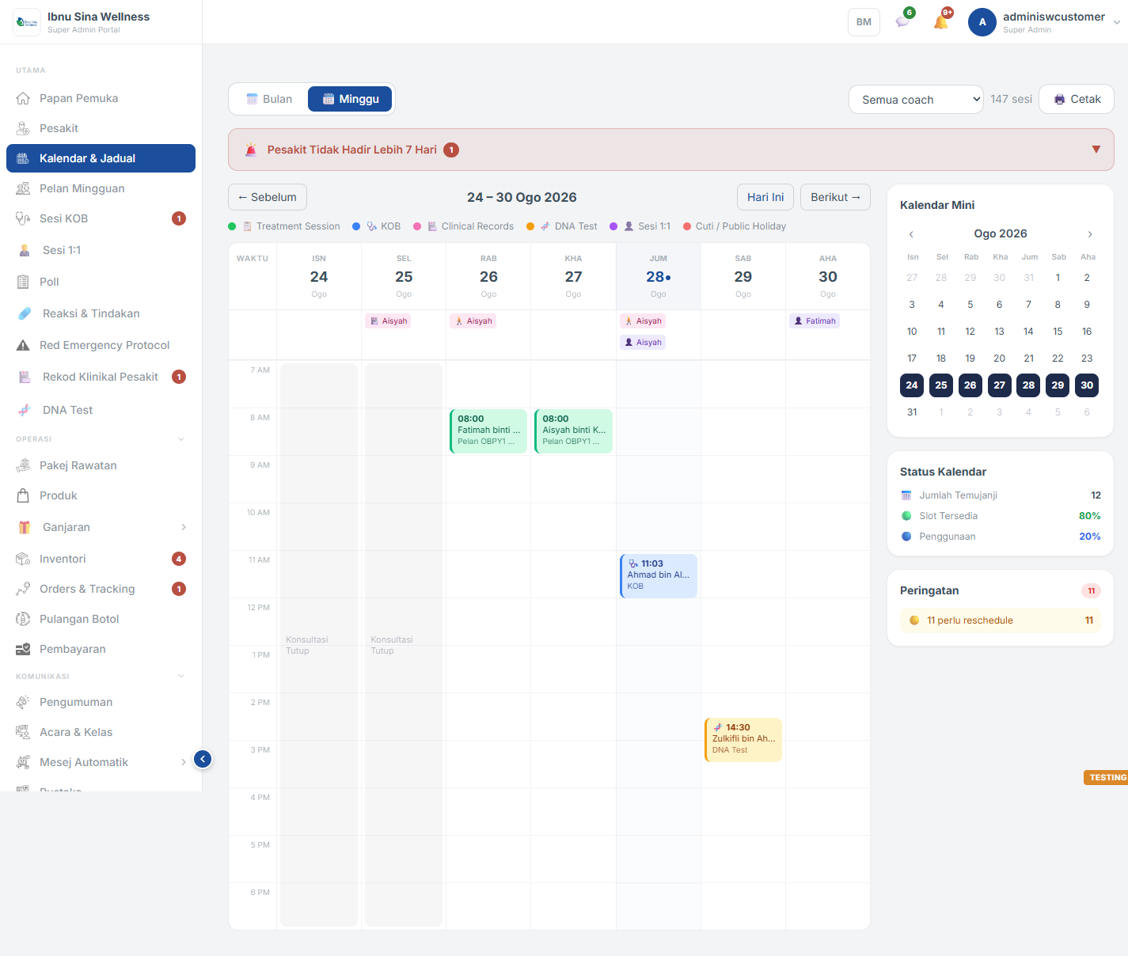
Paparan Minggu — grid waktu + Kalendar Mini + Status Kalendar + Peringatan
3. Klik mana-mana hari untuk lihat senarai sesi hari itu
Tetingkap timbul memaparkan semua sesi pada hari itu — setiap sesi ada butang Hadir, Reschedule, Tidak Hadir, dan Assign Ganti (tukar coach pengganti).
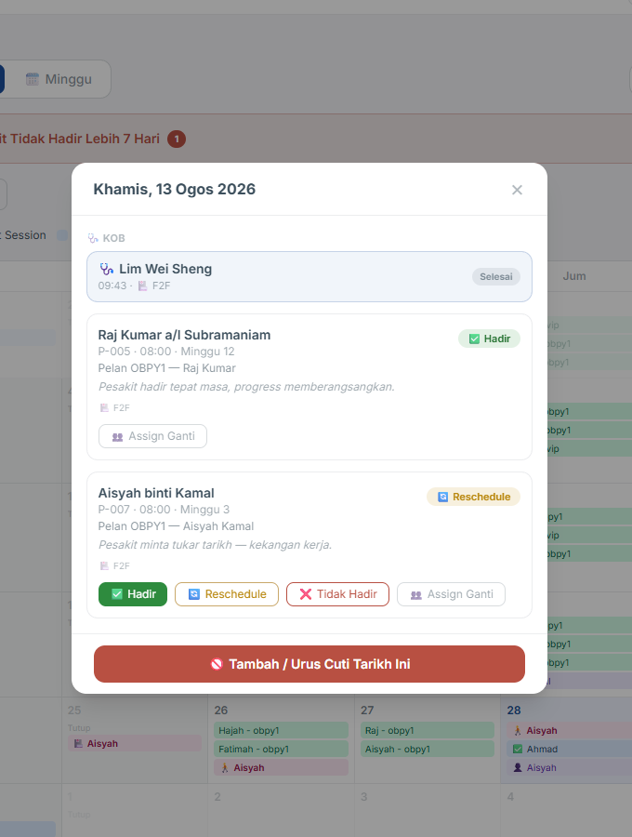
Tetingkap timbul sesi harian — dengan butang tindakan setiap sesi
4. Klik Reschedule pada sesi yang perlu ditukar tarikh
Isi Tarikh Baru* (had: Jumaat/Sabtu/Ahad sahaja), Masa Baru dan Sebab Reschedule, kemudian klik Jadual Semula.
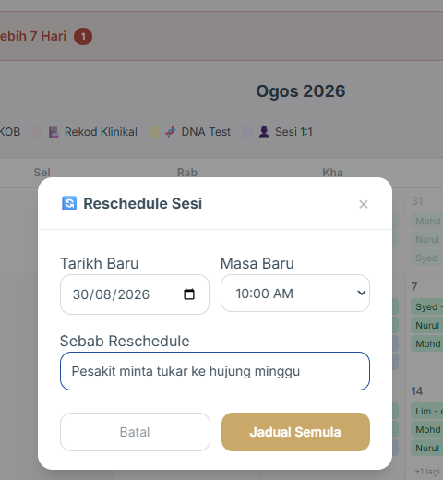
Modal Reschedule Sesi — diisi
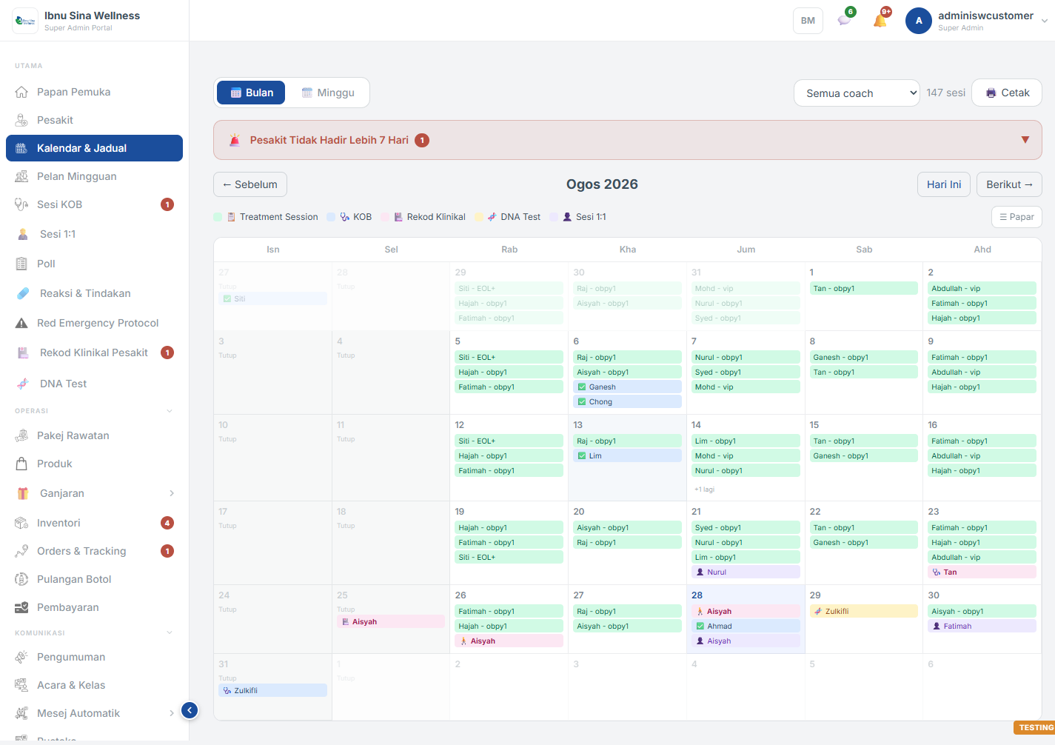
Kalendar selepas reschedule berjaya disimpan

4. Pelan Mingguan
Papan kerja mingguan staf sendiri — ringkasan sesi minggu ini, jadual 7 hari, dan senarai Task Harian (tugasan peribadi + semakan sistem automatik).
1. Klik Pelan Mingguan pada menu kiri
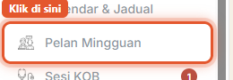
Klik "Pelan Mingguan"
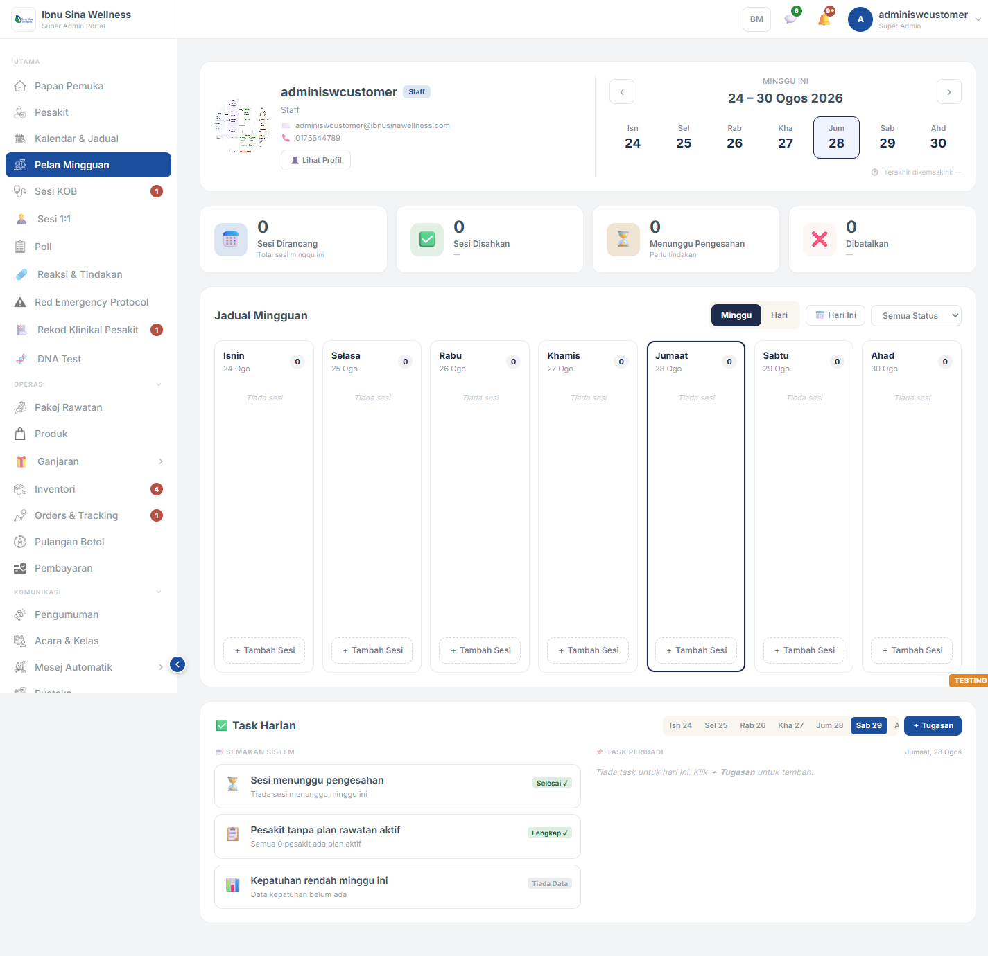
Halaman Pelan Mingguan — statistik minggu, jadual 7 hari, dan Task Harian
2. Klik + Tugasan pada bahagian Task Harian
Untuk tambah tugasan peribadi — cth. "Hubungi pesakit untuk sahkan kehadiran".
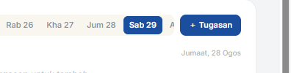
Klik "+ Tugasan"
3. Isi Tajuk Task*, Tarikh dan Keutamaan
Keutamaan: Rendah / Sederhana / Tinggi. Nota adalah pilihan.
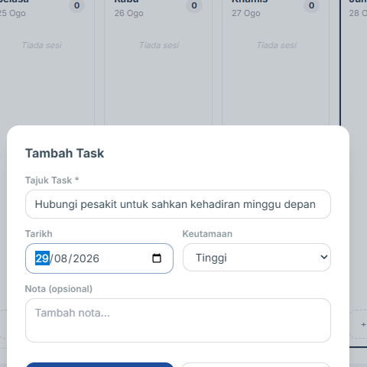
Modal "Tambah Task" — diisi
4. Klik Simpan
Task terus muncul di bawah "TASK PERIBADI" pada tarikh dipilih, dengan tag keutamaan berwarna.
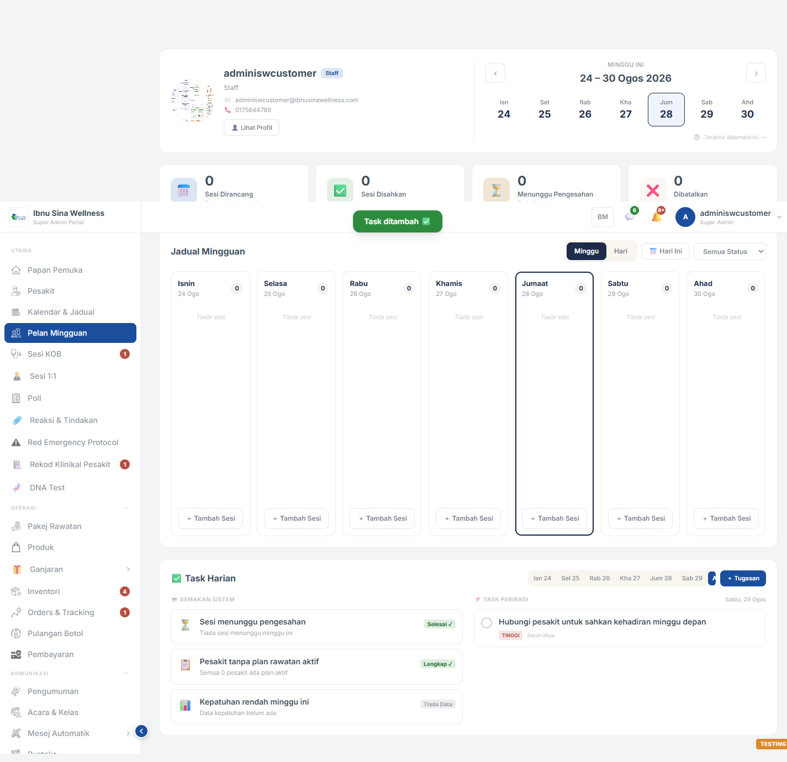
Task Harian selepas ditambah
Nota: Setiap kad sesi dalam "Jadual Mingguan" boleh diklik untuk pergi ke halaman pelan rawatan penuh pesakit tersebut, atau ke Kalendar & Jadual untuk buat tempahan.

5. Sesi KOB
Senarai sesi Konsultasi Orang Baru (KOB) — setiap sesi ada borang soal-selidik biopsikososial panjang, dan dua tindakan utama: Tandakan Hadir dan Tandakan Selesai.
1. Klik Sesi KOB pada menu kiri
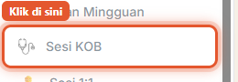
Klik "Sesi KOB"
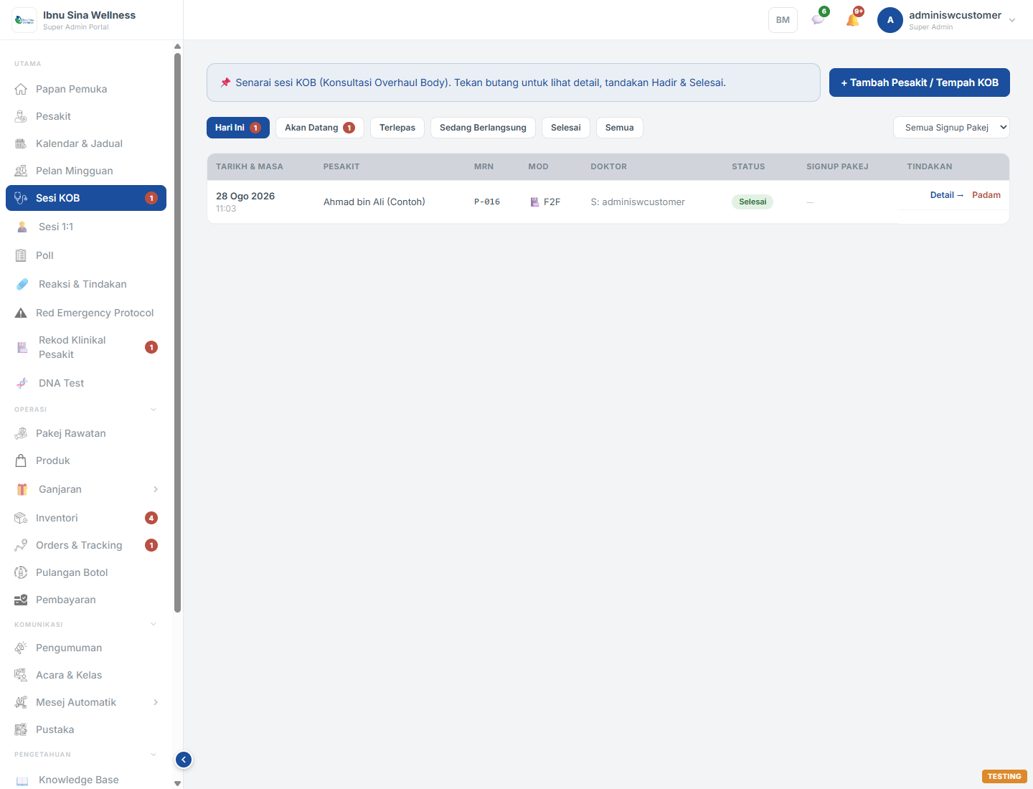
Senarai Sesi KOB — tapis ikut Hari Ini / Akan Datang / Terlepas / Selesai / Semua
2. Klik Detail → pada mana-mana rekod
Papar profil pesakit, slot KOB, dan borang soalan sesi KOB penuh (Biologi/Psikologi/Sosial/Spiritual — diisi oleh doktor semasa konsultasi).
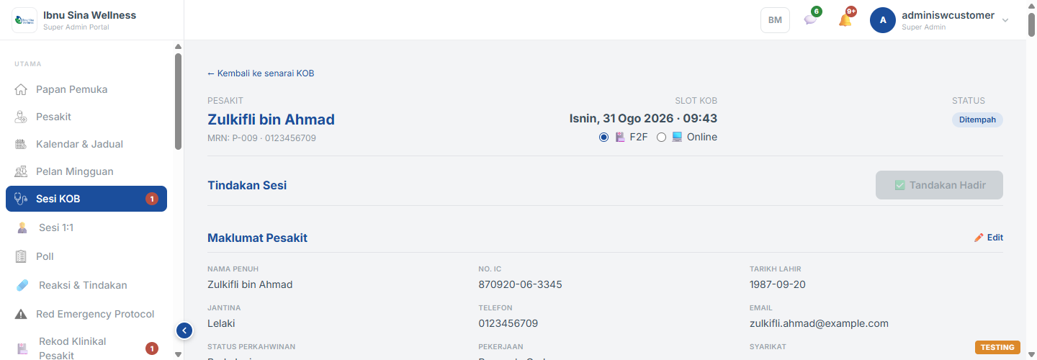
Bahagian atas KOB Detail — status "Ditempah"
3. Klik Tandakan Hadir
Butang ini tidak aktif (kelabu) sehingga waktu slot sebenar tiba.
4. Klik Tandakan Selesai selepas konsultasi
Muncul selepas Hadir ditanda. Mengesahkan sesi KOB selesai dan membuka peluang pesakit signup pakej rawatan.
Nota: Untuk daftar pesakit baharu / tempah slot KOB, guna butang "+ Tambah Pesakit / Tempah KOB" — ia bawa ke halaman Pesakit.

6. Sesi 1:1
Tempah sesi individu bersama Hakeema, Hakeem atau Doktor. Borang satu-halaman: pilih pesakit, pilih jenis sesi, pilih tarikh & slot masa dari kalendar ketersediaan sebenar.
1. Klik Sesi 1:1 pada menu kiri
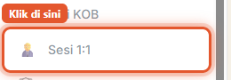
Klik "Sesi 1:1"
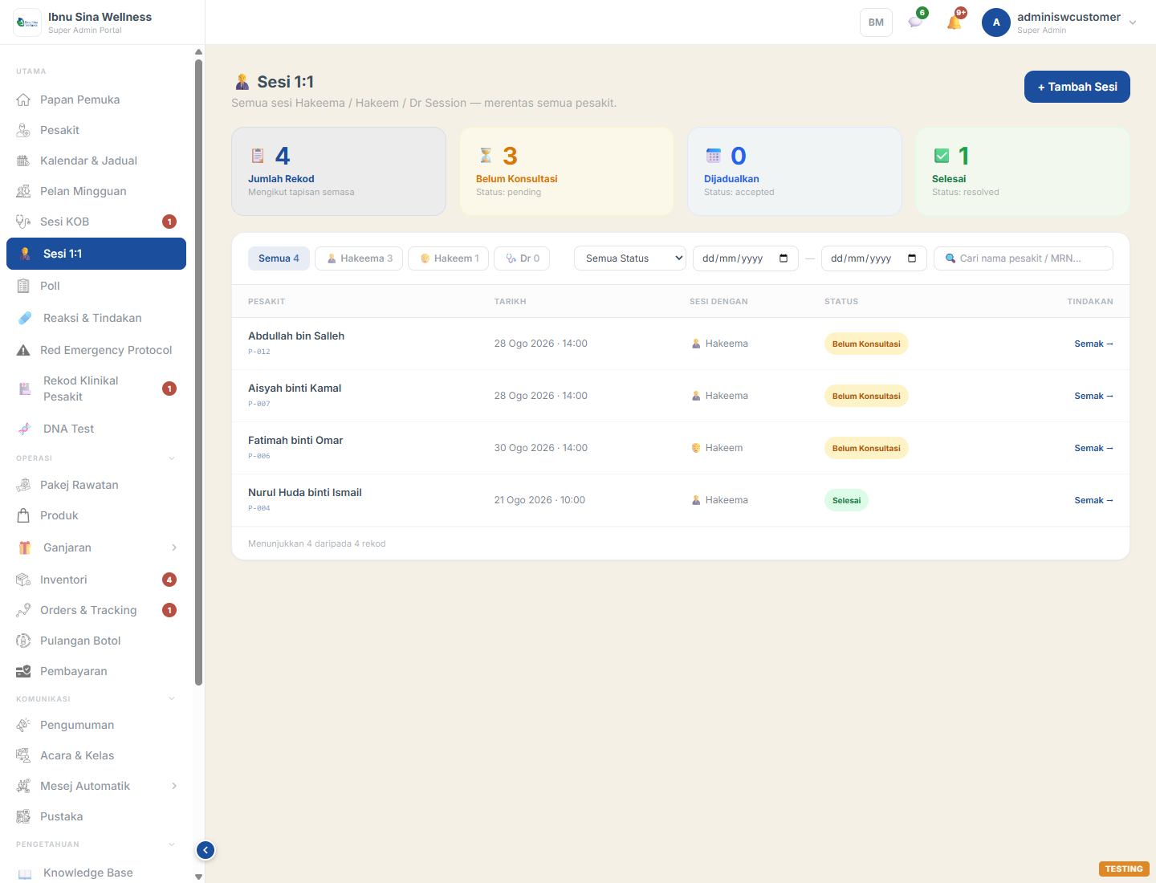
Senarai Sesi 1:1
2. Klik + Tambah Sesi
Borang terbuka pada tab baharu.
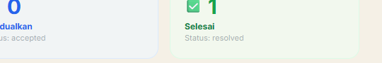
Klik "+ Tambah Sesi"
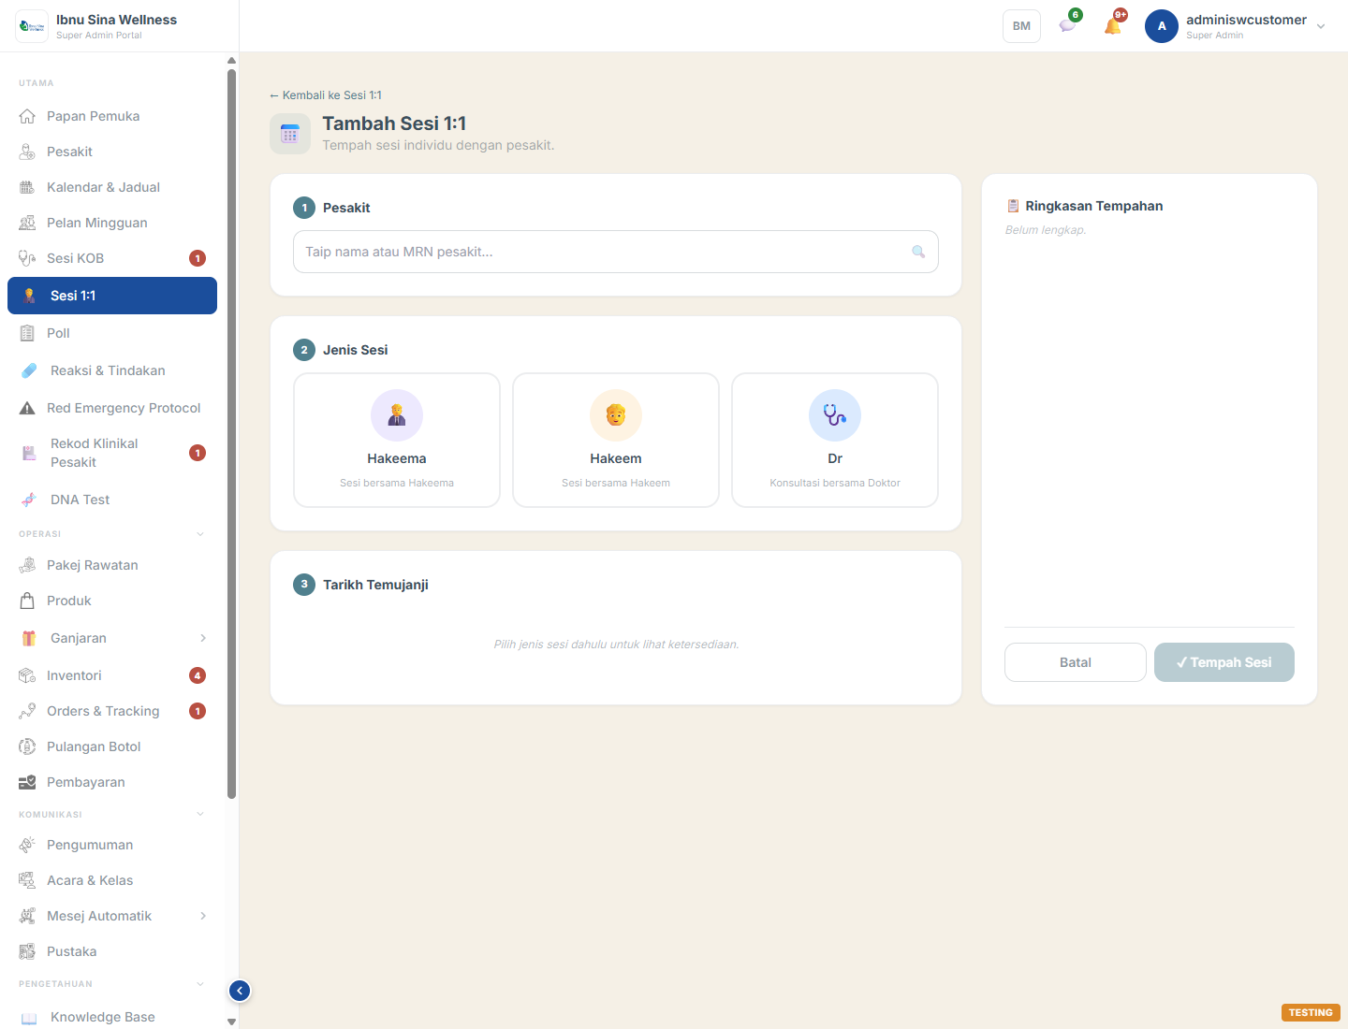
Borang "Tambah Sesi 1:1" — kosong
3. Cari & pilih Pesakit
Taip nama/MRN — kad pesakit dipaparkan selepas dipilih.
4. Pilih Jenis Sesi: Hakeema / Hakeem / Dr
Kalendar ketersediaan (bertitik hijau = tersedia) dipaparkan sebaik jenis sesi dipilih.
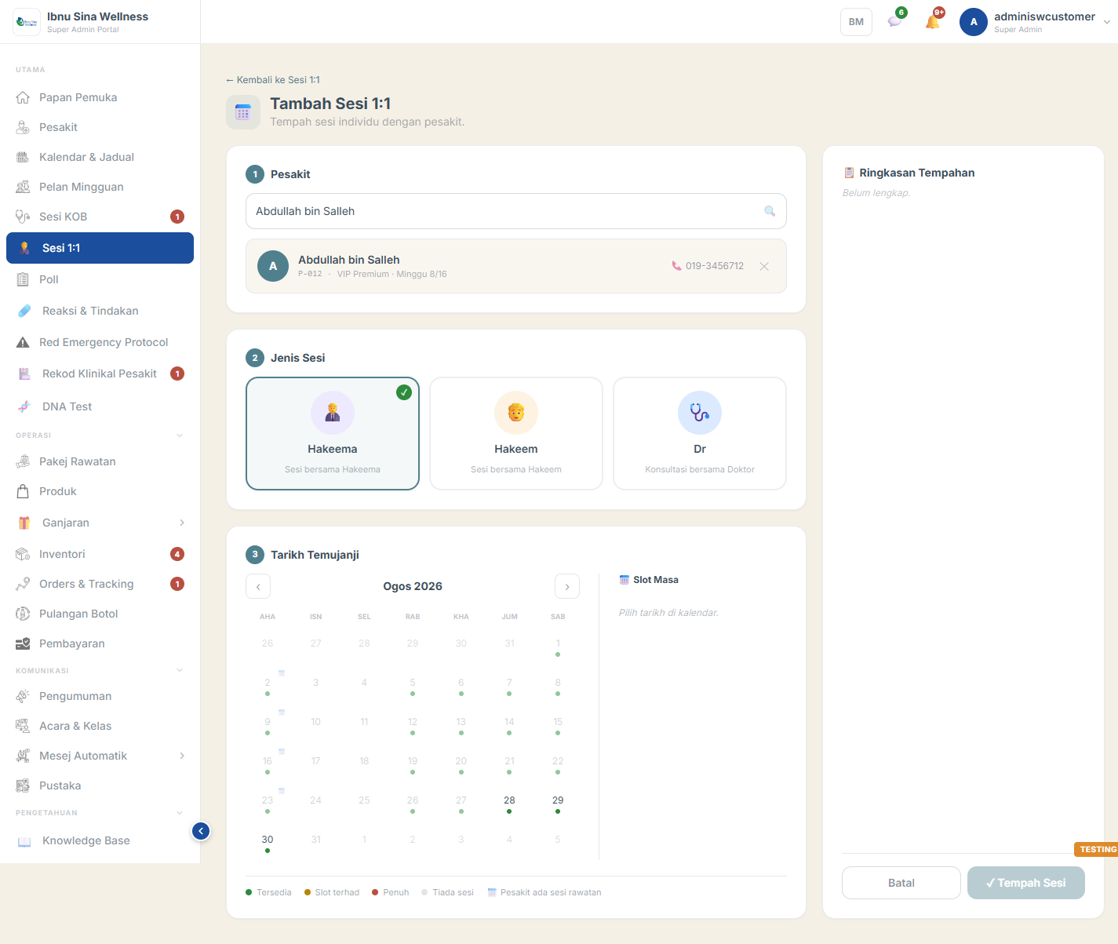
Pesakit dipilih + Jenis Sesi "Hakeema" dipilih
5. Klik tarikh, pilih Slot Masa
Ringkasan Tempahan bertanda "Lengkap" apabila semua diisi.
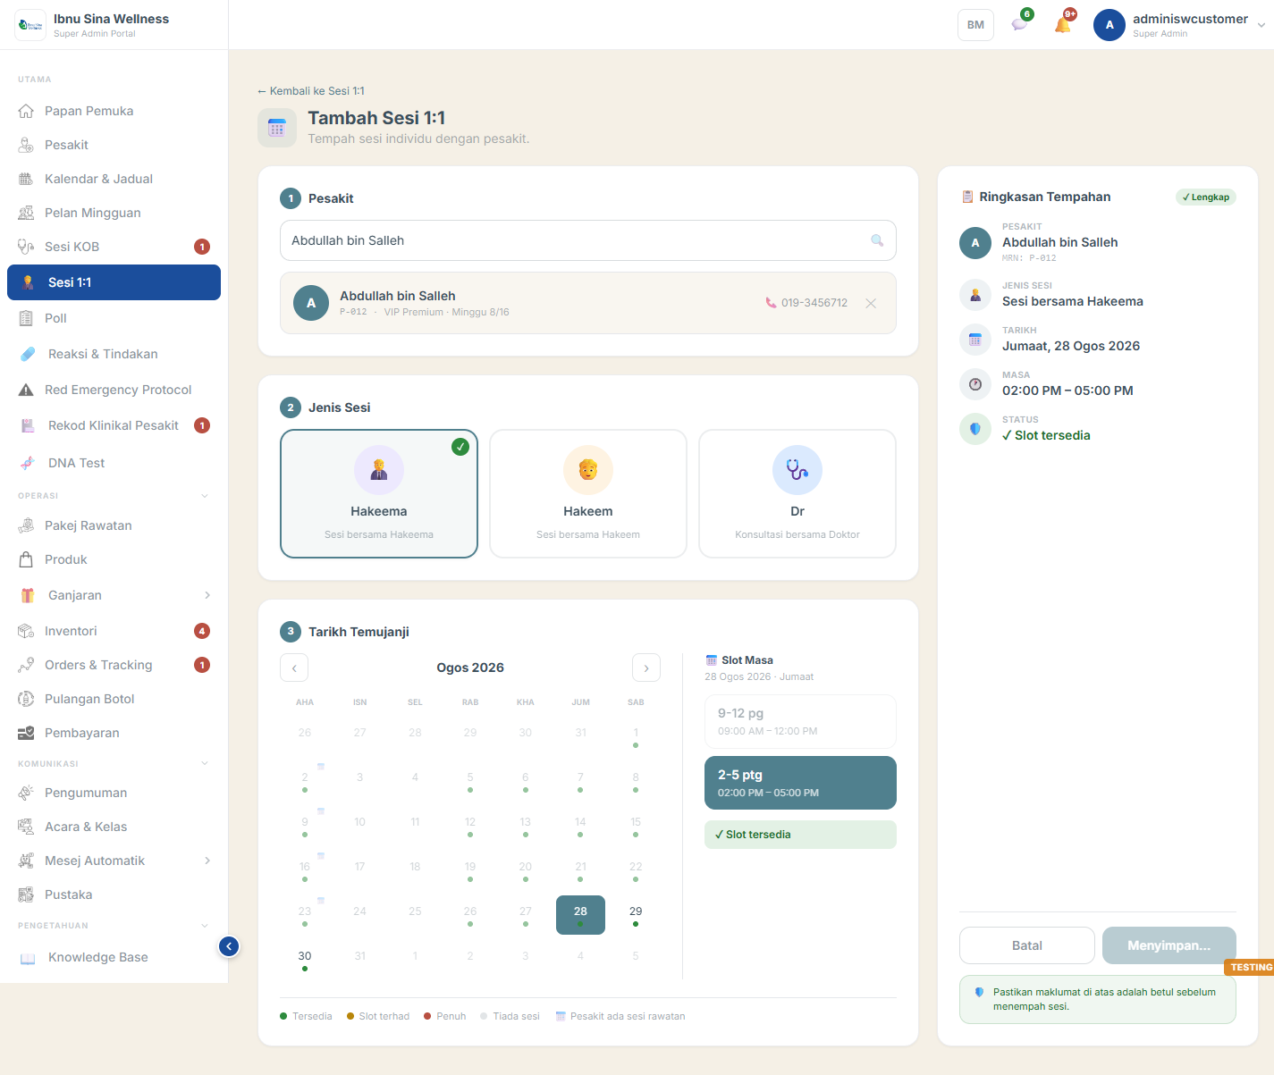
Slot Masa dipilih — Ringkasan Tempahan lengkap
6. Klik Tempah Sesi
Tab borang tertutup automatik selepas berjaya.
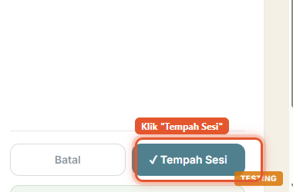
Klik "Tempah Sesi"
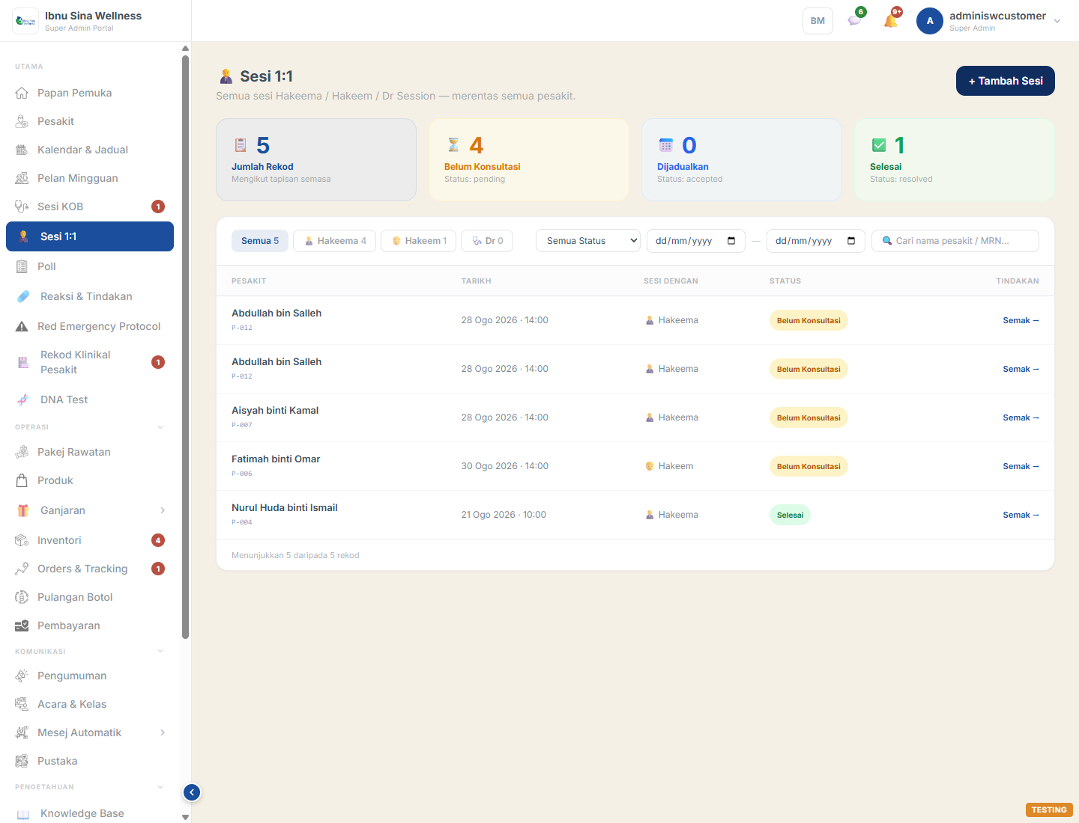
Senarai Sesi 1:1 selepas tempahan berjaya

7. Poll (Laporan Kepatuhan)
Laporan kepatuhan harian pesakit terhadap amalan pakej rawatan — skor automatik, kelas A/B/C, dan butang Isi Sekarang untuk staf isi bagi pihak pesakit yang tertinggal.
1. Klik Poll pada menu kiri
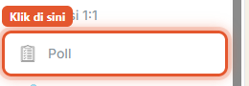
Klik "Poll"
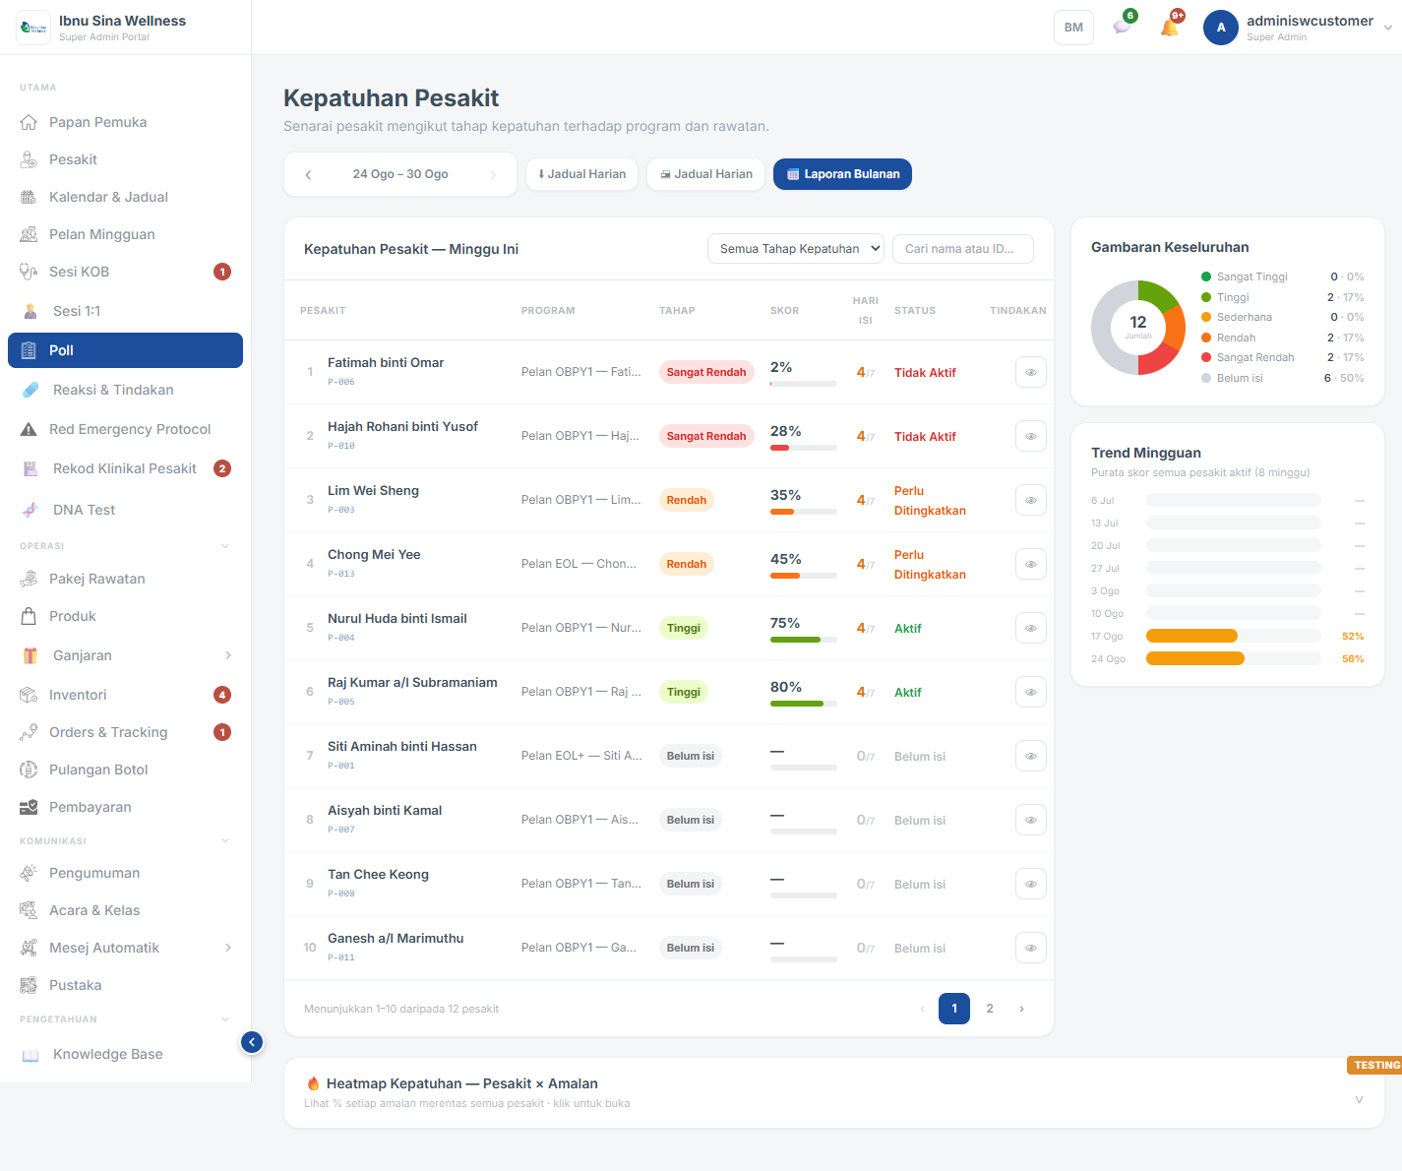
Senarai Kepatuhan Pesakit minggu ini
2. Klik ikon 👁 pada baris pesakit
Untuk lihat butiran kepatuhan penuh.
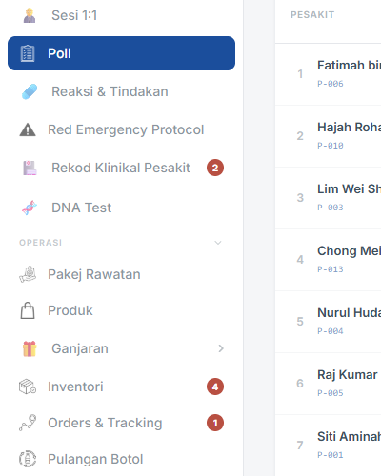
Klik ikon 👁 "Lihat detail kepatuhan"
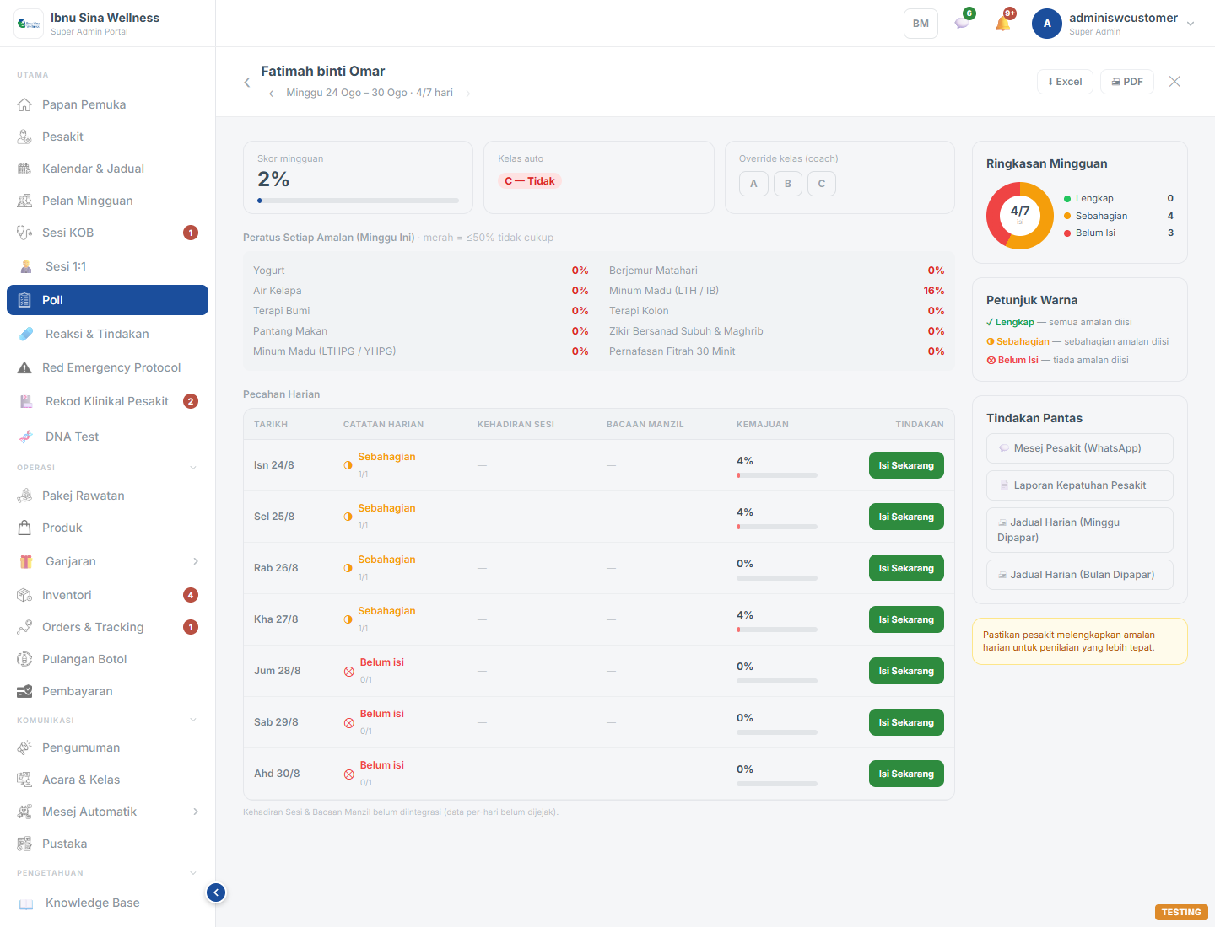
Butiran Kepatuhan — skor, kelas, pecahan harian, Tindakan Pantas
Nota: Coach boleh override kelas (A/B/C) secara manual. Butang "Isi Sekarang" membuka borang Catatan Harian bagi pihak pesakit untuk hari yang tertinggal.

8. Reaksi & Tindakan
Pusat konfigurasi "advice engine" — senarai reaksi/simptom yang boleh dilaporkan pesakit, dan tindakan cadangan automatik mengikut tahap risiko.
1. Klik Reaksi & Tindakan, pilih tab Reaksi
8 tab tersedia: Kategori, Reaksi, Tindakan, Gaya Hidup Fitrah, Diet & Nutrisi, Pemetaan, Import Jadual, Preview Auto Cadangan.
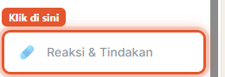
Klik "Reaksi & Tindakan"
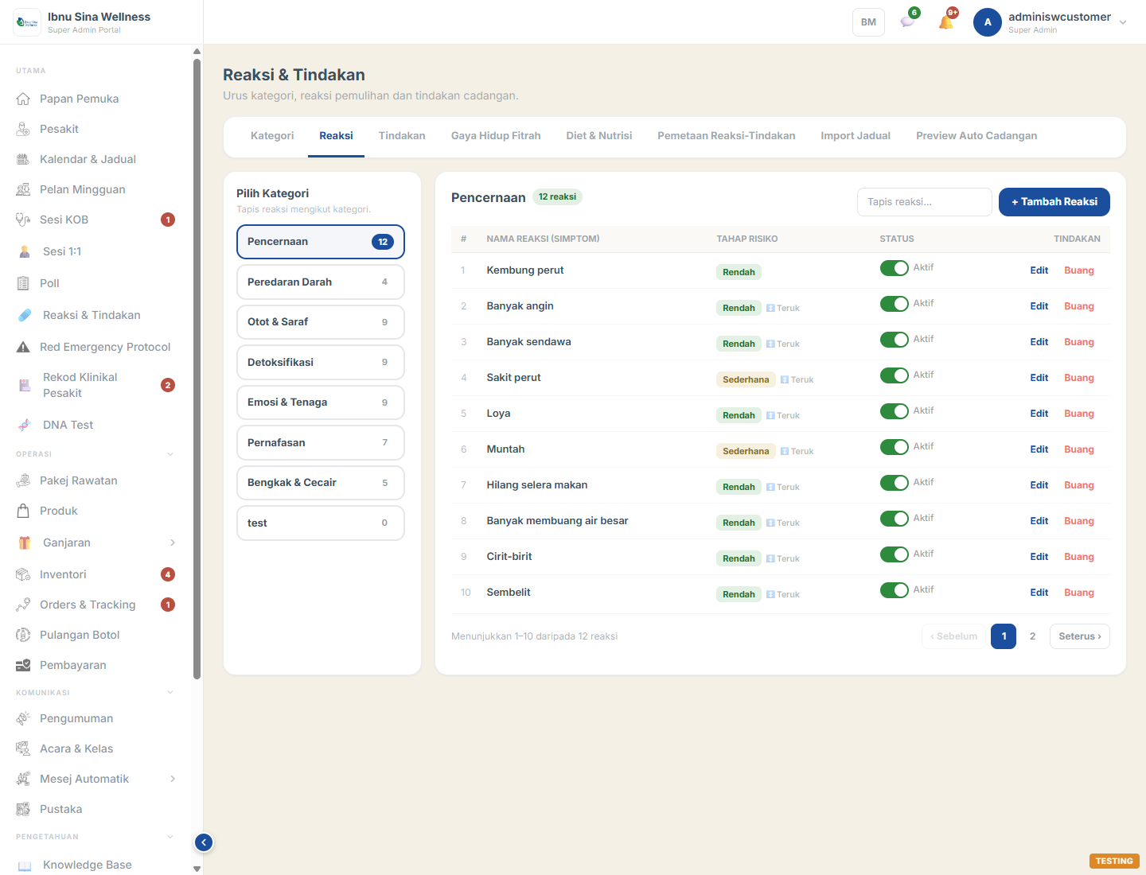
Tab Reaksi — senarai simptom mengikut kategori
2. Klik + Tambah Reaksi
Panel tepi (drawer) terbuka di sebelah kanan.
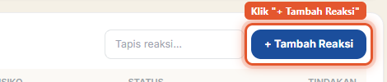
Klik "+ Tambah Reaksi"
3. Isi Nama Reaksi*, Kategori dan Tahap Risiko
Boleh juga tandakan "kecemasan" (terus cetus Red Emergency Protocol).
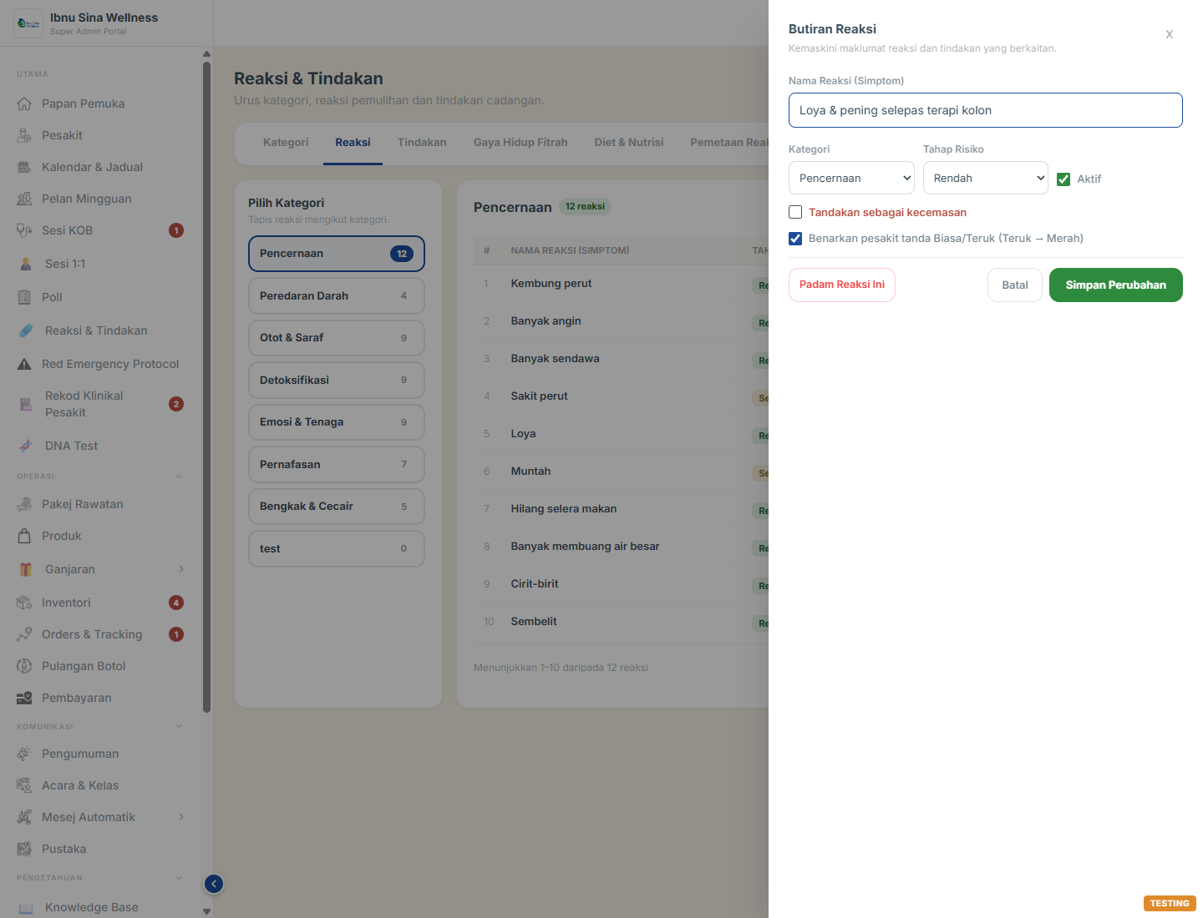
Panel "Butiran Reaksi" — diisi
4. Klik Simpan Perubahan

Klik "Simpan Perubahan"
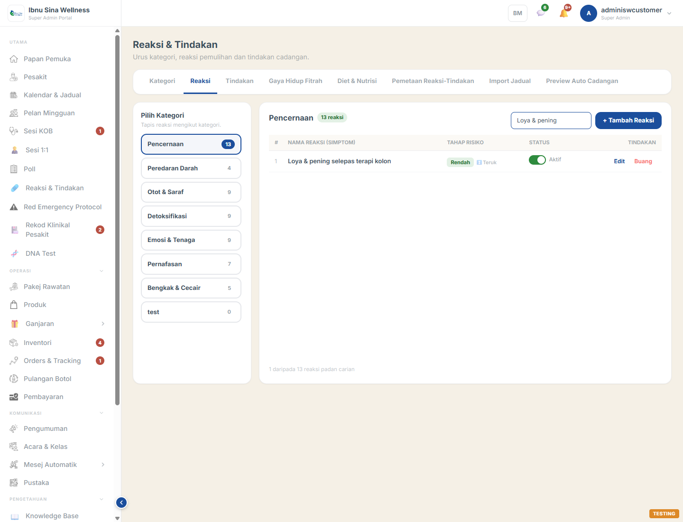
Reaksi baharu berjaya ditambah

9. Red Emergency Protocol
Pantau pesakit mengikut aras risiko kecemasan (RED/YELLOW/GREEN) dan lapor kejadian kecemasan baharu.
1. Klik Red Emergency Protocol pada menu kiri
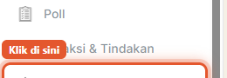
Klik "Red Emergency Protocol"
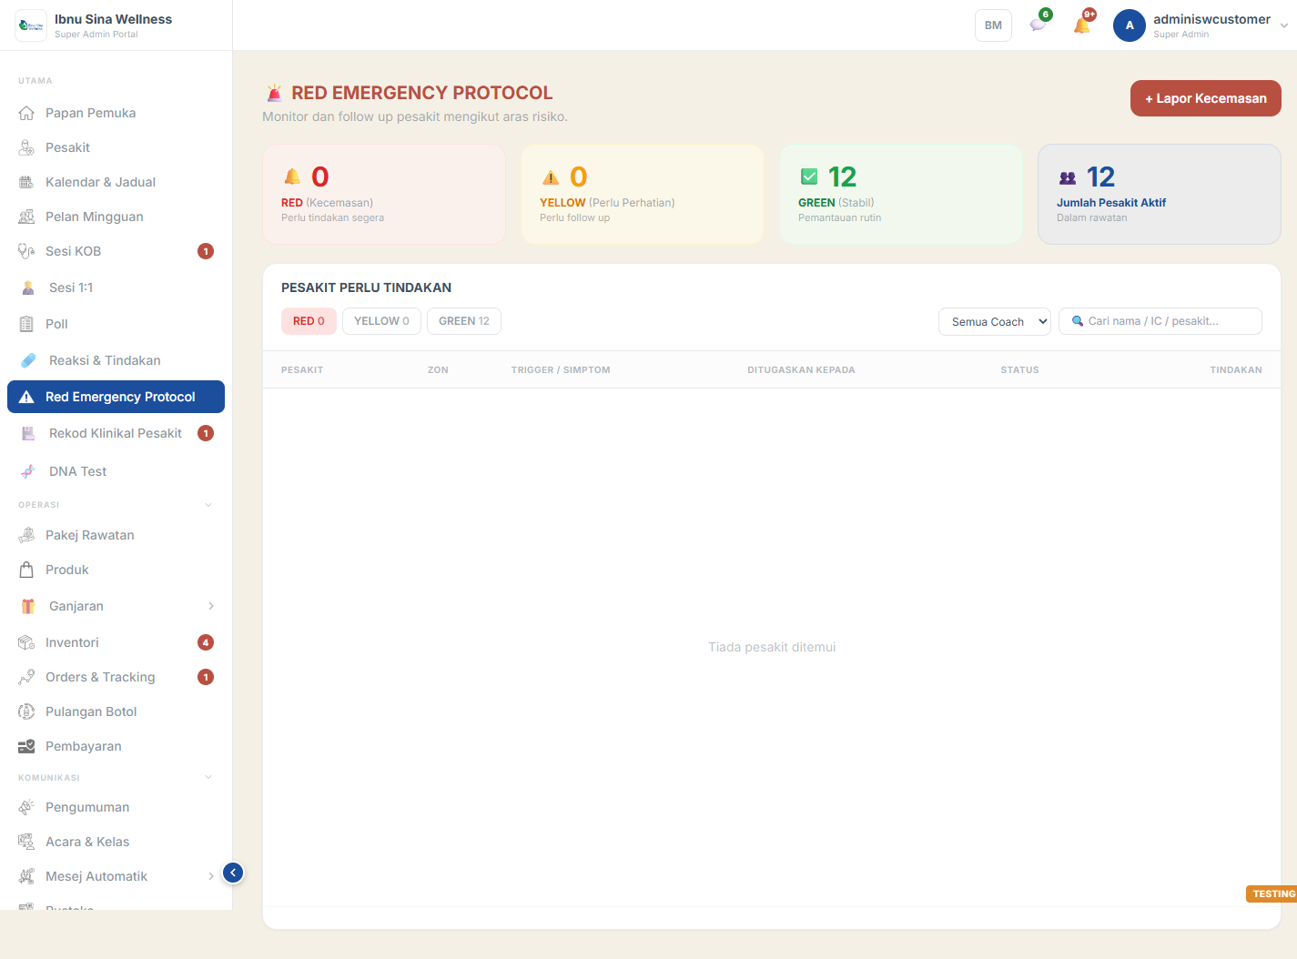
Halaman Red Emergency Protocol
2. Klik + Lapor Kecemasan
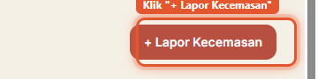
Klik "+ Lapor Kecemasan"
3. Pilih Pesakit, Zon (Merah/Kuning), isi Trigger/Simptom
Sistem menyekat jika pesakit yang dipilih sudah ada alert aktif.
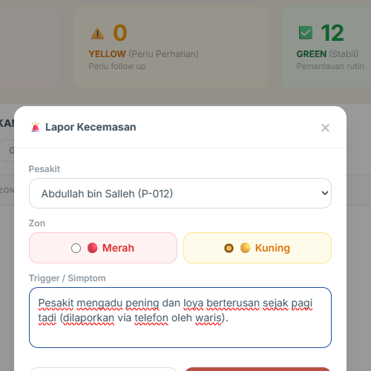
Modal "Lapor Kecemasan" — diisi
4. Klik Hantar
Jadual RED/YELLOW/GREEN dikemas kini serta-merta, coach ditugaskan dimaklumkan dalam-app.
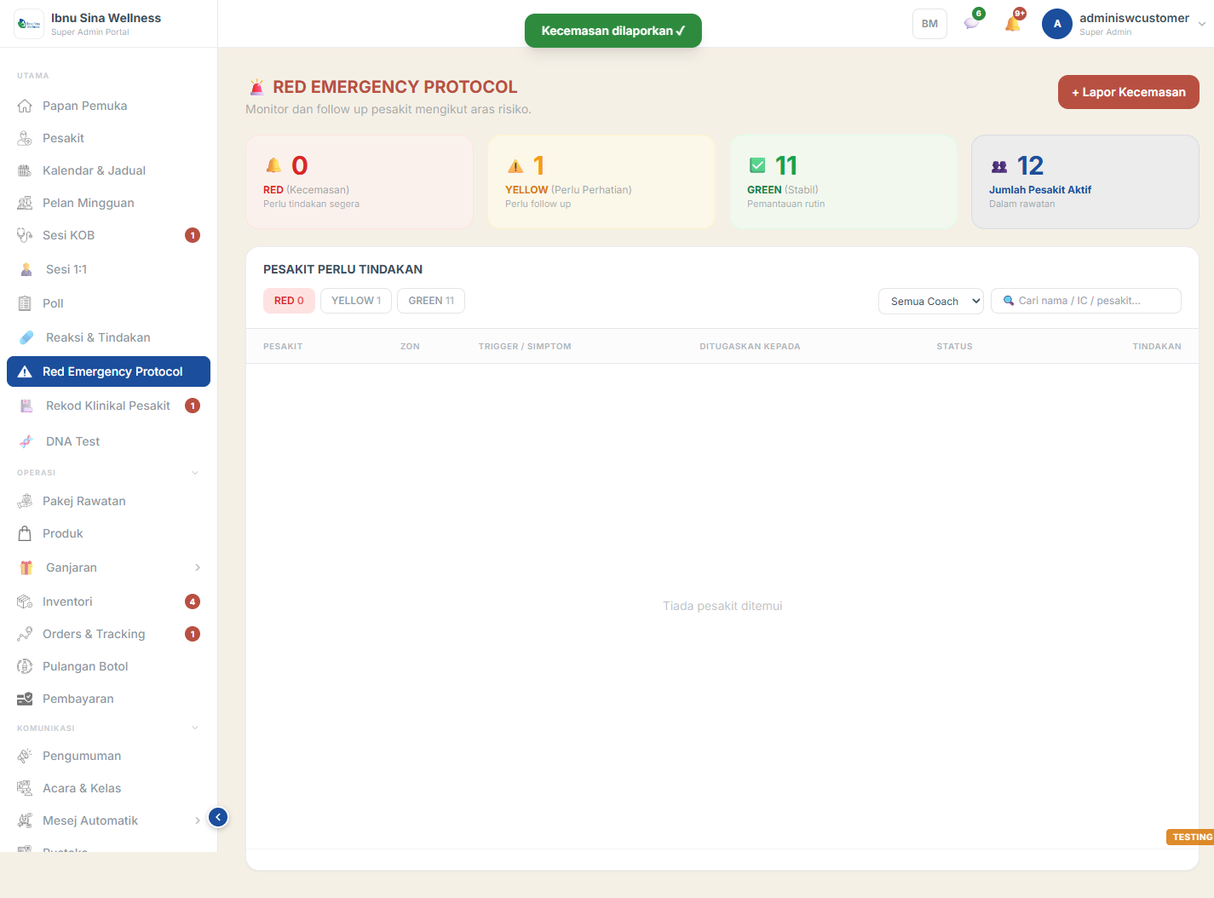
Selepas Hantar — notis kejayaan dipaparkan

10. Rekod Klinikal Pesakit
Rekod peristiwa klinikal pesakit — masuk wad, ICU, temujanji, atau kematian. Setiap rekod boleh dikemas kini melalui menu tindakan.
1. Klik Rekod Klinikal Pesakit pada menu kiri
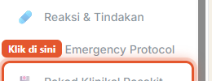
Klik "Rekod Klinikal Pesakit"
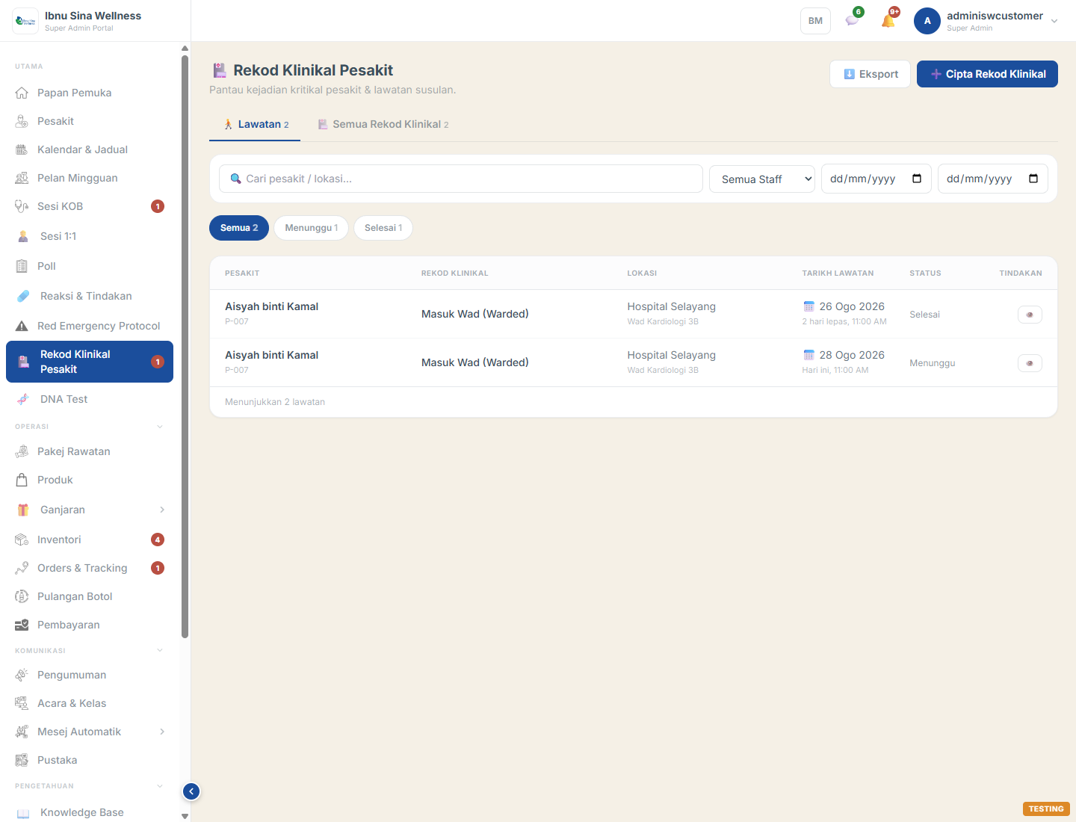
Senarai Rekod Klinikal
2. Klik Cipta Rekod Klinikal
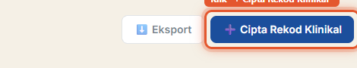
Klik "+ Cipta Rekod Klinikal"
3. Cari & pilih Pesakit
4. Pilih Jenis Rekod Klinikal* dan isi Tarikh*
Memilih jenis "Kematian" memaparkan amaran pengesahan — status pesakit ditukar ke "meninggal" dan semua automasi dihentikan.
5. Isi Hospital, Wad/Bilik, Katil/Unit, No. Tel Kecemasan
Bahagian Maklumat Lawatan: tandakan "Perlu lawatan?" Ya/Tidak.
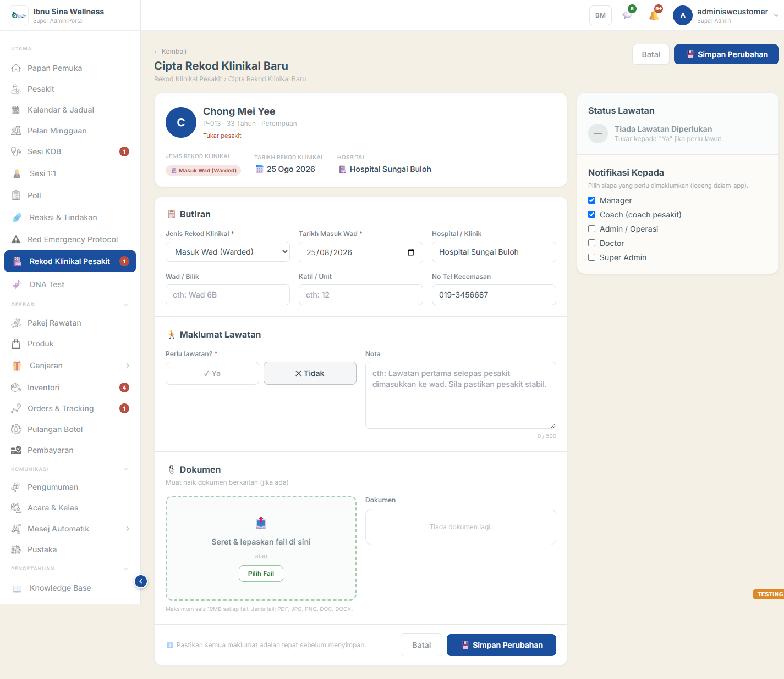
Borang "Cipta Rekod Klinikal Baru" — diisi penuh
6. Pilih siapa perlu dinotifikasi, klik Simpan Perubahan
Manager, Coach, Admin/Operasi, Doctor, Super Admin — semua yang ditanda terima loceng notifikasi.
7. Buka rekod, klik Tindakan ▾ untuk tindakan lanjut
Ubah Maklumat, Rekod Lawatan, Tambah Nota, Tanda Discaj, Tutup Rekod Klinikal, Padam Rekod Klinikal.
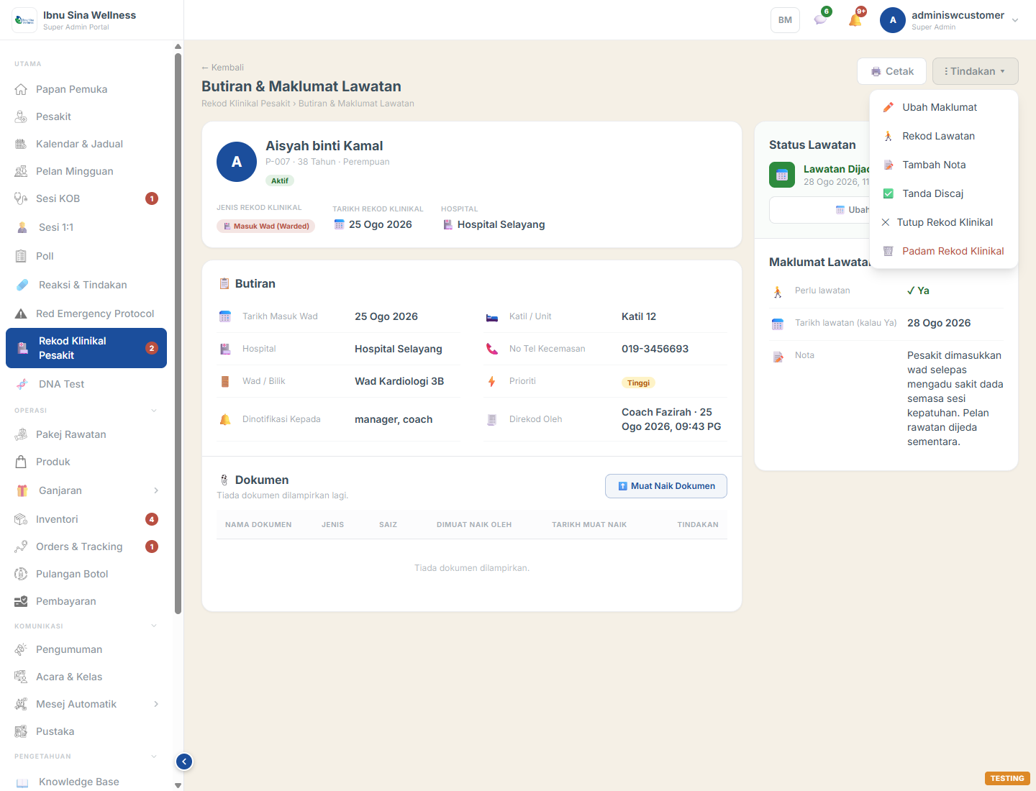
Halaman detail rekod klinikal — menu "Tindakan" terbuka

12. Pakej Rawatan
Urus katalog pakej rawatan — harga, tempoh, jadual sesi mingguan dan pelan ansuran. Borang penuh 6 tab: Maklumat Asas, Timeline Rawatan, Jadual Harian, Kontrak Pakej, Bayaran, Lain-lain.
1. Klik Pakej Rawatan pada menu kiri (kumpulan OPERASI)
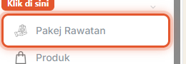
Klik "Pakej Rawatan"
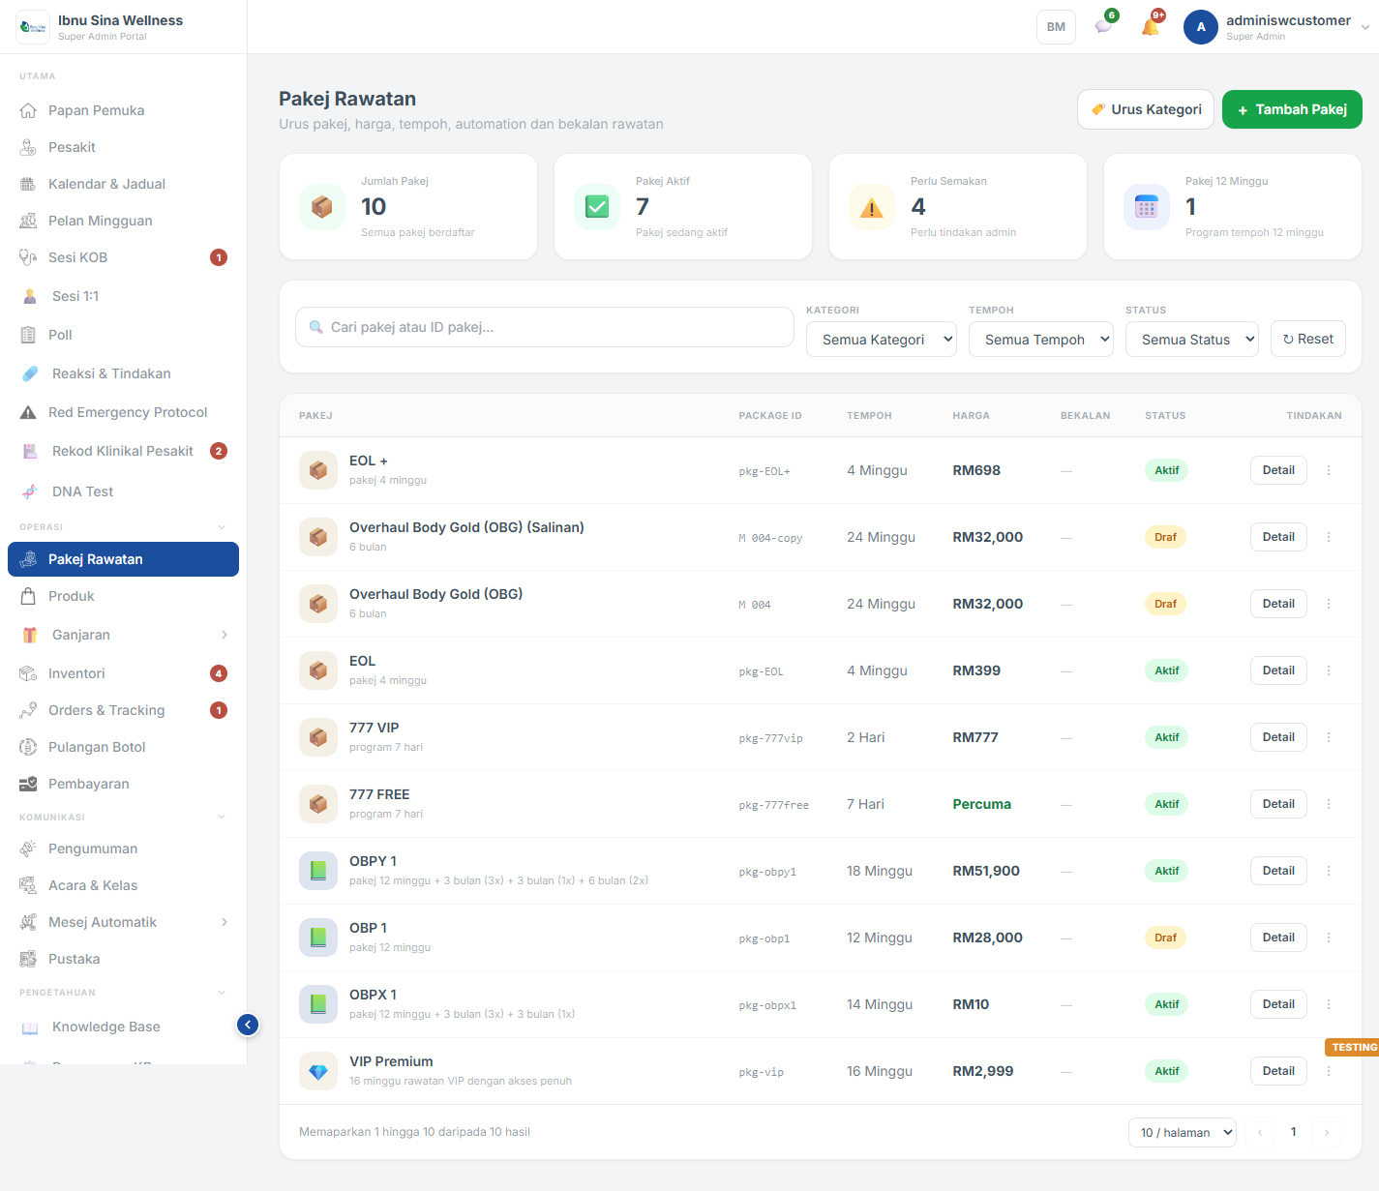
Senarai Pakej Rawatan
2. Klik + Tambah Pakej
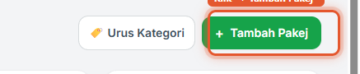
Klik "+ Tambah Pakej"
3. Isi Nama Pakej*, Kategori dan Tempoh
Package ID dijana automatik tetapi boleh diedit — pastikan unik.
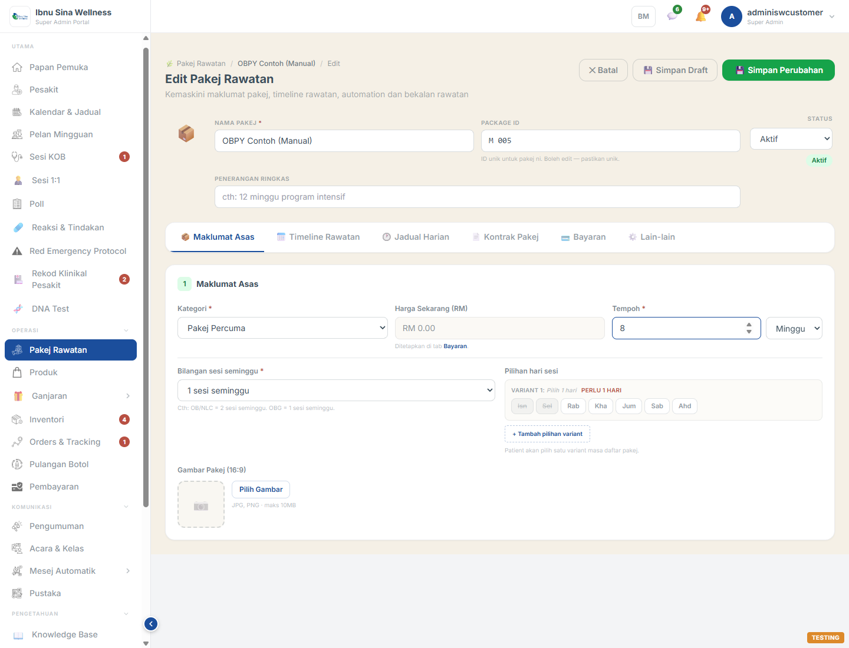
Maklumat Asas diisi
4. Pergi ke tab Bayaran, isi Harga Sekarang dan Harga Hari Ini
Harga Hari Ini ialah harga eksklusif semasa sesi KOB. Boleh juga aktifkan Pelan Ansuran di sini.
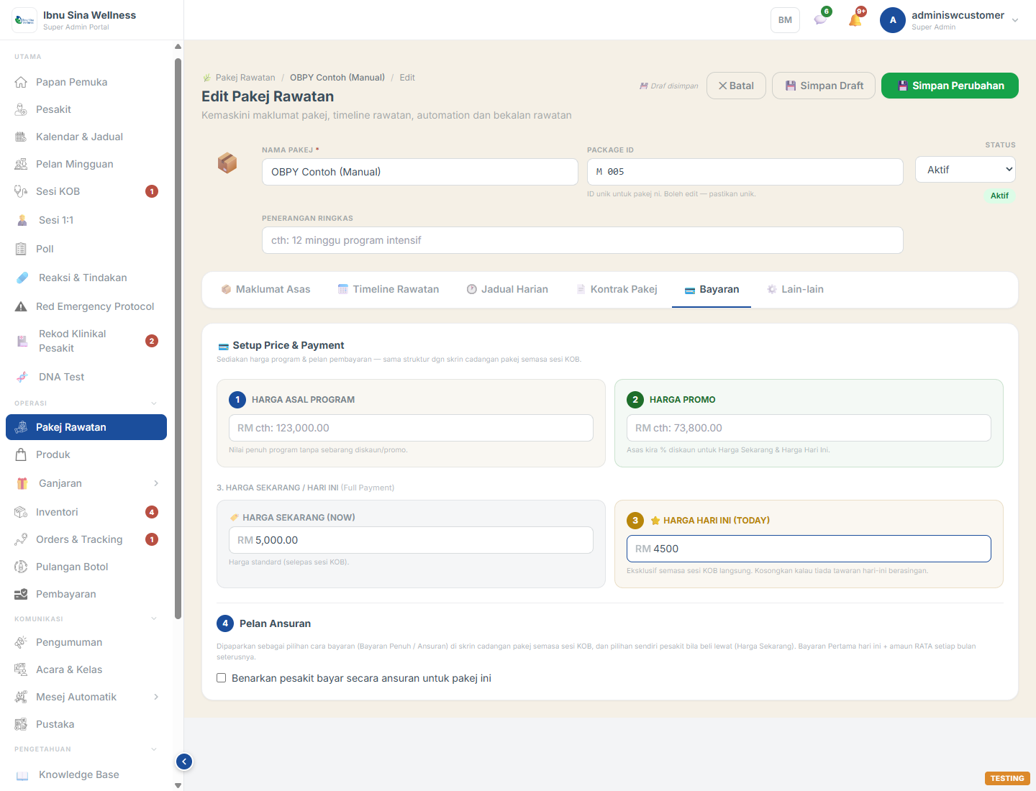
Tab Bayaran — Setup Price & Payment diisi
5. Klik Simpan Perubahan
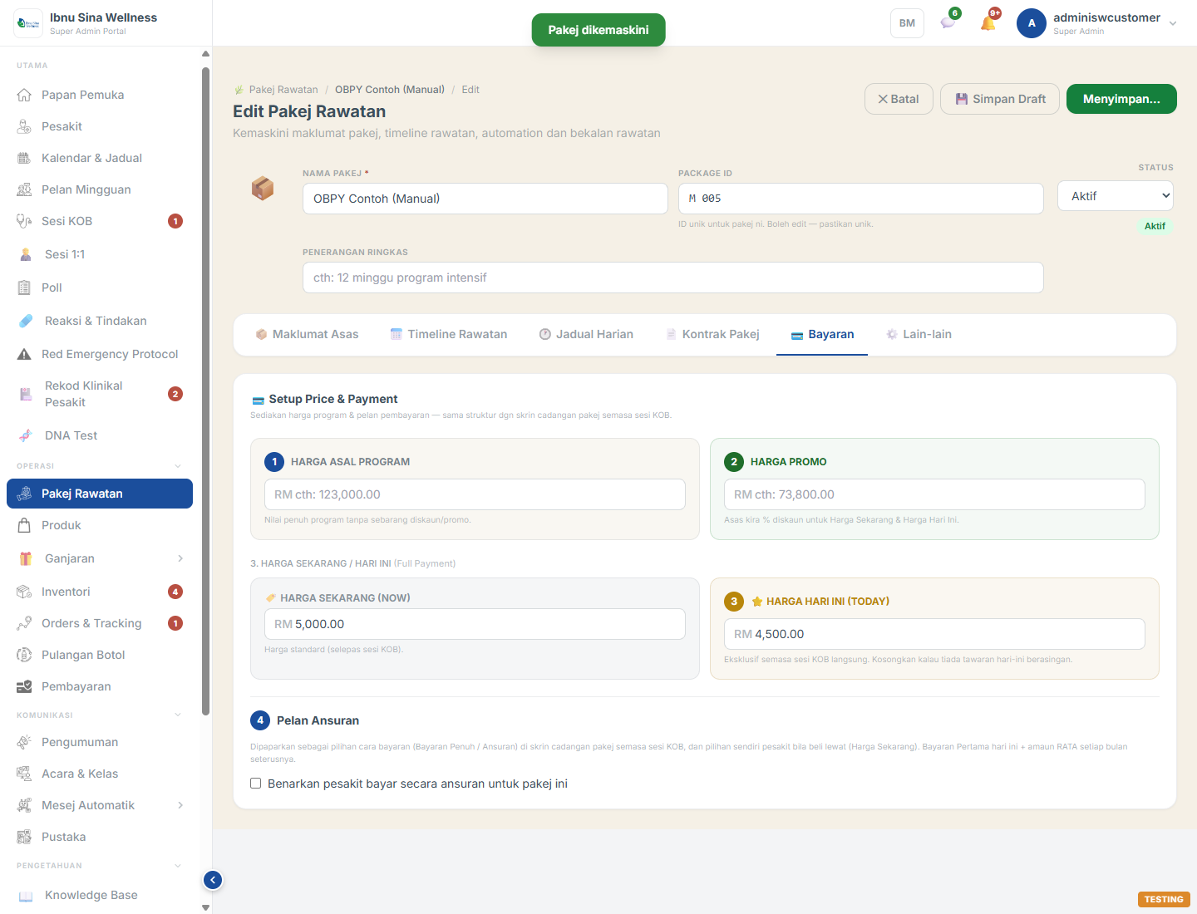
Notis "Pakej dikemaskini" — pakej baharu berjaya disimpan

13. Produk
Urus produk kedai (shop) — harga, stok dan status. Semua produk mesti datang dari Inventori sebagai source of truth — tiada cara isi nama/SKU terus di sini.
1. Klik Produk pada menu kiri
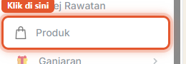
Klik "Produk"
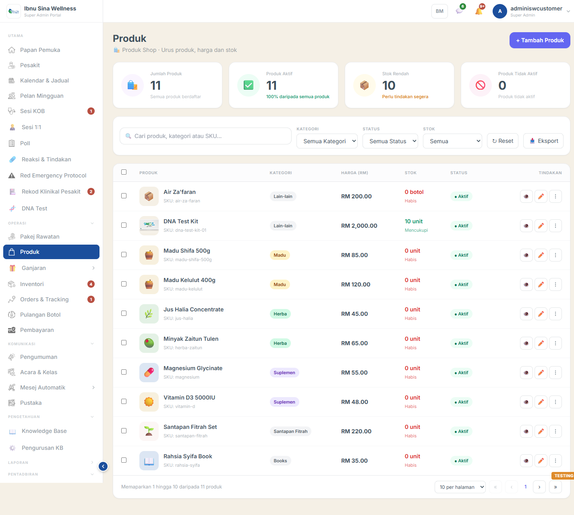
Senarai Produk
2. Klik + Tambah Produk
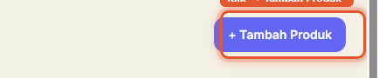
Klik "+ Tambah Produk"
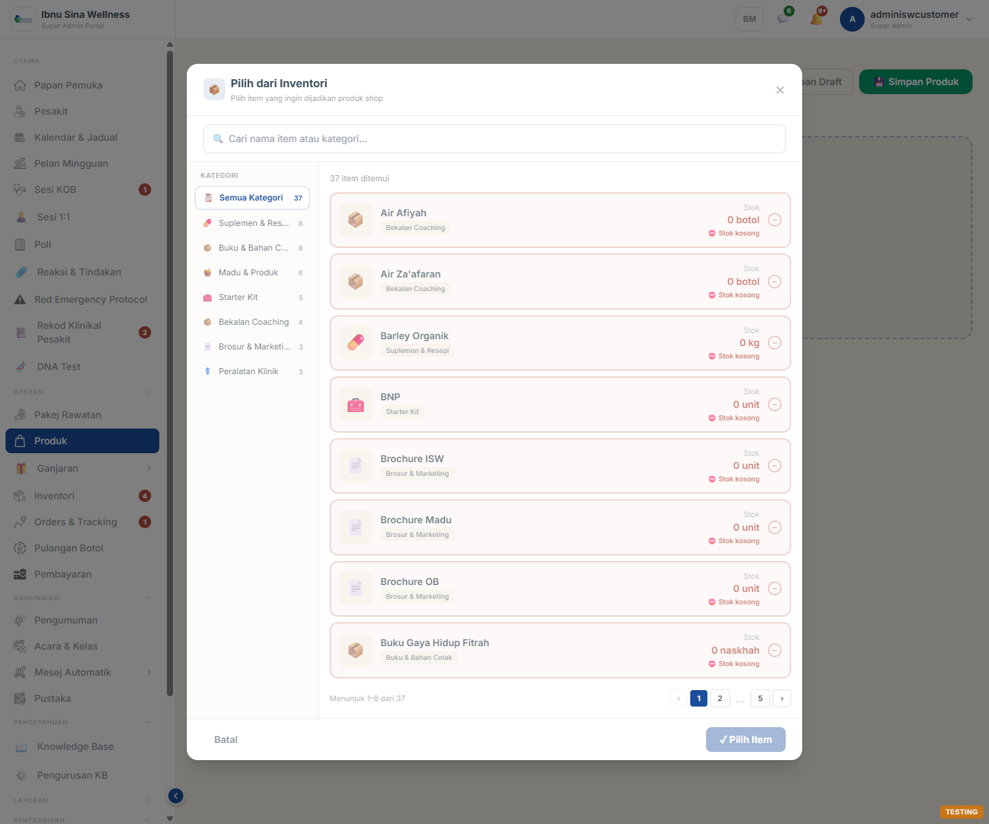
Halaman "Tambah Produk" — mesti pilih item dari Inventori dahulu
3. Klik Pilih dari Inventori
Hanya item yang ada stok dan belum jadi produk lain boleh dipilih.
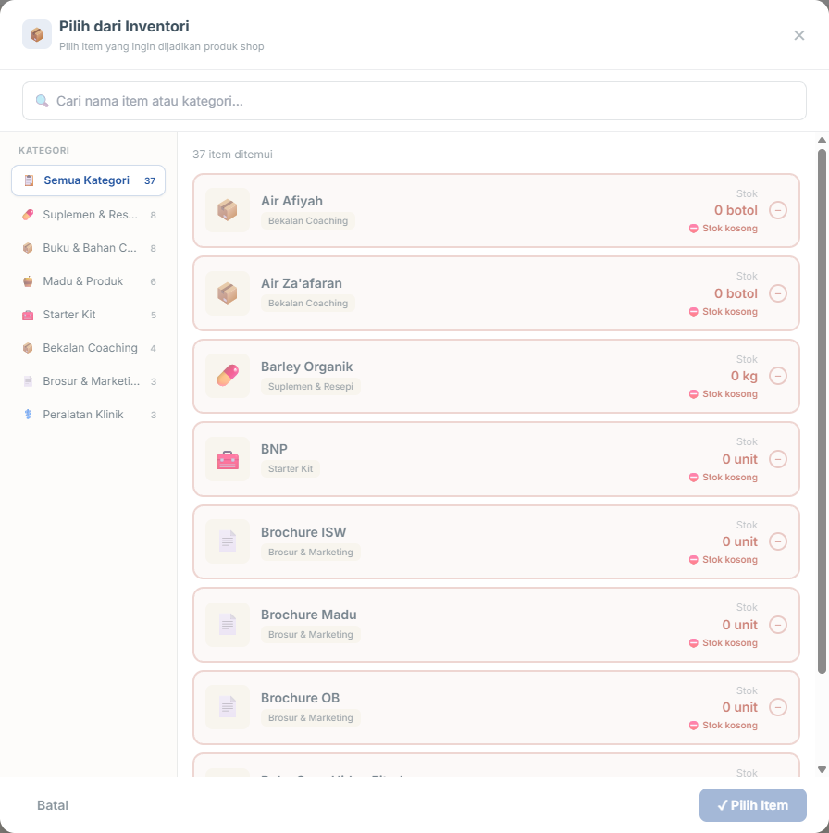
Modal "Pilih dari Inventori" — item stok kosong ditanda merah
4. Klik item, klik Pilih Item
Nama, SKU dan Kategori terisi automatik daripada rekod Inventori.
5. Isi Harga (RM)*, klik Simpan Produk
Nota: Jika item tiada dalam Inventori atau kehabisan stok, klik "Tambah di Inventori" untuk cipta/tambah stok dahulu.

14. Ganjaran Mata & Affiliate
Pesakit dapat 1 mata/hari bila isi Catatan Harian, dan boleh tukar mata jadi baucar RM. Affiliate pula uruskan komisen rujukan pesakit-ke-pesakit.
1. Klik Ganjaran > Ganjaran Mata pada menu kiri
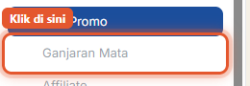
Klik "Ganjaran Mata"
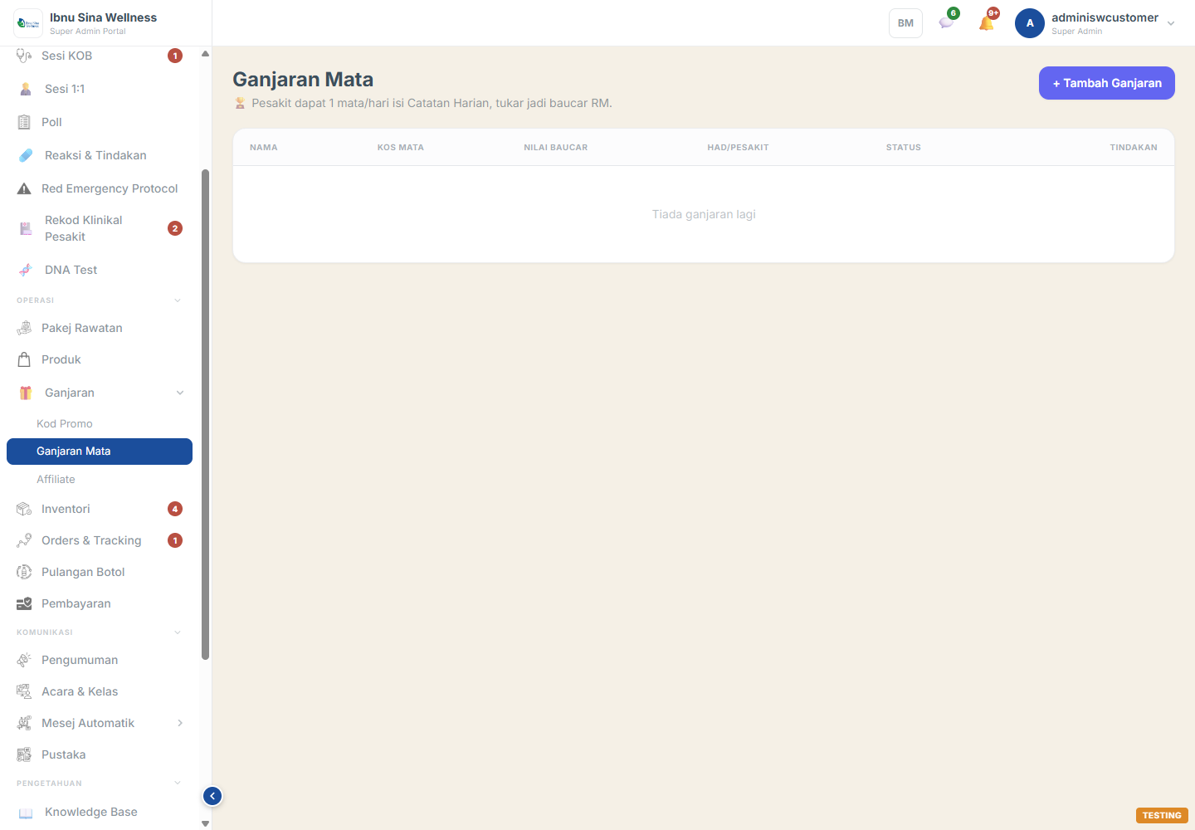
Senarai Ganjaran Mata
2. Klik + Tambah Ganjaran
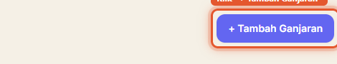
Klik "+ Tambah Ganjaran"
3. Isi Nama Ganjaran, Kos Mata dan Nilai Baucar (RM)
Had Tukar/Pesakit pilihan sahaja.
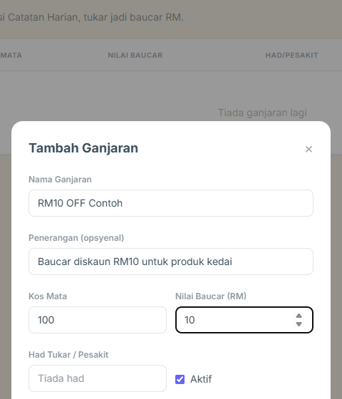
Modal "Tambah Ganjaran" — diisi
4. Klik Simpan Ganjaran
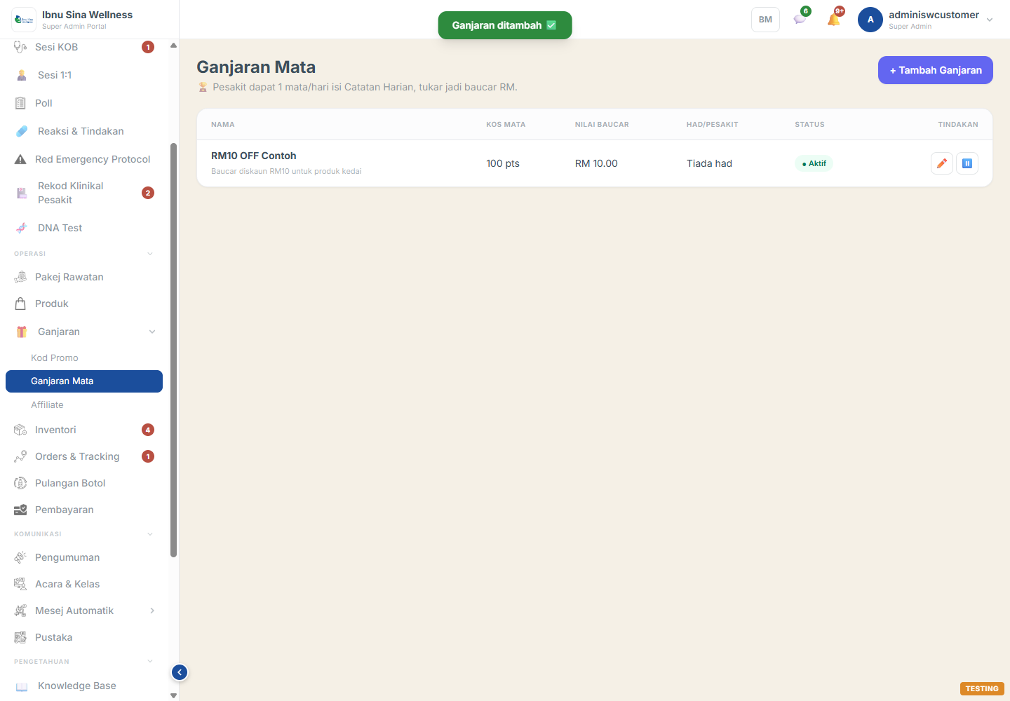
Notis "Ganjaran ditambah" — ganjaran baharu muncul
Nota: Affiliate: halaman berasingan memaparkan senarai rujukan pesakit-ke-pesakit yang layak komisen. Tiada butang "cipta" — rekod terhasil automatik bila pesakit rujuk pesakit lain.
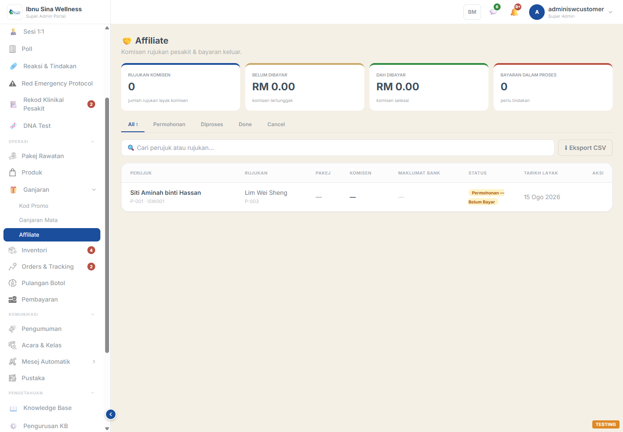
Halaman Affiliate — senarai rujukan & status komisen

15. Inventori
Sumber tunggal (source of truth) semua stok/bekalan — dipakai oleh Produk, Pakej Rawatan dan Kit Prosedur. 3 tab: Inventori, Kit Prosedur, Permohonan.
1. Klik Inventori pada menu kiri
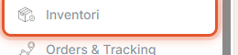
Klik "Inventori"
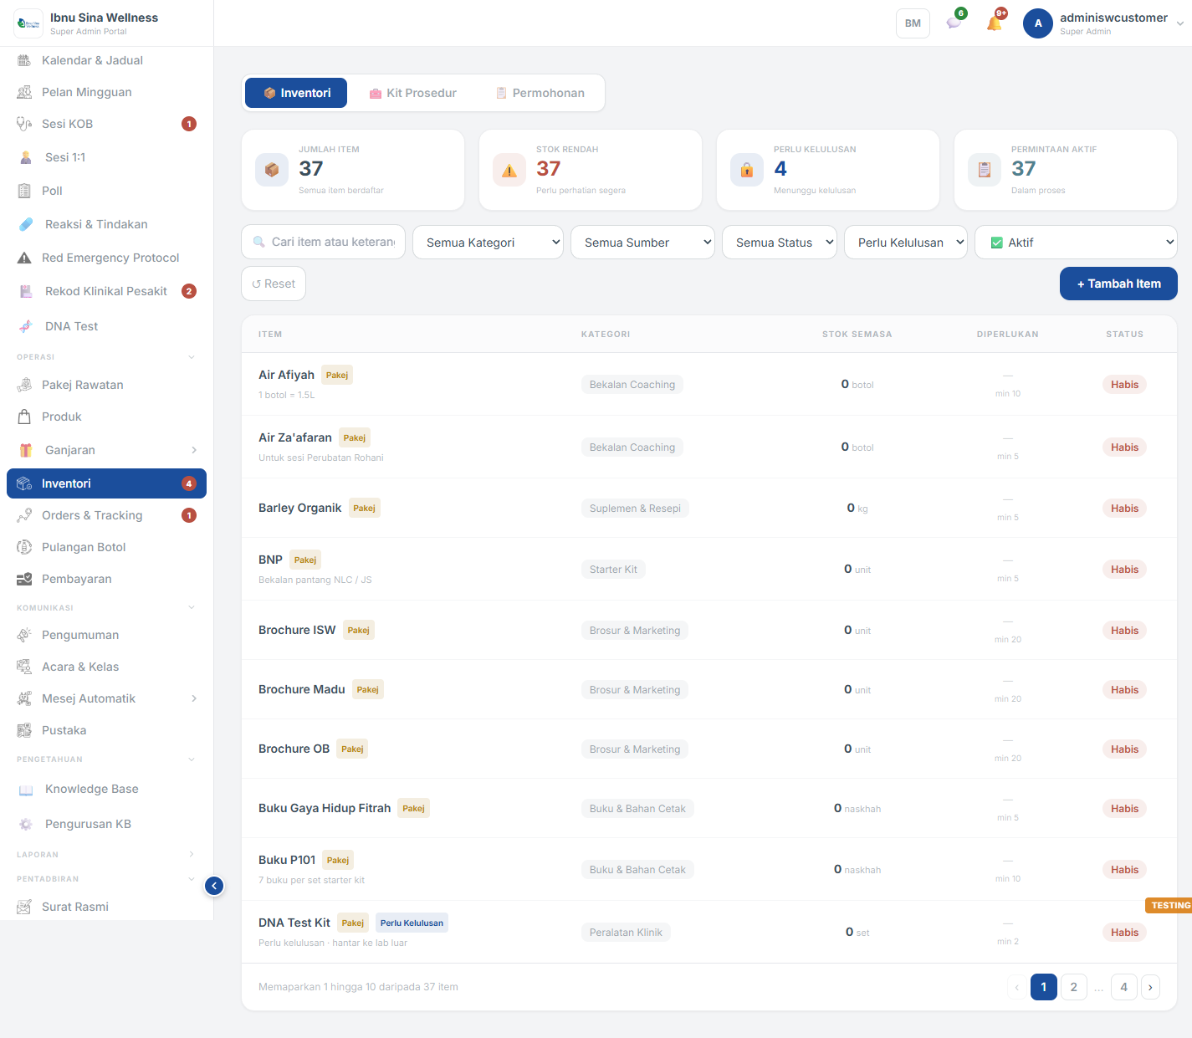
Senarai Inventori
2. Klik + Tambah Item
Borang terbuka pada tab baharu.

Klik "+ Tambah Item"
3. Pilih Cara Kira Keperluan: Manual atau Auto ikut Pakej
4. Isi Nama Item*, Sumber Item*, Kategori*, Unit*, Stok Semasa dan Stok Minimum
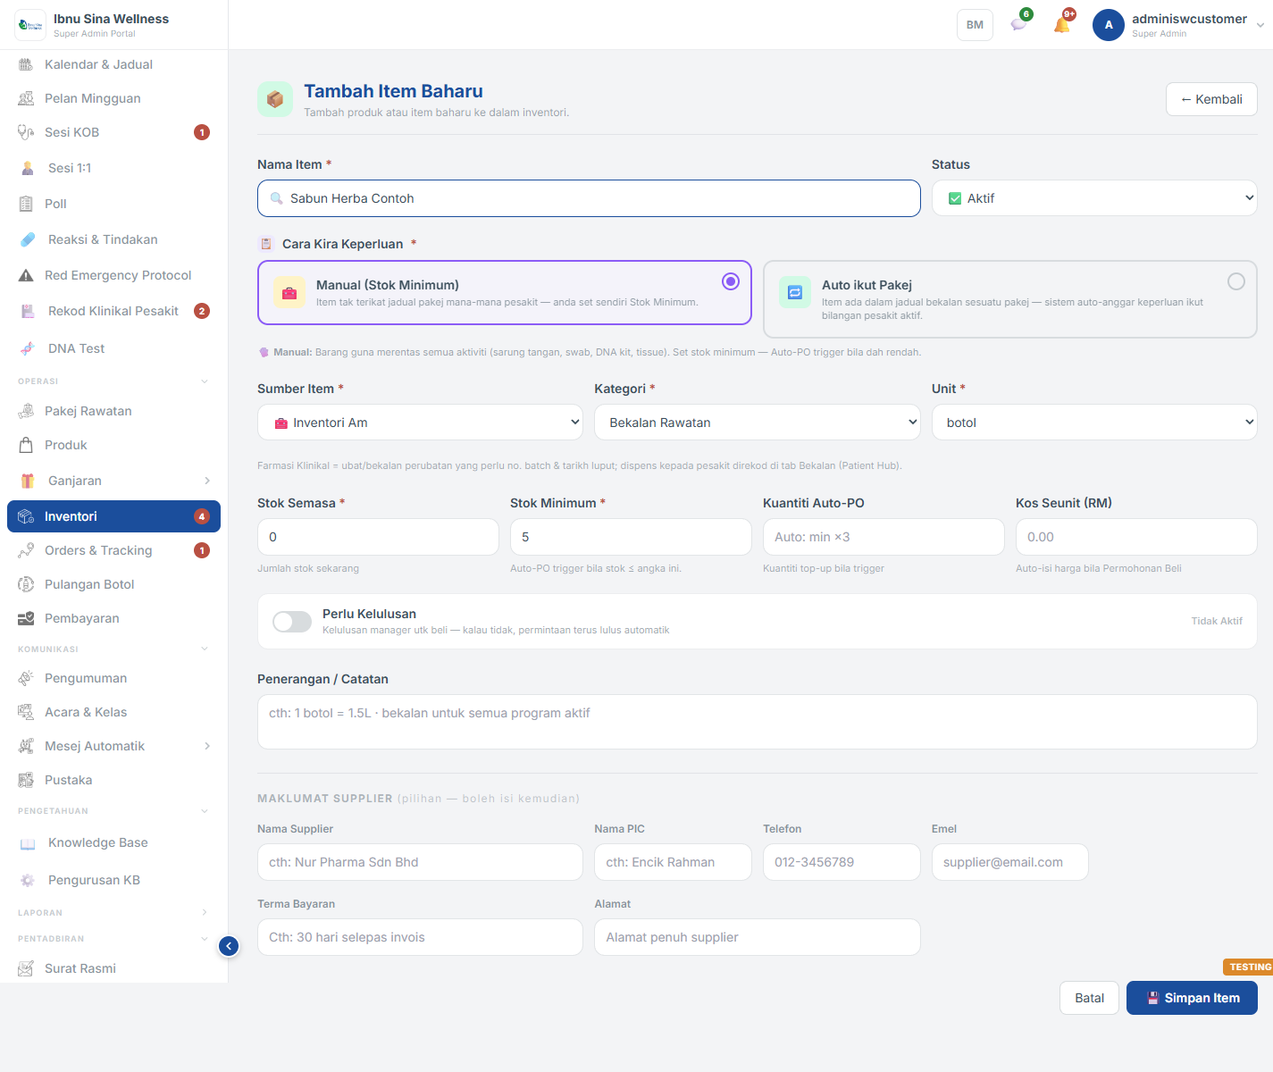
Borang "Tambah Item Baharu" — diisi
5. Klik Simpan Item

Laraskan stok item sedia ada
6. Buka detail item, klik Laras Stok
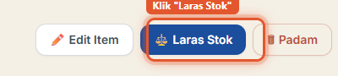
Klik "Laras Stok"
7. Pilih Jenis, isi Kuantiti dan Nota, klik Simpan
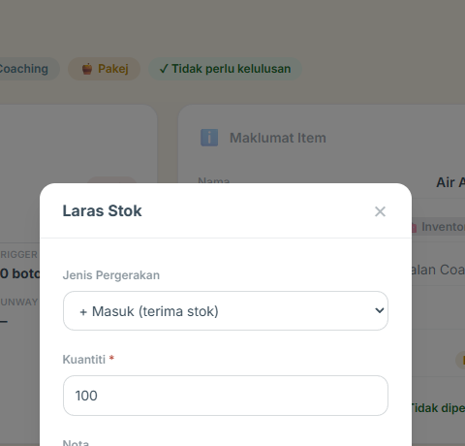
Modal "Laras Stok" — diisi
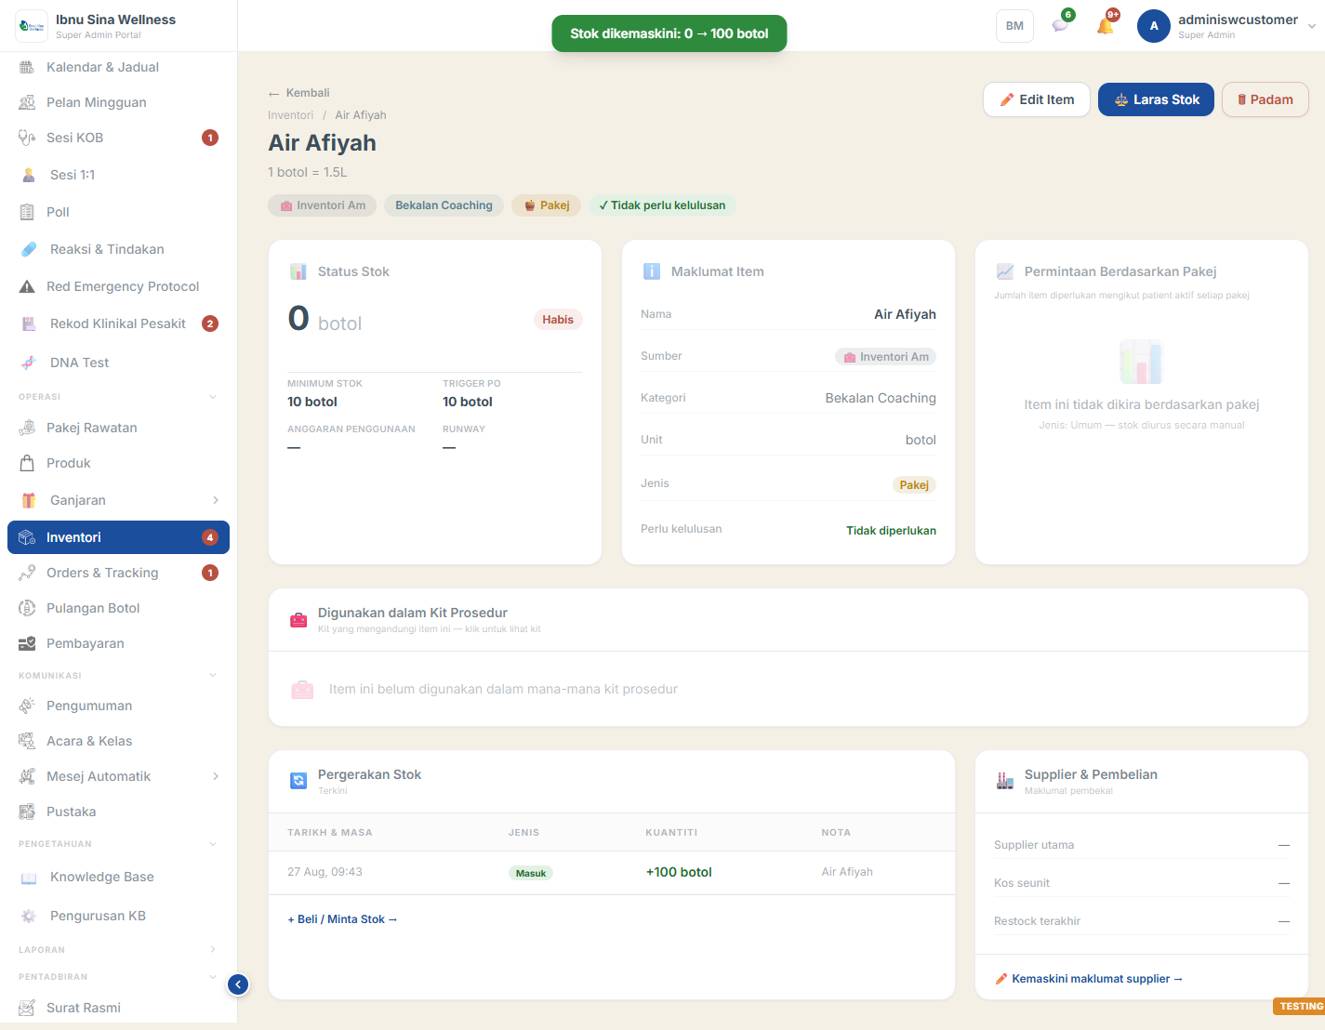
Notis "Stok dikemaskini: 0 → 100 botol"

16. Orders & Tracking
Urus pesanan produk kedai pesakit dari pembayaran sampai penghantaran/pickup.
1. Klik Orders & Tracking pada menu kiri
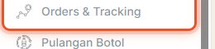
Klik "Orders & Tracking"
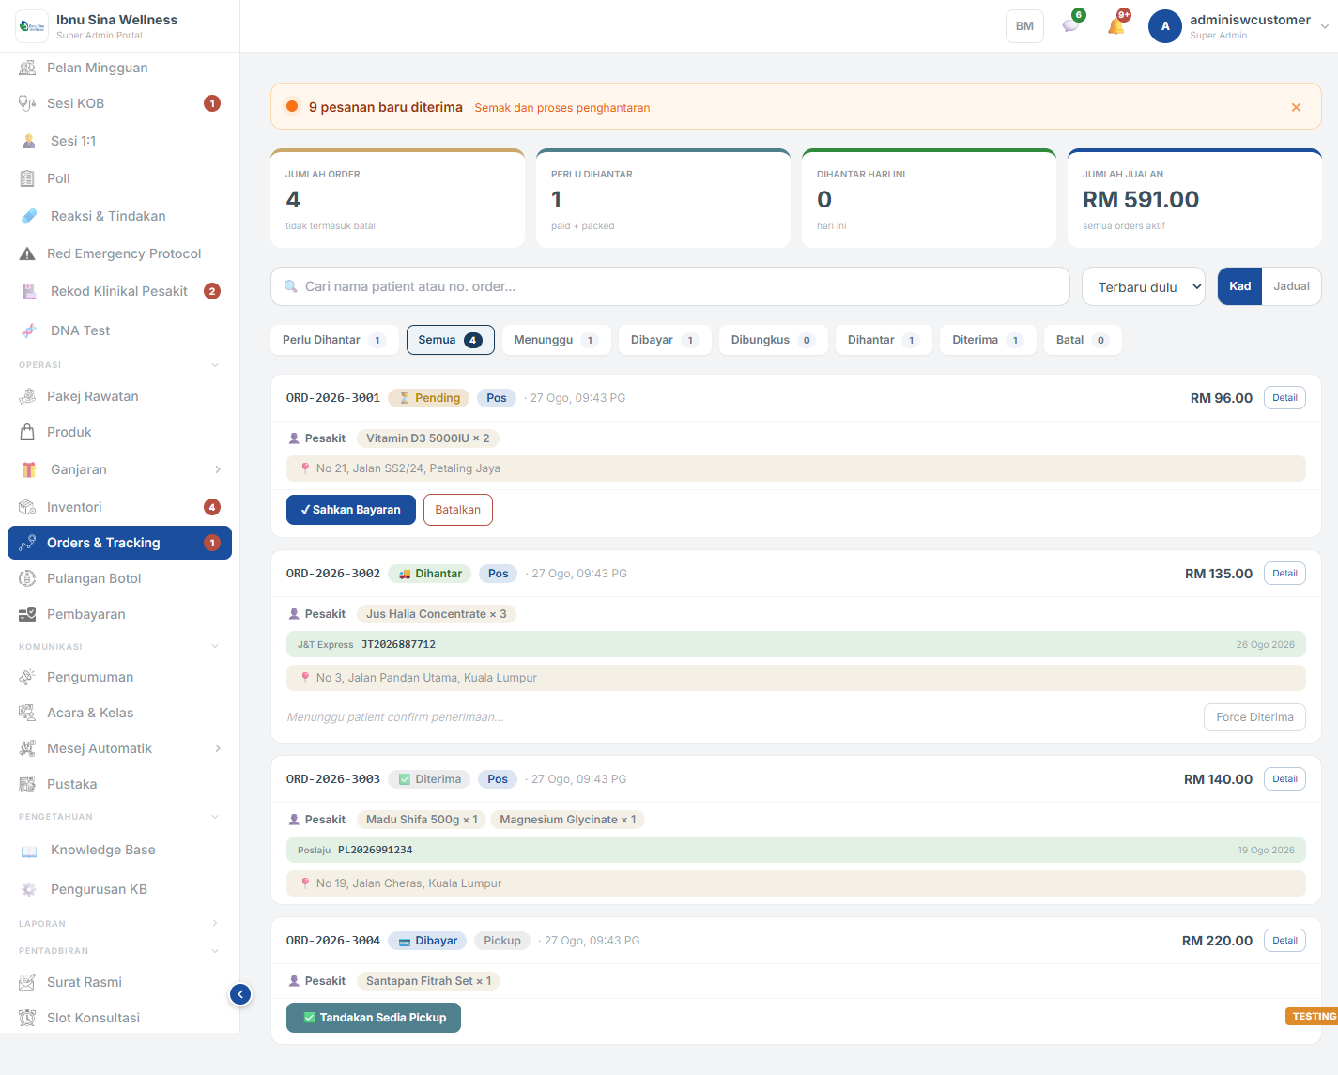
Senarai Orders
2. Klik Sahkan Bayaran pada order status "Menunggu"
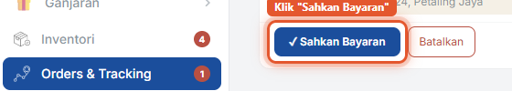
Klik "Sahkan Bayaran"
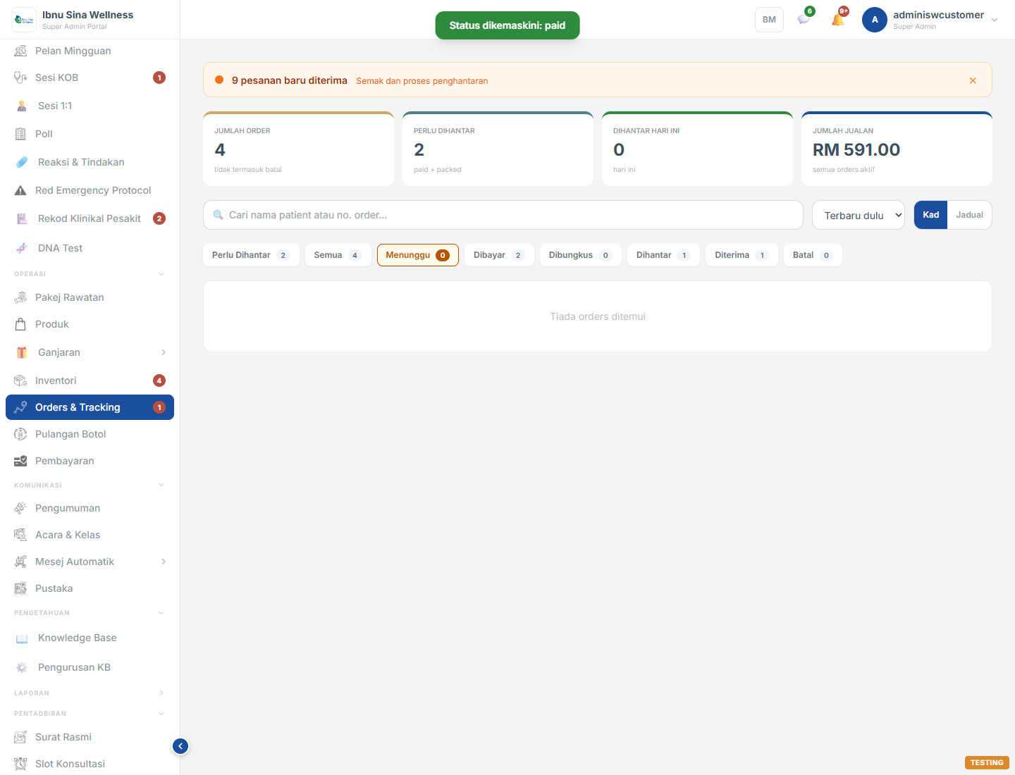
Notis "Status dikemaskini: paid"
3. Klik Tandakan Dibungkus, kemudian Hantar + Tracking atau Sedia Pickup
Untuk kurier: isi nama kurier dan nombor tracking* sebelum boleh hantar.
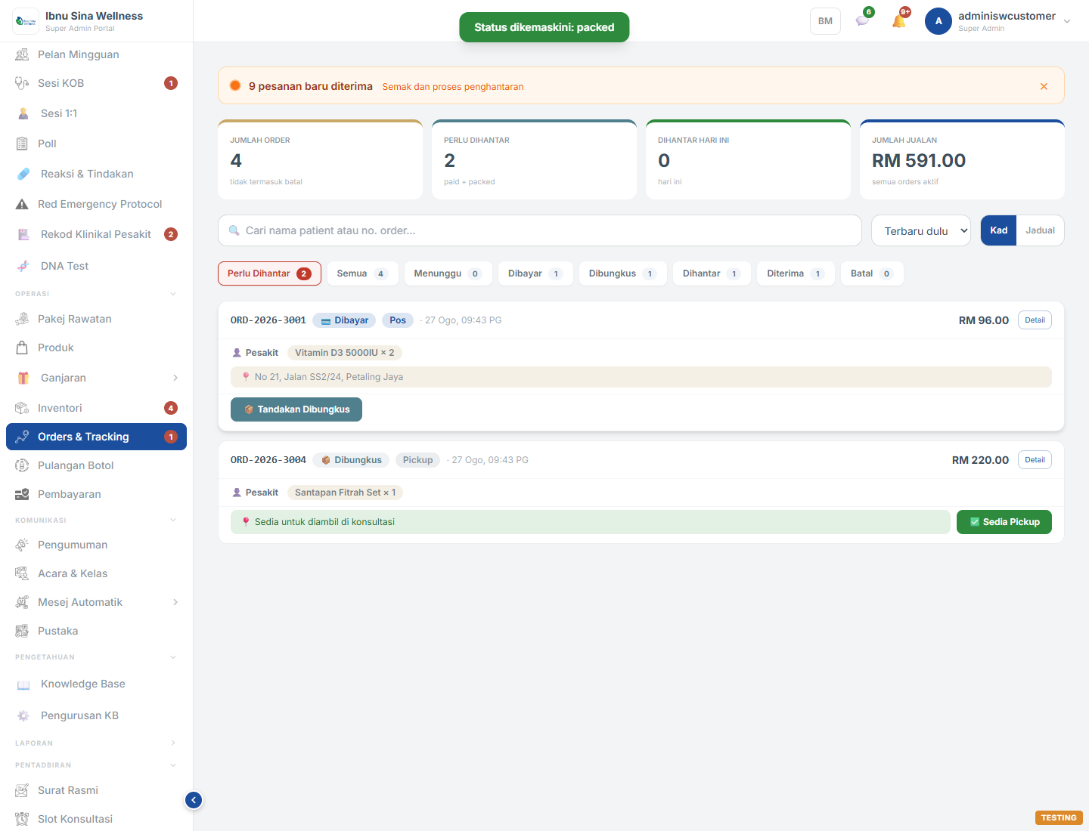
Notis "Status dikemaskini: packed"

17. Pulangan Botol
Semak dan sahkan permohonan pulangan botol/bekas dari pesakit (untuk tukar mata/insentif).
1. Klik Pulangan Botol pada menu kiri
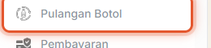
Klik "Pulangan Botol"
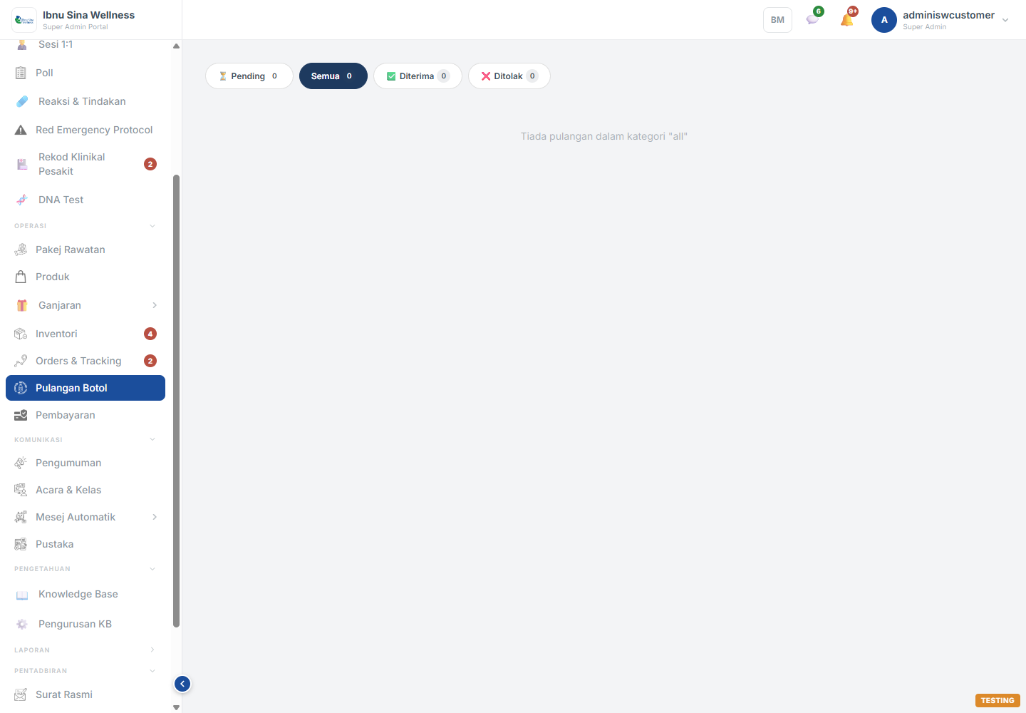
Halaman Pulangan Botol
2. Klik Terima atau Tolak pada permohonan
Terima akan minta pengesahan.

18. Pembayaran
Semua transaksi pembayaran konsultasi/pakej pesakit. Staf boleh rekod bayaran manual dan jana invois.
1. Klik Pembayaran pada menu kiri
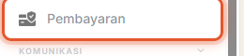
Klik "Pembayaran"
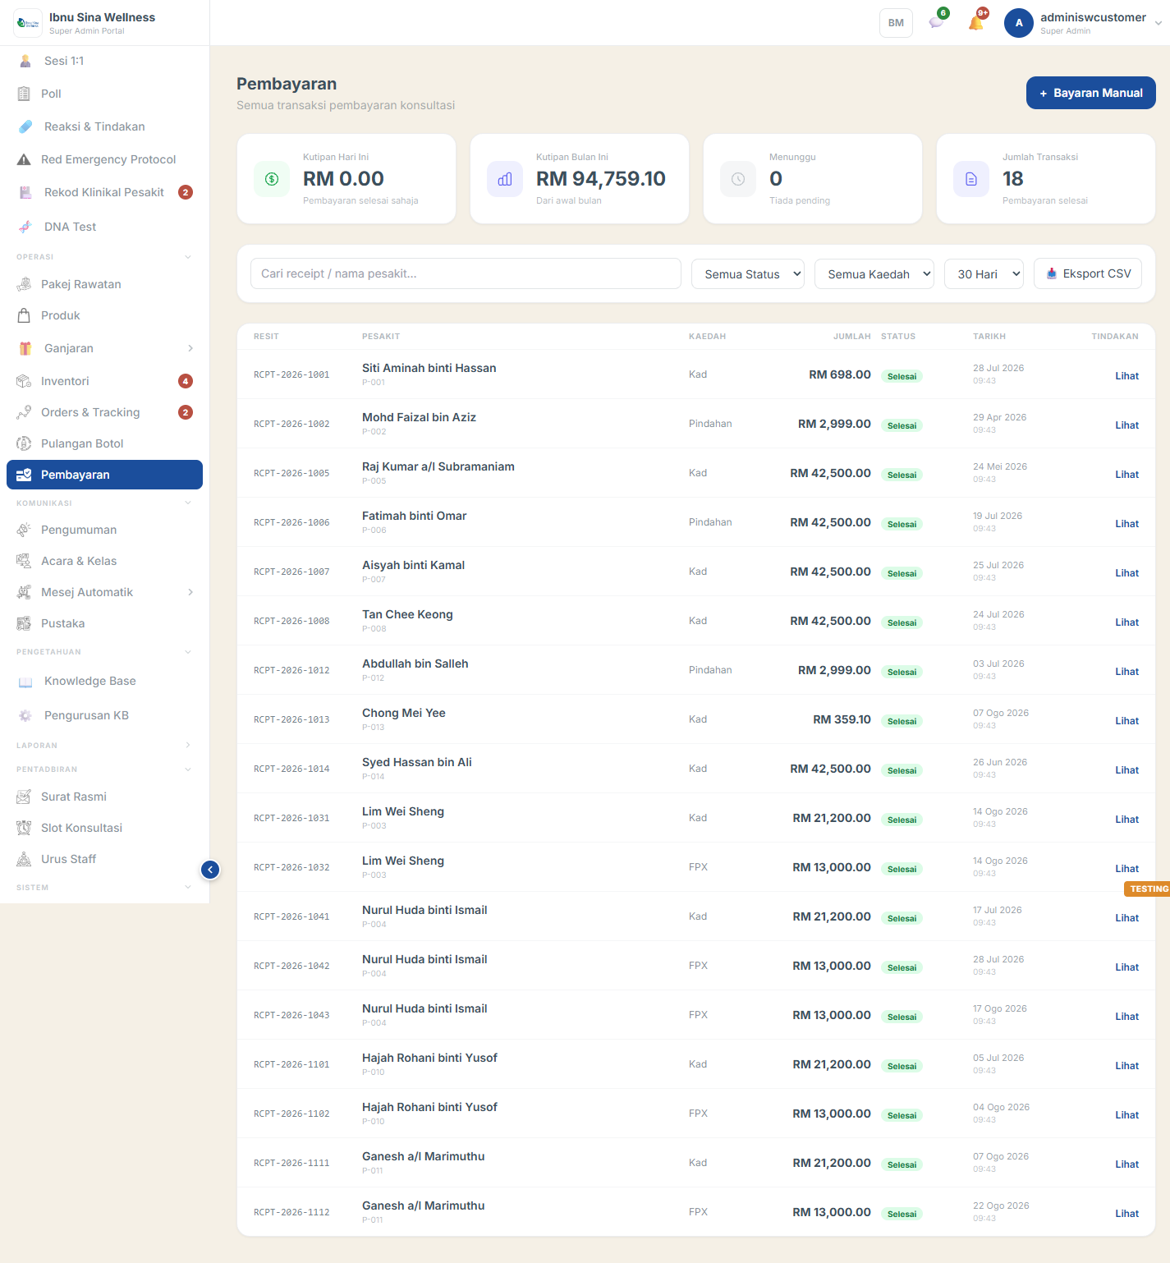
Halaman Pembayaran
2. Klik + Bayaran Manual
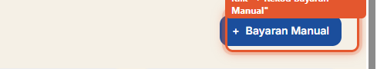
Klik "+ Bayaran Manual"
3. Pilih Pesakit*, isi Penerangan, Jumlah (RM)* dan Kaedah
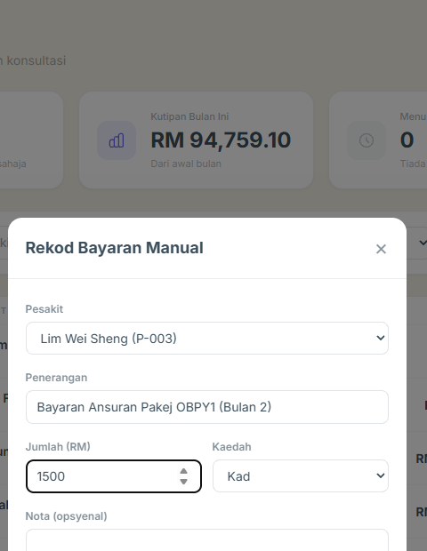
Modal "Bayaran Manual" — diisi
4. Klik Simpan
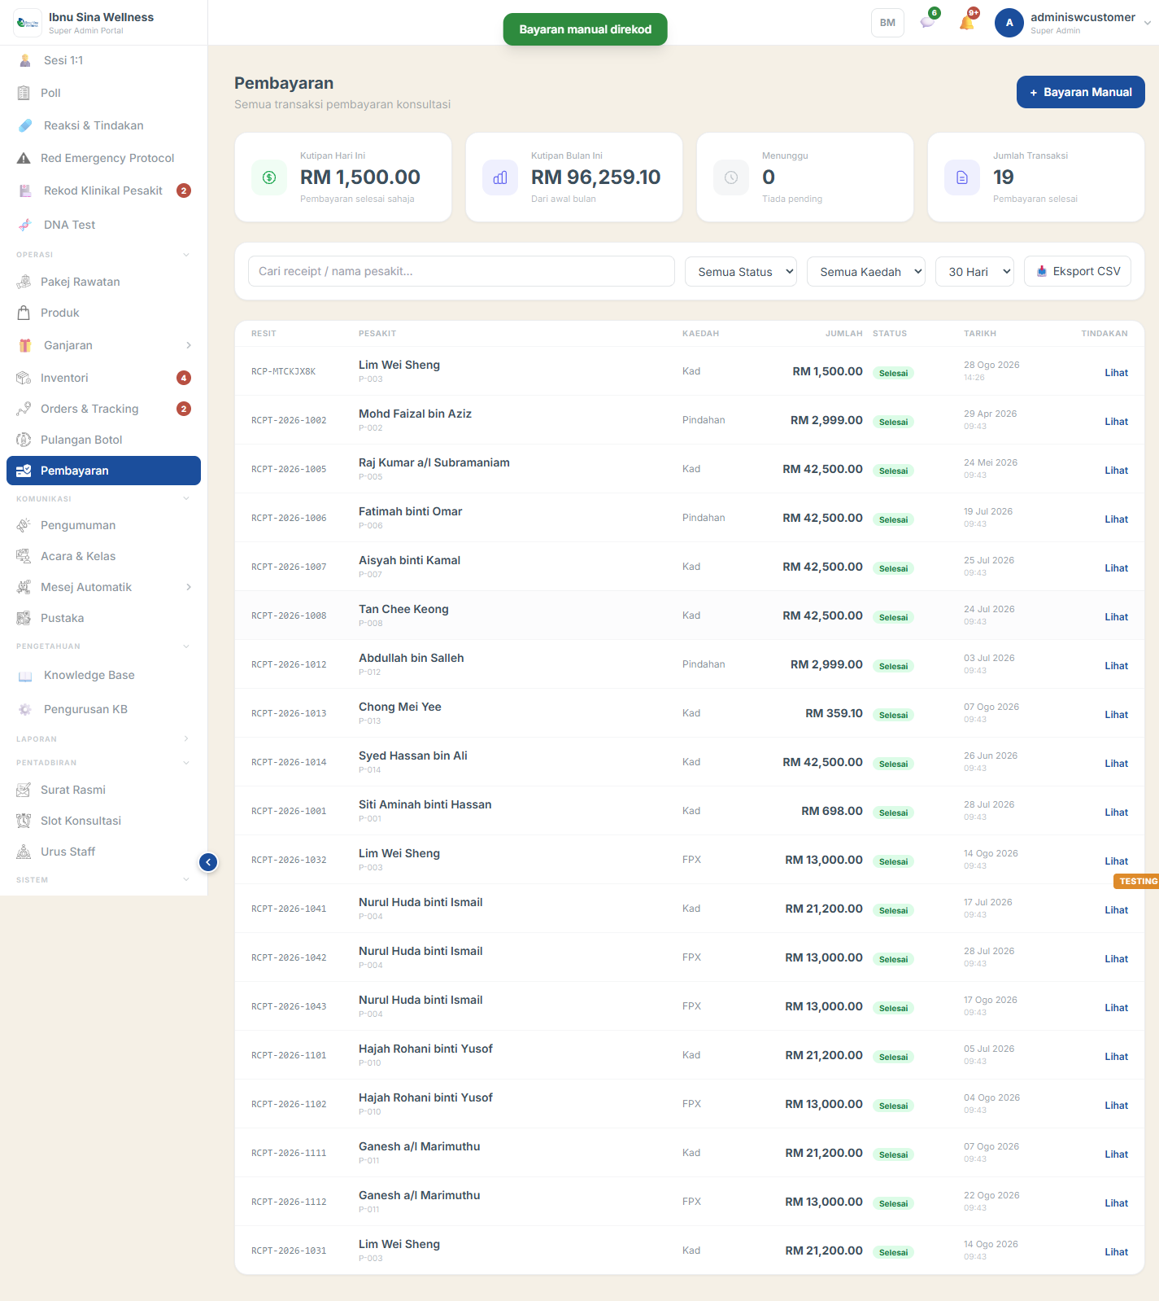
Notis "Bayaran manual direkod"

20. Pengumuman
Cipta & terbitkan pengumuman untuk pesakit dan/atau staf. Halaman yang sama juga digunakan untuk cipta Acara & Kelas — pilih Jenis Pengumuman yang sesuai untuk cipta acara.
1. Klik Pengumuman pada menu kiri (kumpulan KOMUNIKASI)
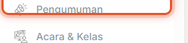
Klik "Pengumuman"
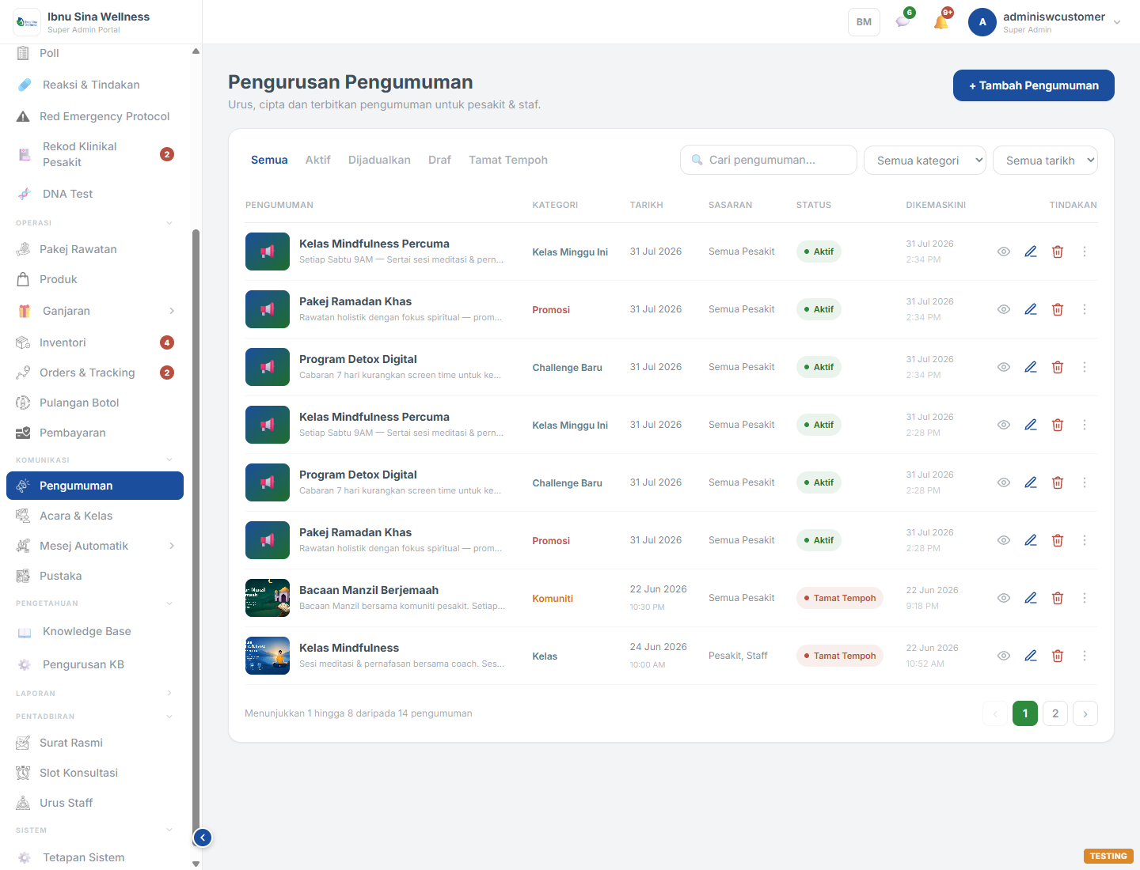
Senarai Pengumuman
2. Klik + Tambah Pengumuman
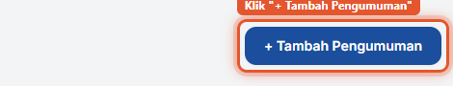
Klik "+ Tambah Pengumuman"
3. Pilih Jenis Pengumuman
Makluman (biasa), Event Fizikal, Webinar, Bacaan Manzil, Survey/Tindakan, atau Kemaskini Sistem. Pilih Event untuk cipta acara/kelas.
4. Isi Tajuk*, Kategori*, Ringkasan Pendek* dan pilih Sasaran Pengguna*
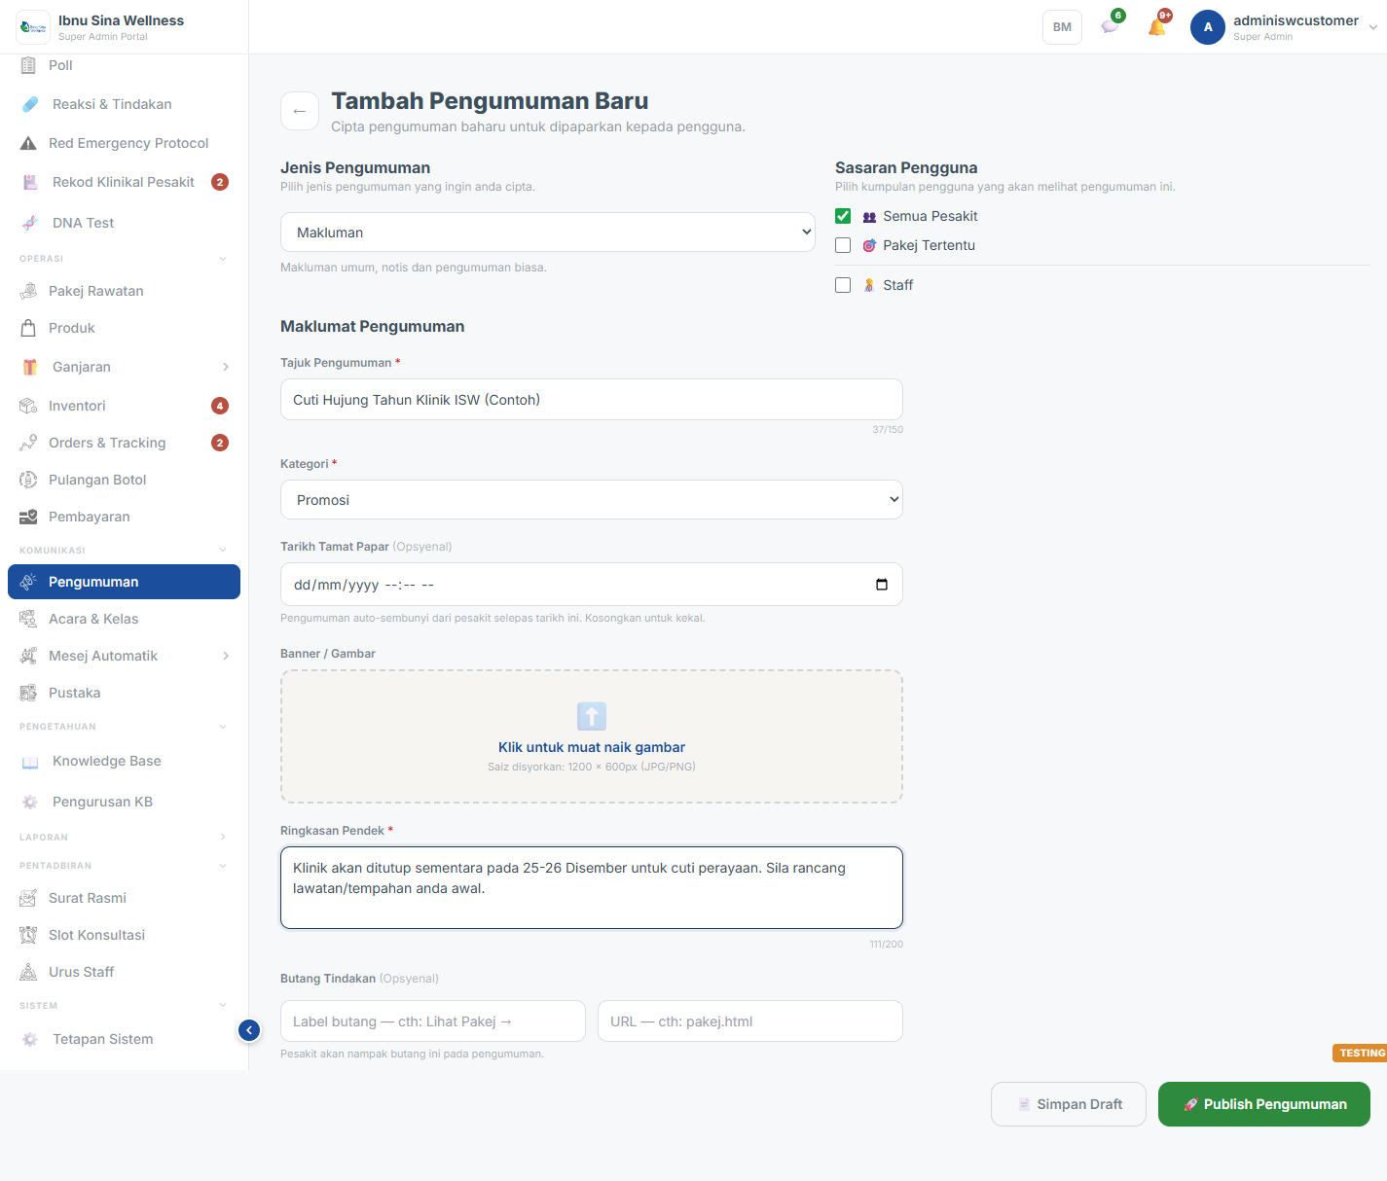
Borang diisi — Jenis "Makluman"
5. Klik Publish Pengumuman (atau Simpan Draft)
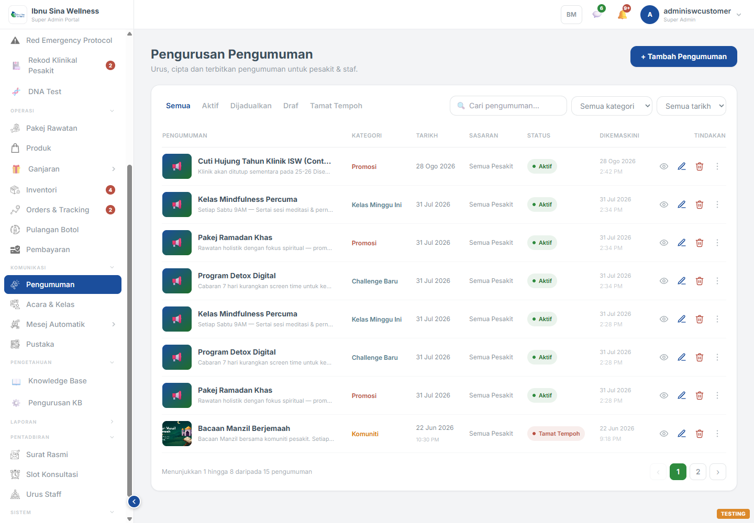
Pengumuman baharu muncul di baris teratas dengan status "Aktif"

21. Acara & Kelas
Papar semua webinar, kelas dan acara. Acara dicipta melalui modul Pengumuman — tiada borang cipta berasingan di sini.
1. Klik Acara & Kelas pada menu kiri
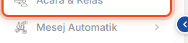
Klik "Acara & Kelas"
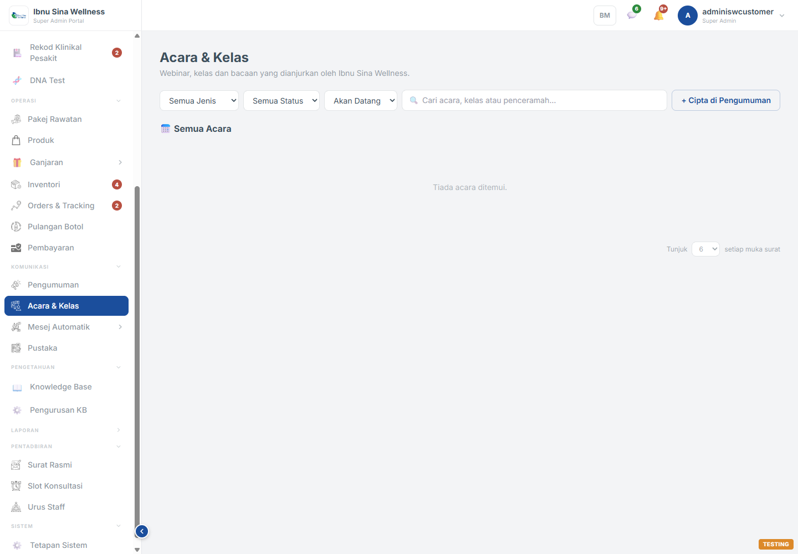
Senarai Acara & Kelas
2. Klik Lihat Detail pada mana-mana acara
Papar tab Peserta, Kehadiran dan Rakaman.
Nota: Menukar status acara sedia ada ke "Dibatalkan" akan hantar notifikasi pembatalan kepada SEMUA pesakit berdaftar.

22. Mesej Automatik
Sistem automasi mesej WhatsApp/In-App/Emel kepada pesakit — 8 sub-halaman termasuk Template Mesej, Variables Library, Audience, Queue dan Log Penghantaran.
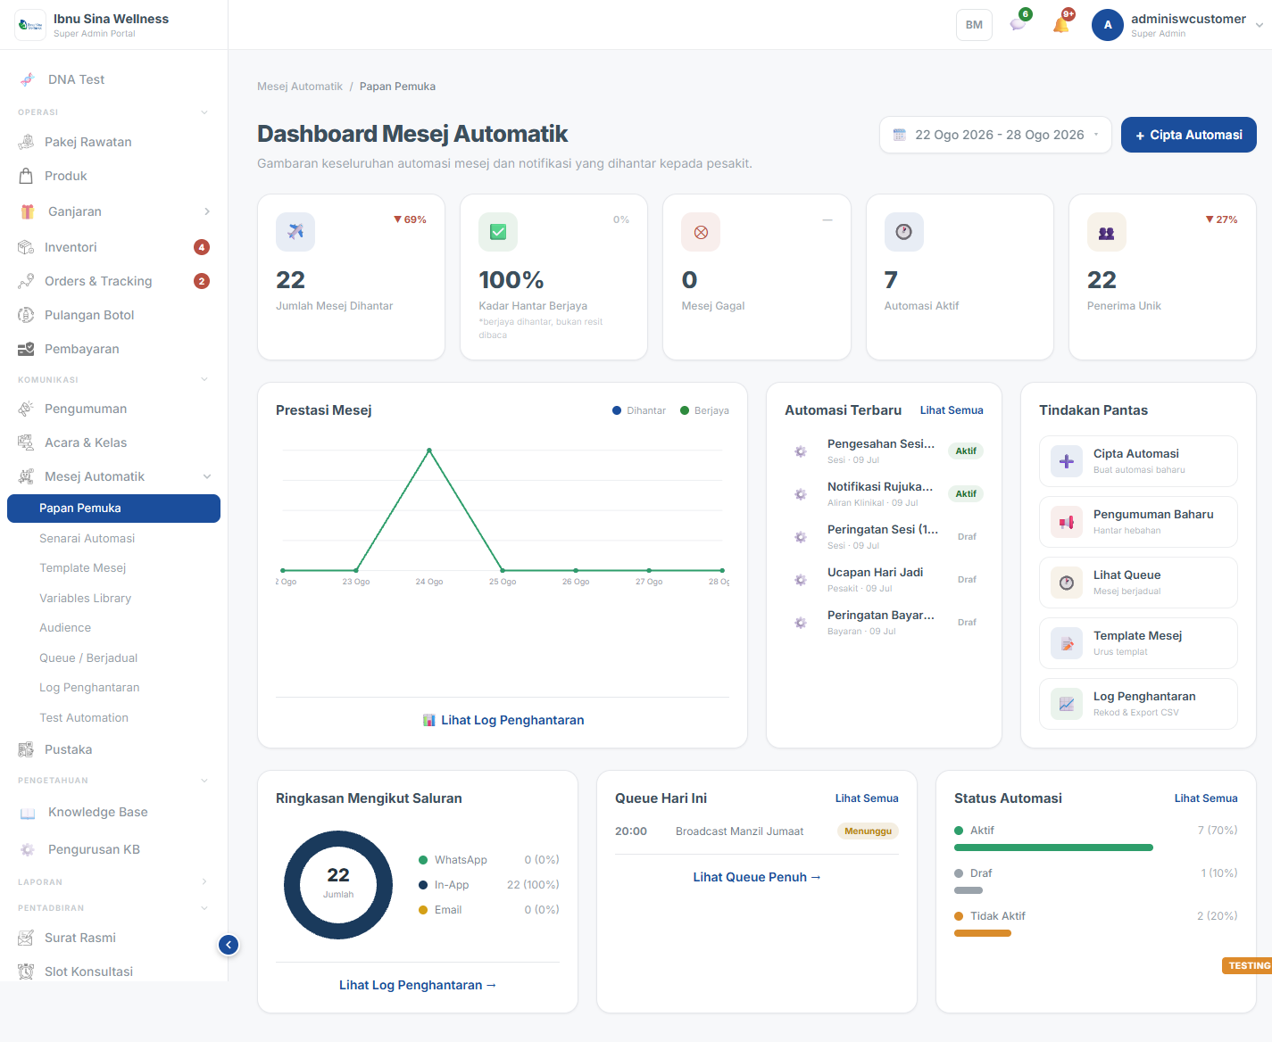
Dashboard Mesej Automatik
1. Klik Mesej Automatik > Template Mesej
Cara paling selamat untuk mula — cipta template boleh guna semula.
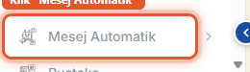
Klik "Mesej Automatik"
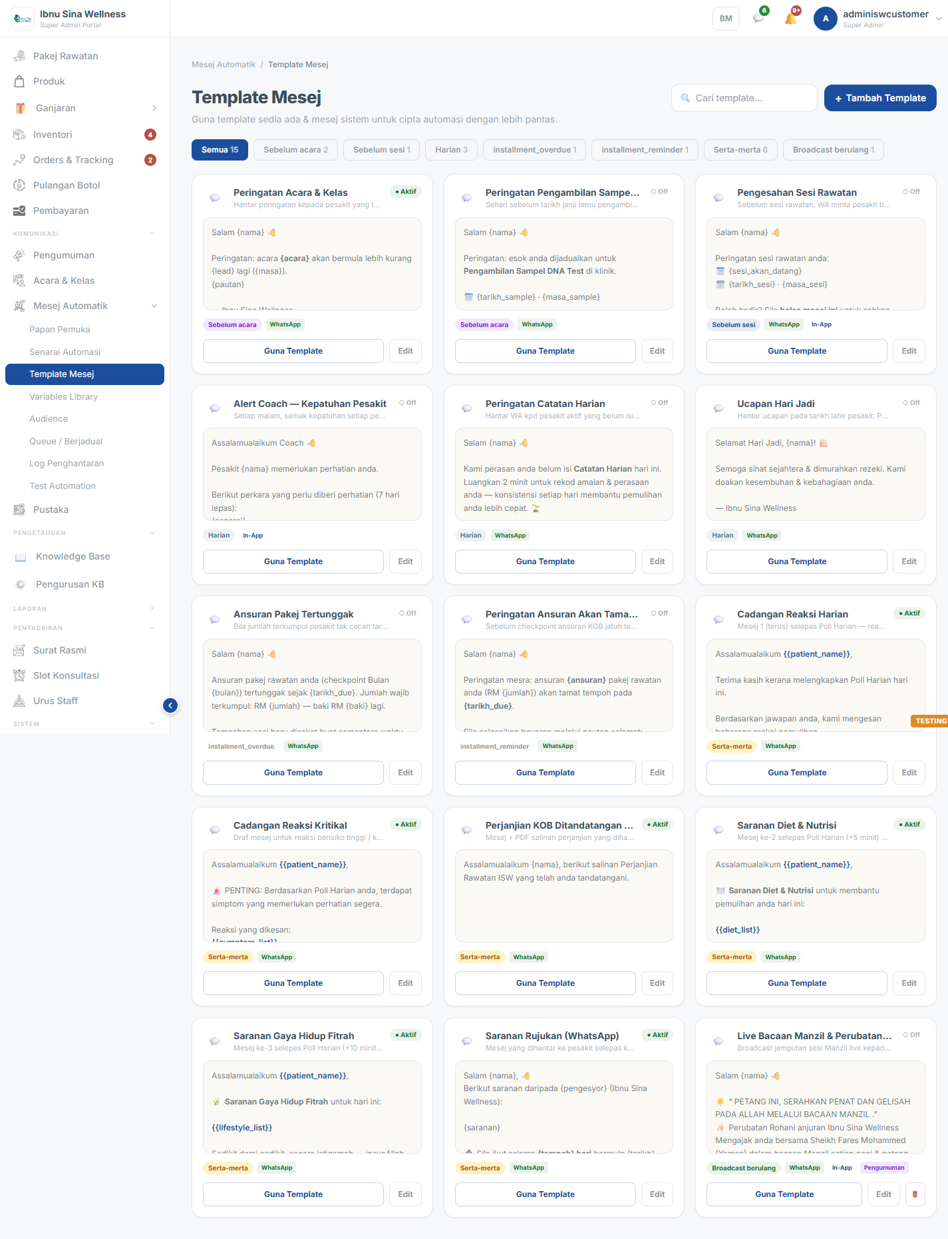
Senarai Template Mesej
2. Klik + Tambah Template
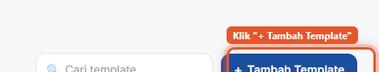
Klik "+ Tambah Template"
3. Isi Nama Template*, Kategori dan Teks Mesej
Guna "Insert Variable" untuk sisip placeholder seperti {{nama}}, {{pakej}}.
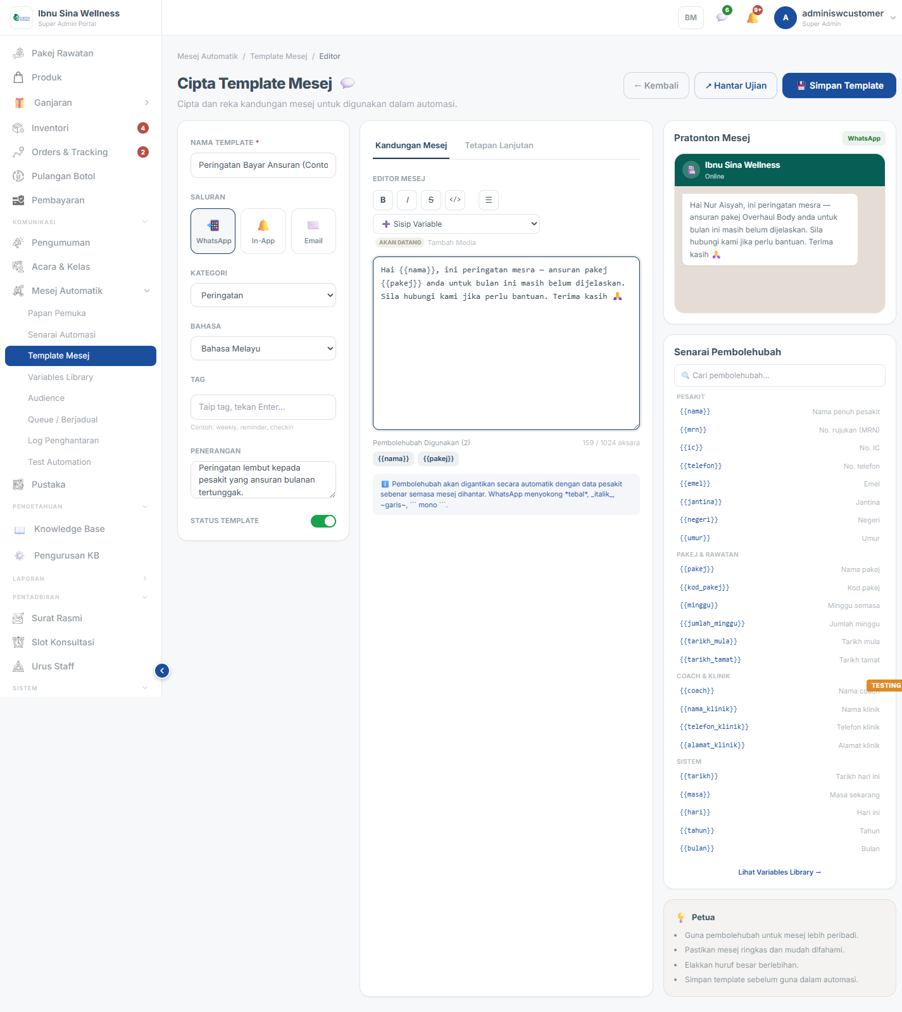
Template Builder — diisi penuh
4. Klik Simpan Template
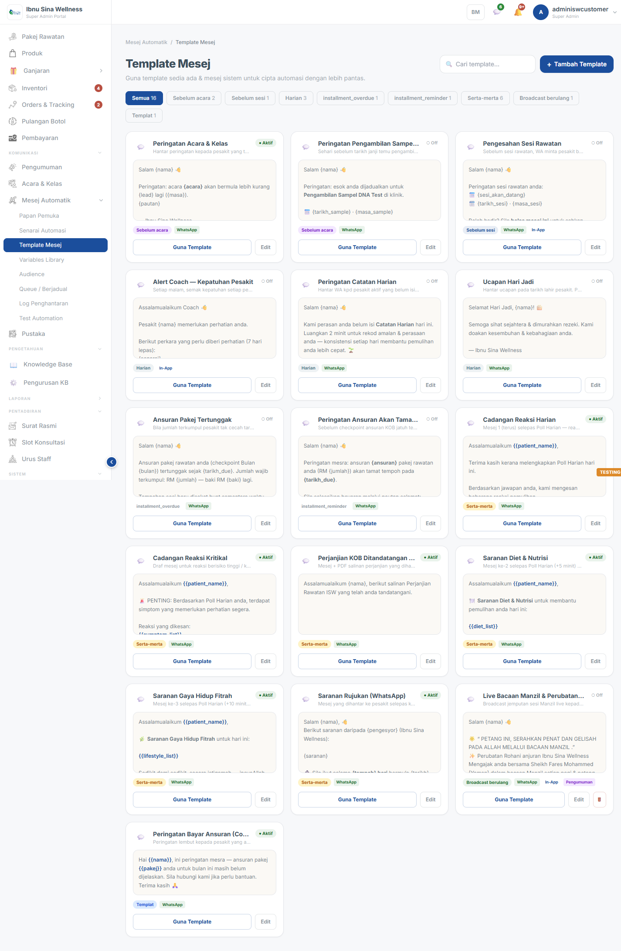
Template baharu muncul dalam senarai
Nota: PENTING: Halaman Test Automation ada butang "Hantar Ujian Sekarang" yang menghantar WhatsApp SEBENAR ke telefon pesakit. Guna "Preview Mesej" sahaja untuk semak tanpa menghantar.

23. Library
Kandungan rujukan untuk pesakit — Video, Artikel, Audio dan FAQ. Wizard 4 langkah: Jenis Kandungan, Maklumat, Muat Naik, Tetapan & Penerbitan.
1. Klik Pustaka pada menu kiri
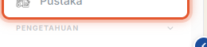
Klik "Pustaka"
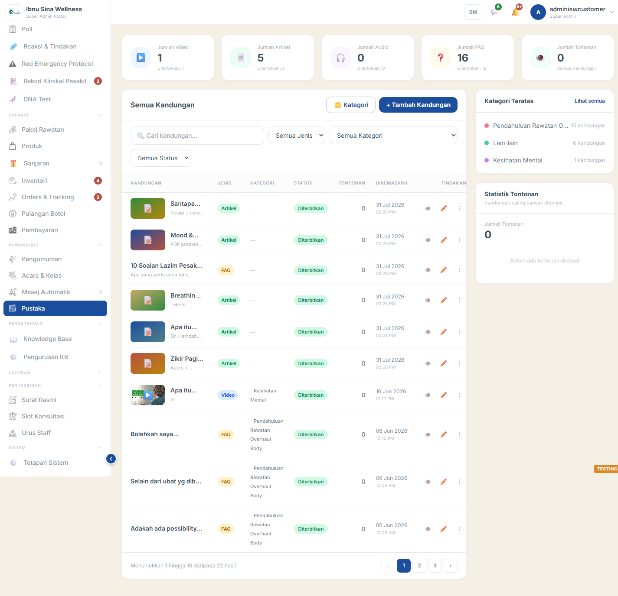
Halaman Library
2. Klik + Tambah Kandungan
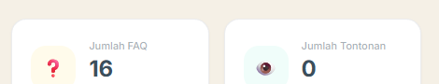
Klik "+ Tambah Kandungan"
3. Langkah 1: pilih Jenis Kandungan — Video/Artikel/Audio/FAQ
4. Langkah 2: isi Tajuk*, Kategori*, Ringkasan* dan Kandungan Penuh
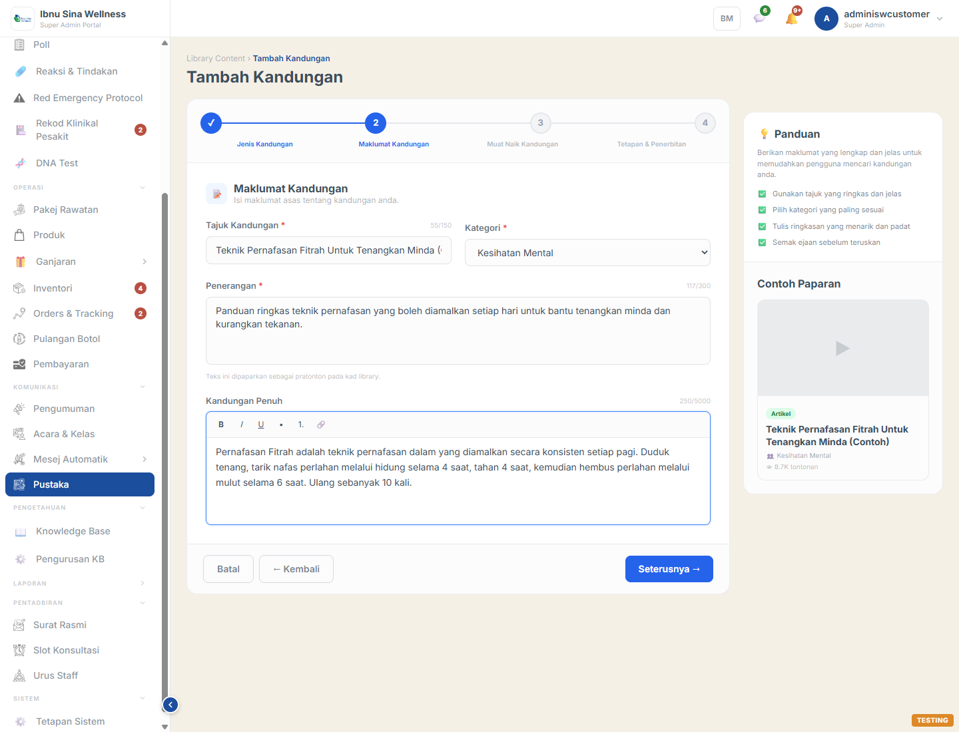
Langkah 2 — diisi penuh
5. Langkah 3: muat naik fail/pautan media (pilihan)
6. Langkah 4: pilih Status Penerbitan, Akses Kandungan dan Tetapan Lanjutan
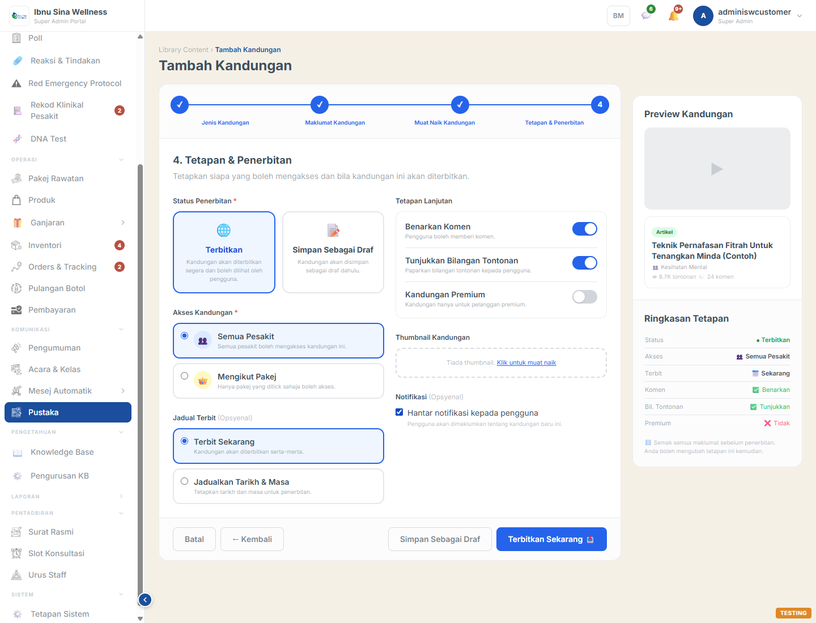
Langkah 4 — Tetapan & Penerbitan
7. Klik Terbitkan Sekarang
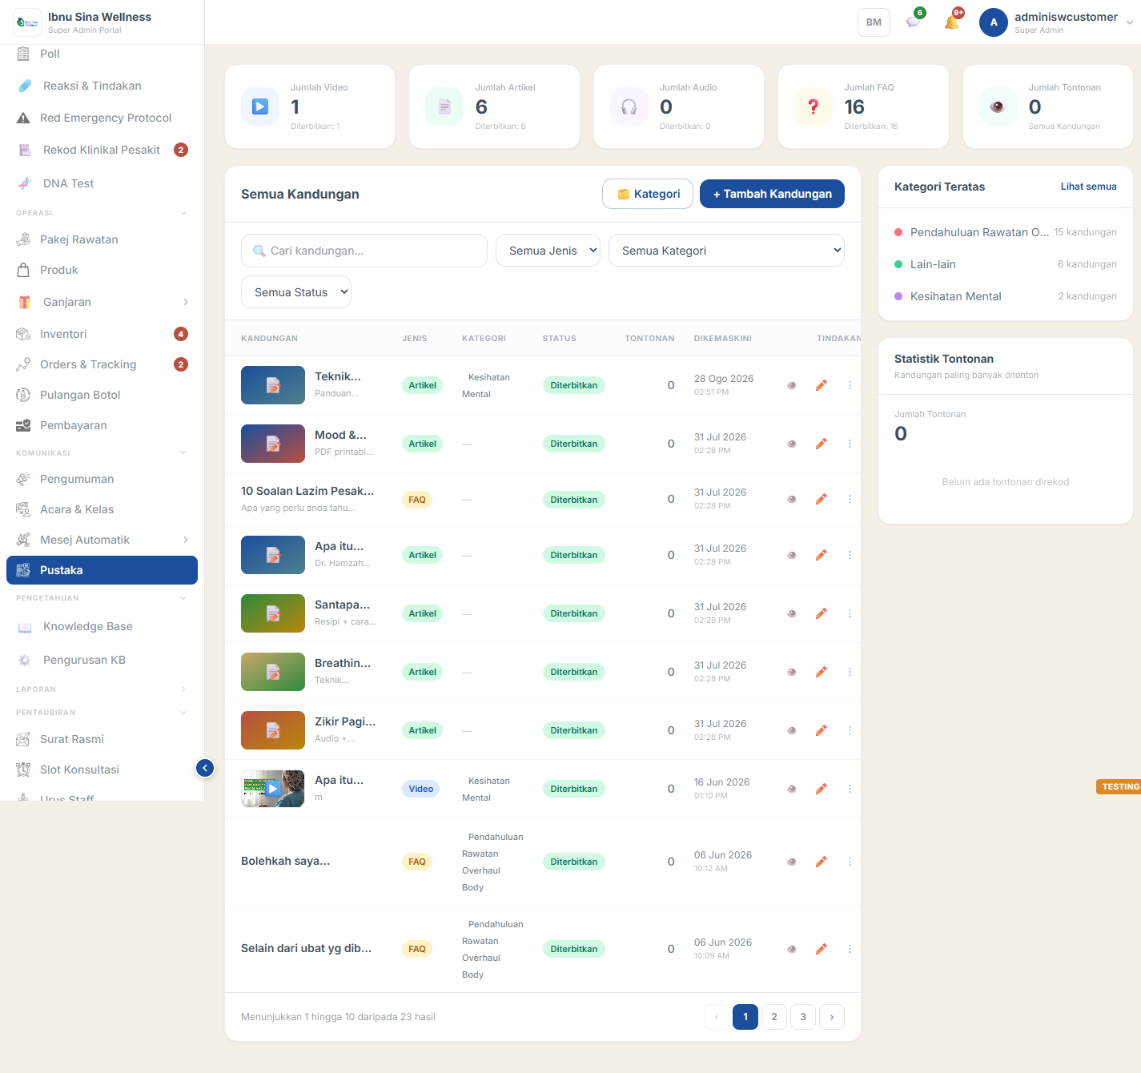
Kandungan baharu muncul di baris teratas

25. Knowledge Base
Pusat rujukan dalaman staf — SOP, garis panduan klinikal, bahan latihan, video, borang dan lain-lain, disusun ikut kategori.
1. Klik Knowledge Base pada menu kiri (kumpulan PENGETAHUAN)
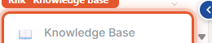
Klik "Knowledge Base"
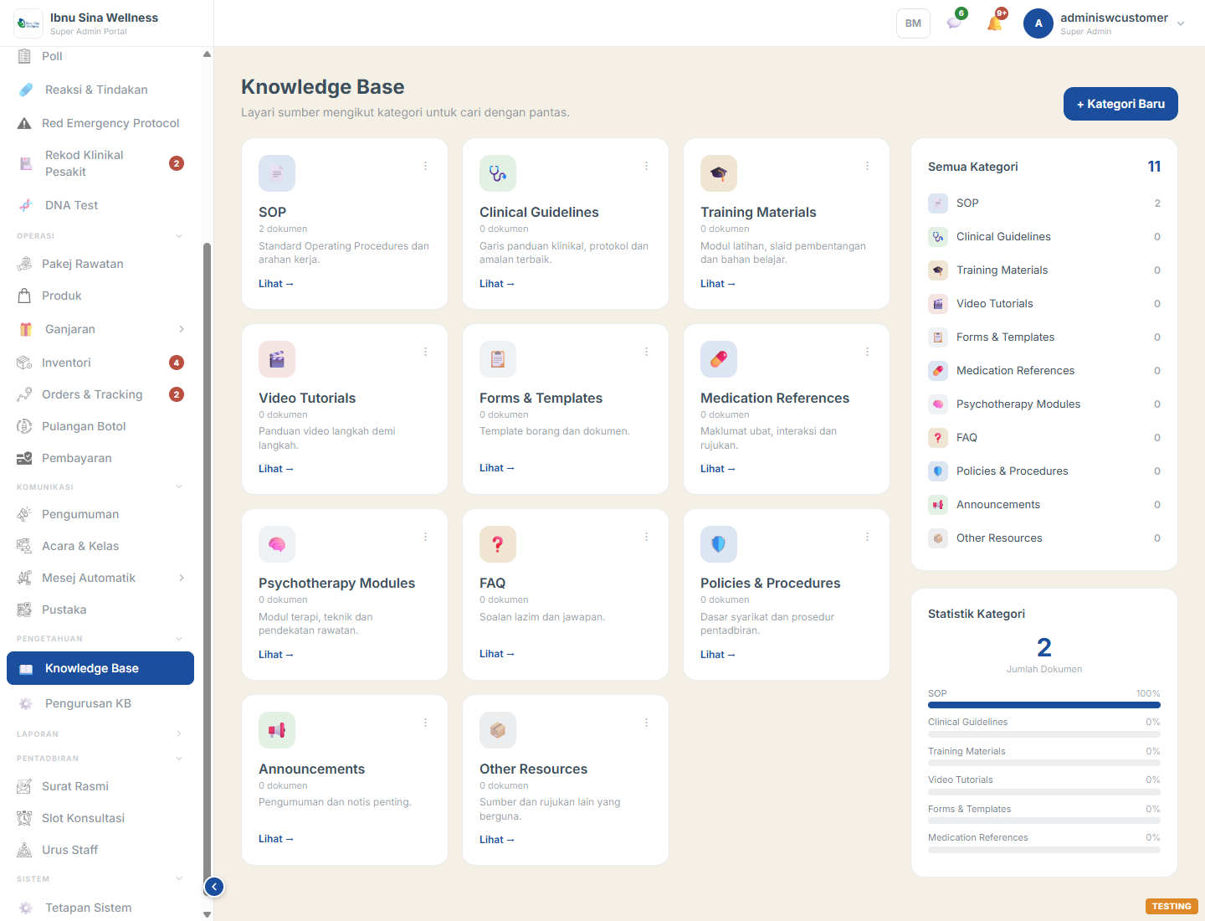
Halaman Knowledge Base — 11 kategori
2. Klik + Tambah Sumber
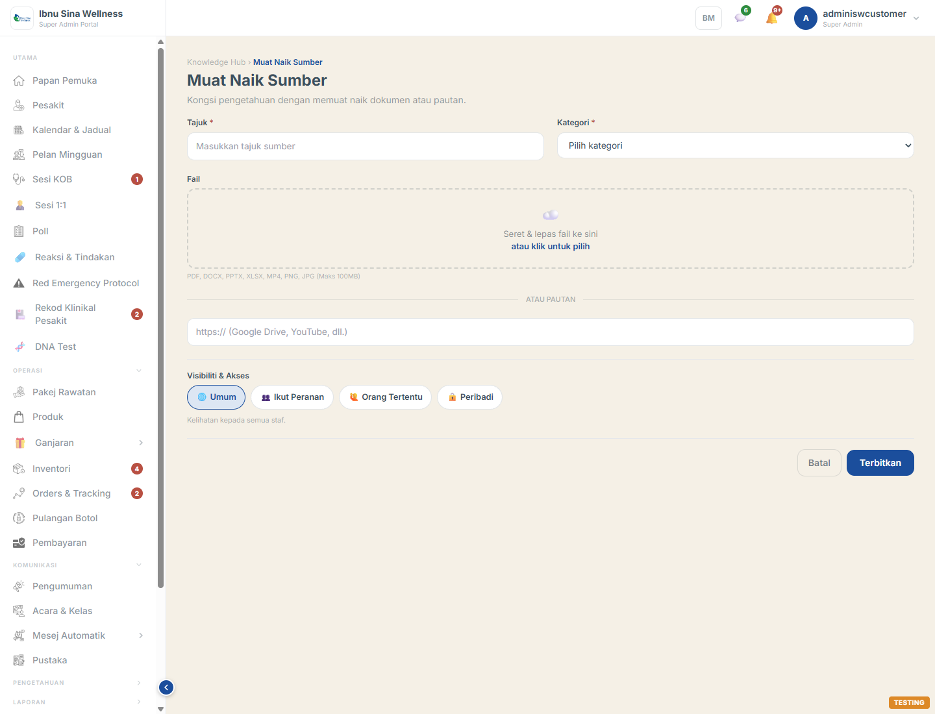
Borang "Tambah Sumber Baharu" — kosong
3. Isi Tajuk*, Kategori*, sertakan fail atau Pautan
Tetapkan Visibiliti: Umum, Ikut Peranan, Orang Tertentu, atau Peribadi.
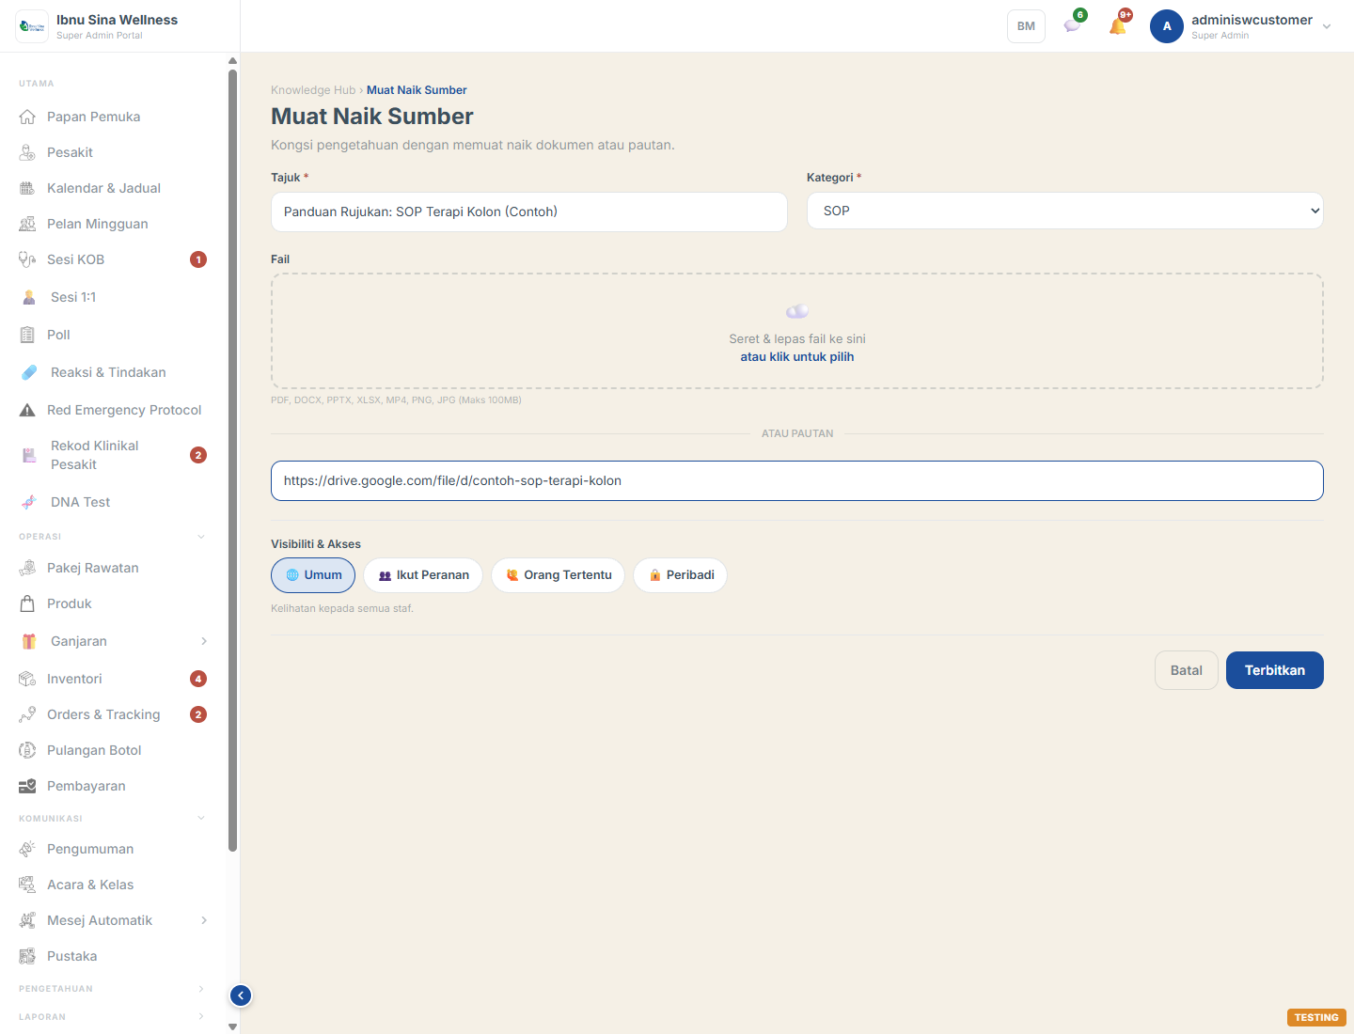
Borang diisi dengan pautan luaran
4. Klik Terbitkan
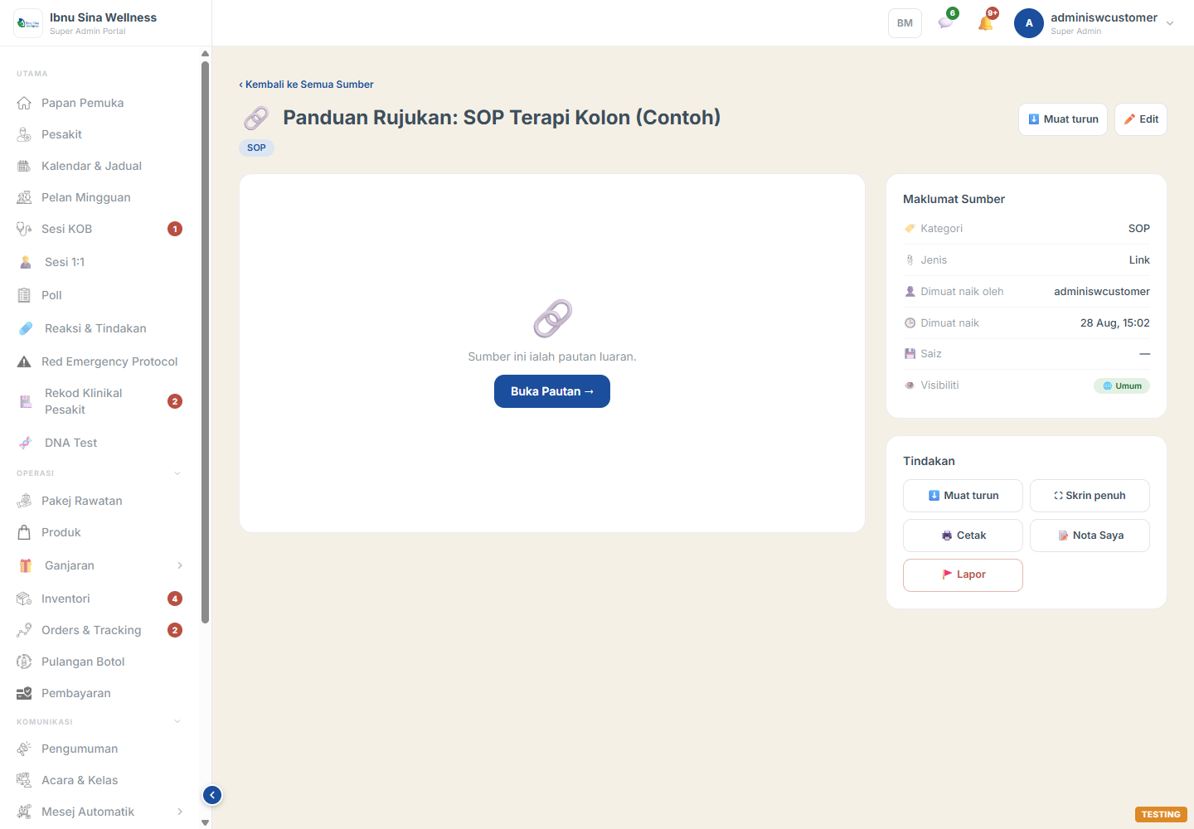
Sumber baharu berjaya diterbitkan

26. Governance
Papan pemuka KPI klinikal peringkat tinggi. Read-only, tiada tindakan cipta.
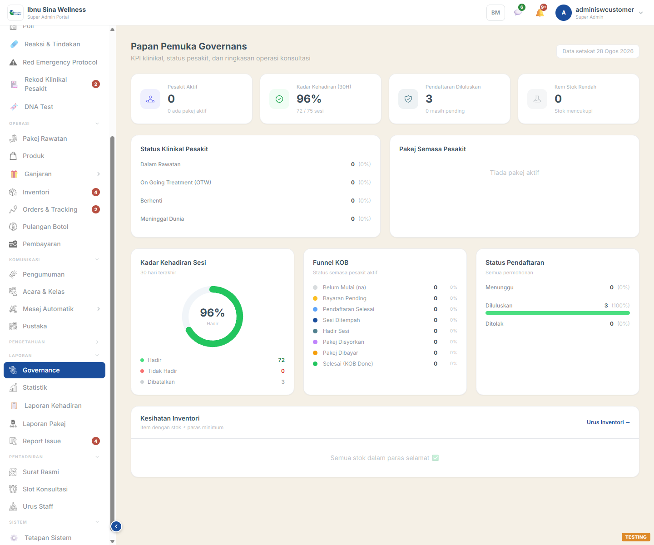
Papan Pemuka Governans

27. Statistik
Analitik prestasi 4 tab: Prestasi Staff, Analitik Pesakit, Amalan Harian, Prestasi Coach. Read-only.
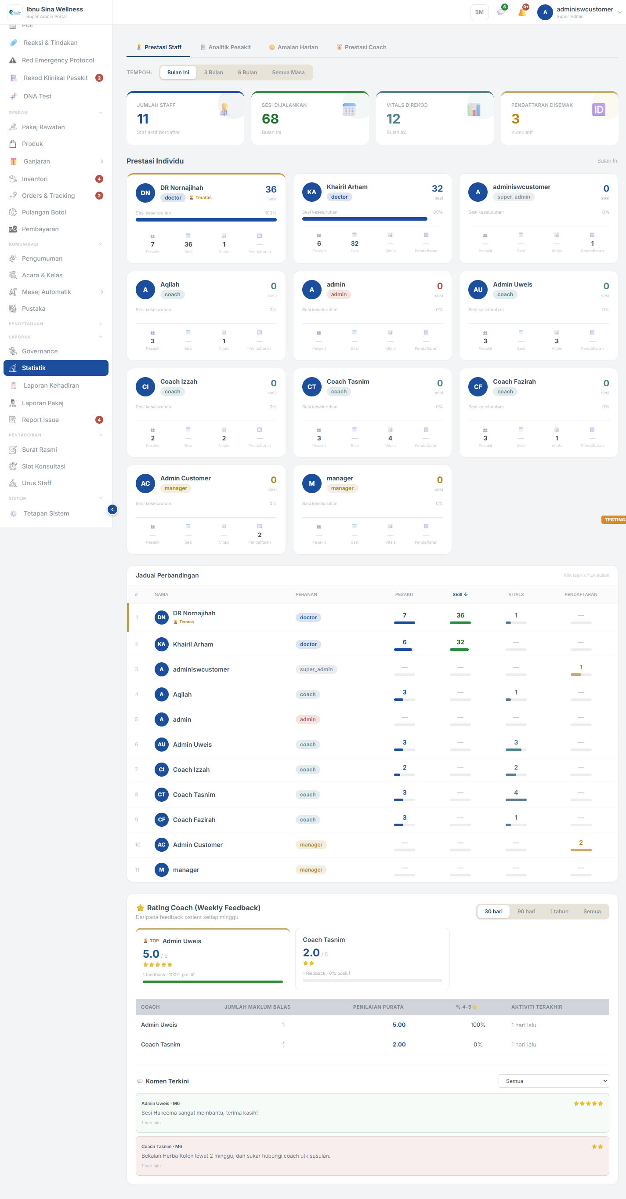
Tab "Prestasi Staff"

28. Laporan Kehadiran
Laporan kehadiran sesi merentas semua pesakit. Satu tindakan sebenar: sahkan sesi akan datang.
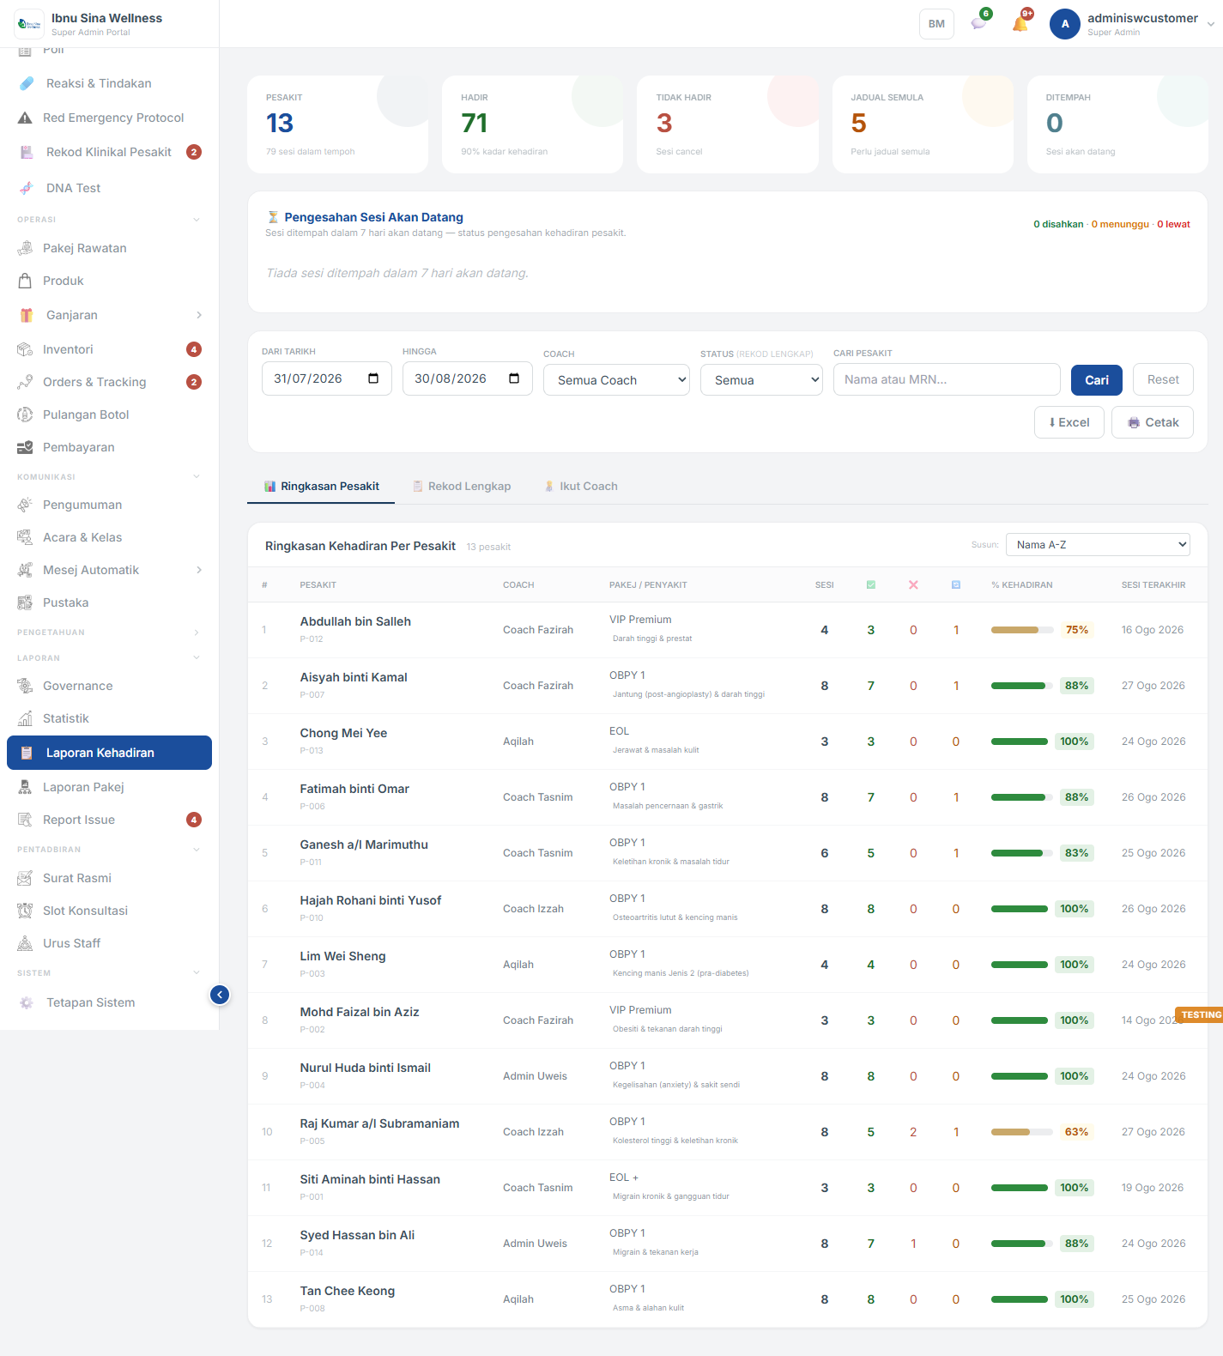
Ringkasan Kehadiran Per Pesakit
1. Pada panel "Pengesahan Sesi Akan Datang", klik Tandakan Disahkan

29. Laporan Pakej
Laporan prestasi setiap pakej rawatan. Read-only.
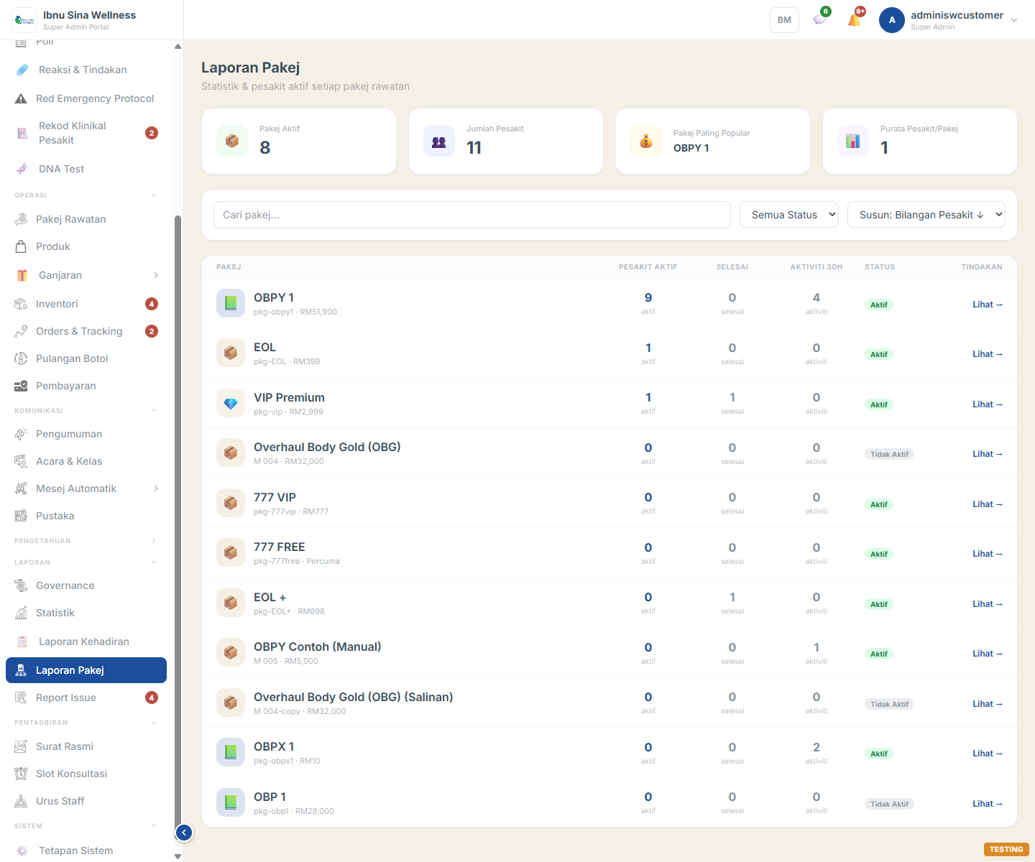
Senarai Laporan Pakej
1. Klik mana-mana pakej untuk lihat laporan penuh
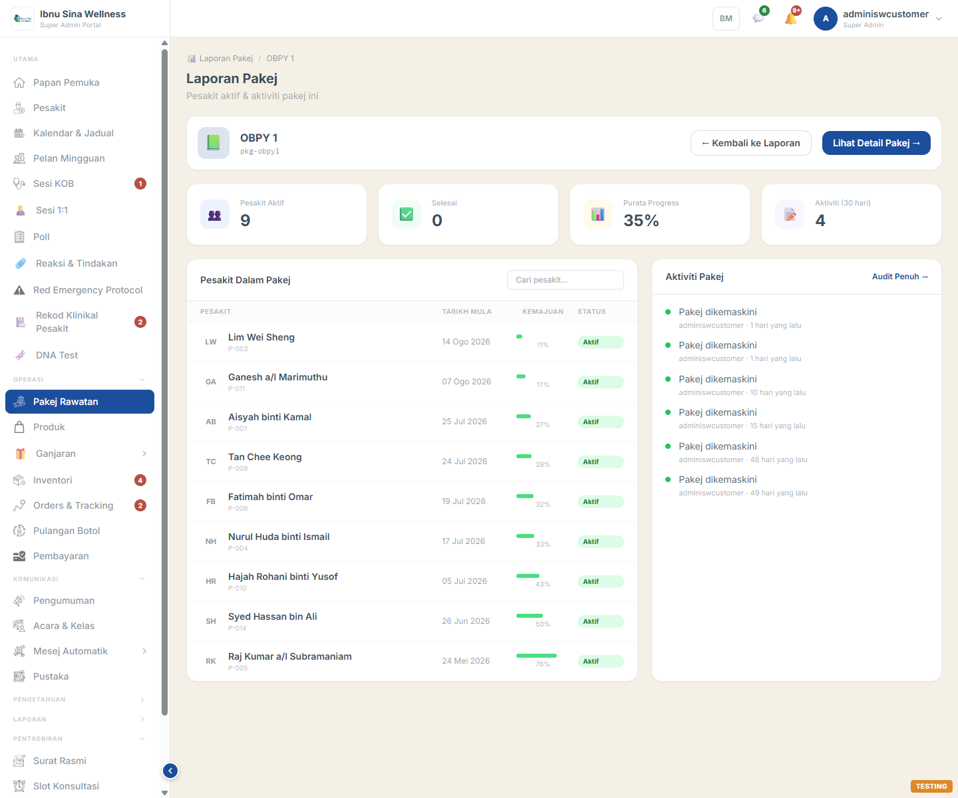
Laporan Pakej — OBPY 1

30. Report Issue
Inbox gaya chat untuk isu yang dilaporkan oleh staf lain (bukan pesakit). Balas terus, tutup isu, atau proses permohonan penggantian produk.
1. Klik Report Issue pada menu kiri
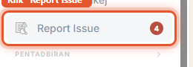
Klik "Report Issue"
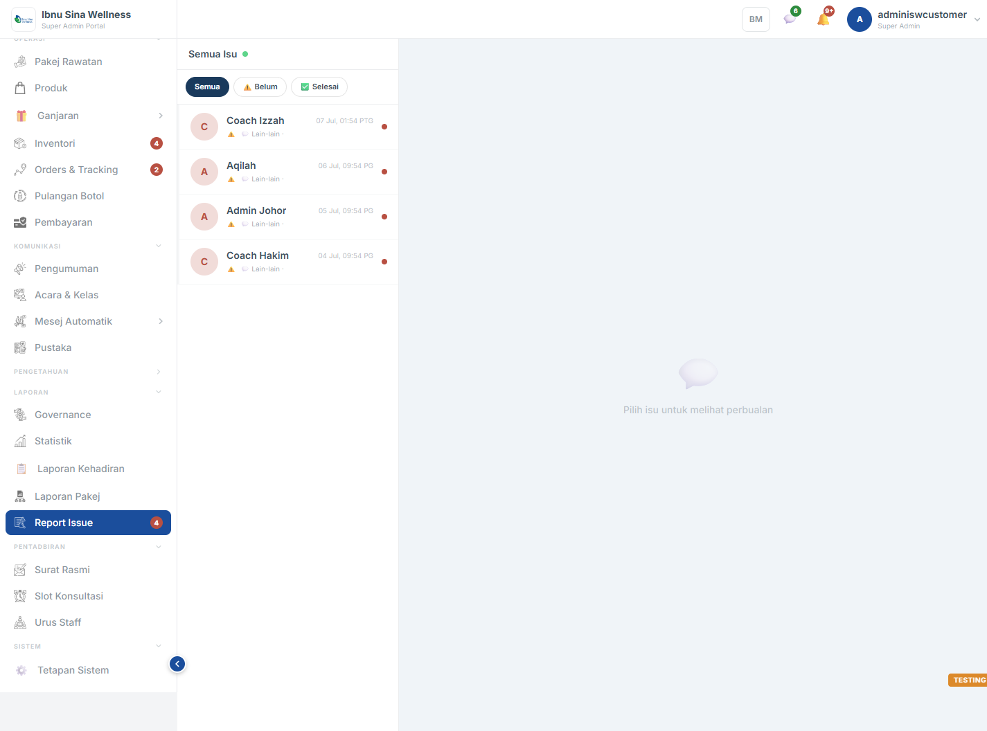
Inbox Report Issue
2. Klik satu perbualan untuk buka
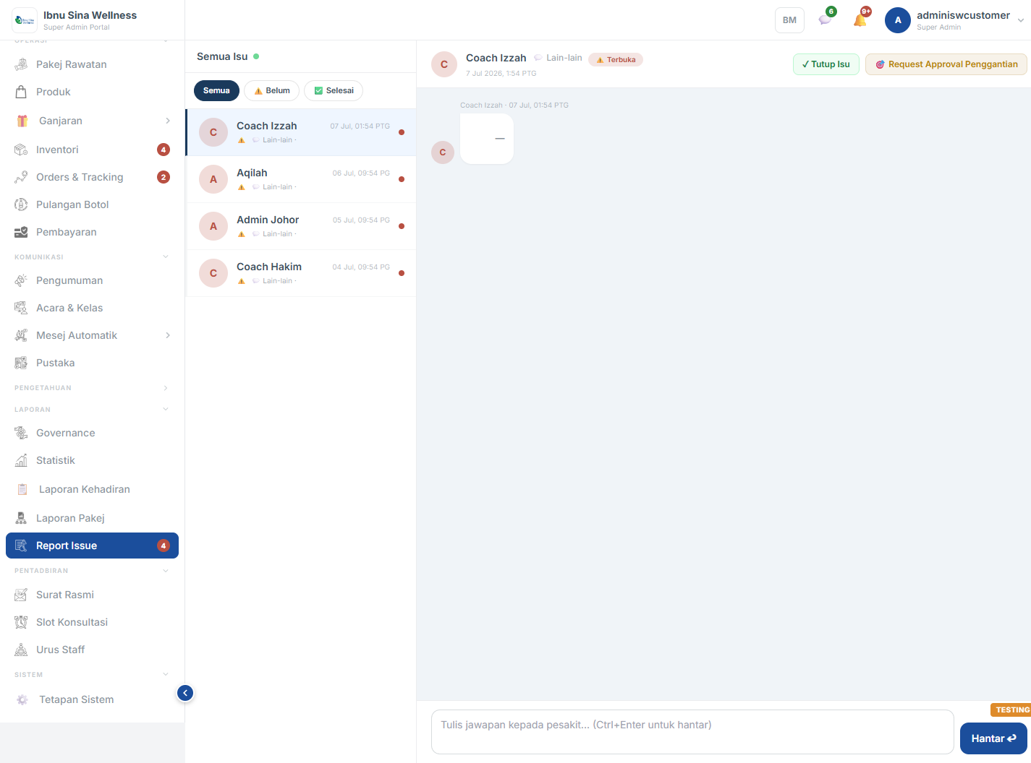
Perbualan dibuka
3. Taip jawapan, klik Hantar
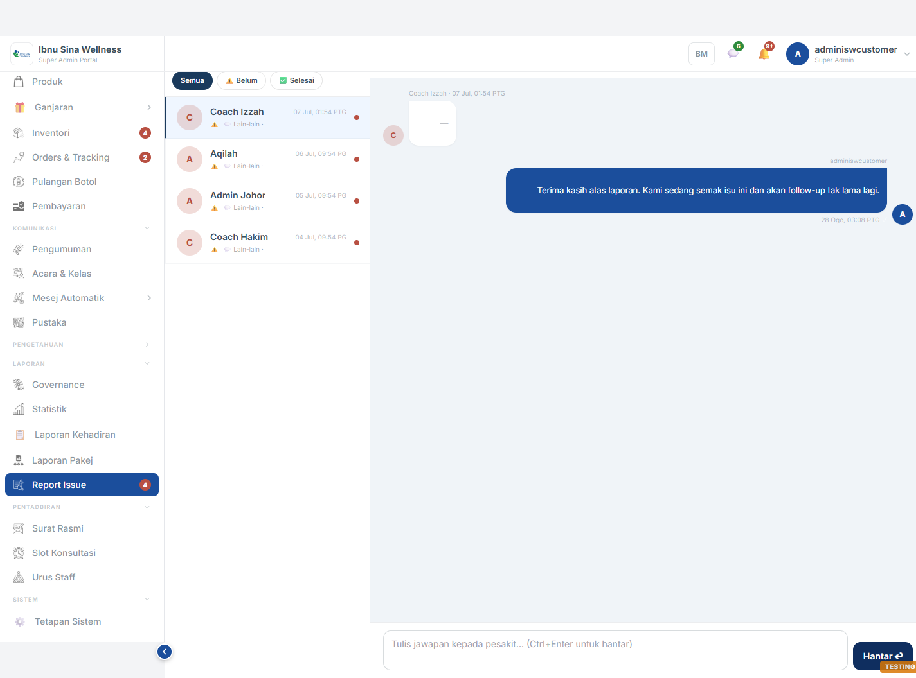
Balasan berjaya dihantar
Nota: Klik "Tutup Isu" untuk tandakan selesai. Butang "Penggantian" membuka borang permohonan penggantian produk.

31. Surat Rasmi
Jana & keluarkan surat rasmi untuk pesakit — wizard 3 langkah dengan pratonton PDF langsung dan tandatangan digital.
1. Klik Surat Rasmi pada menu kiri
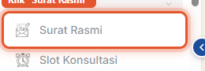
Klik "Surat Rasmi"
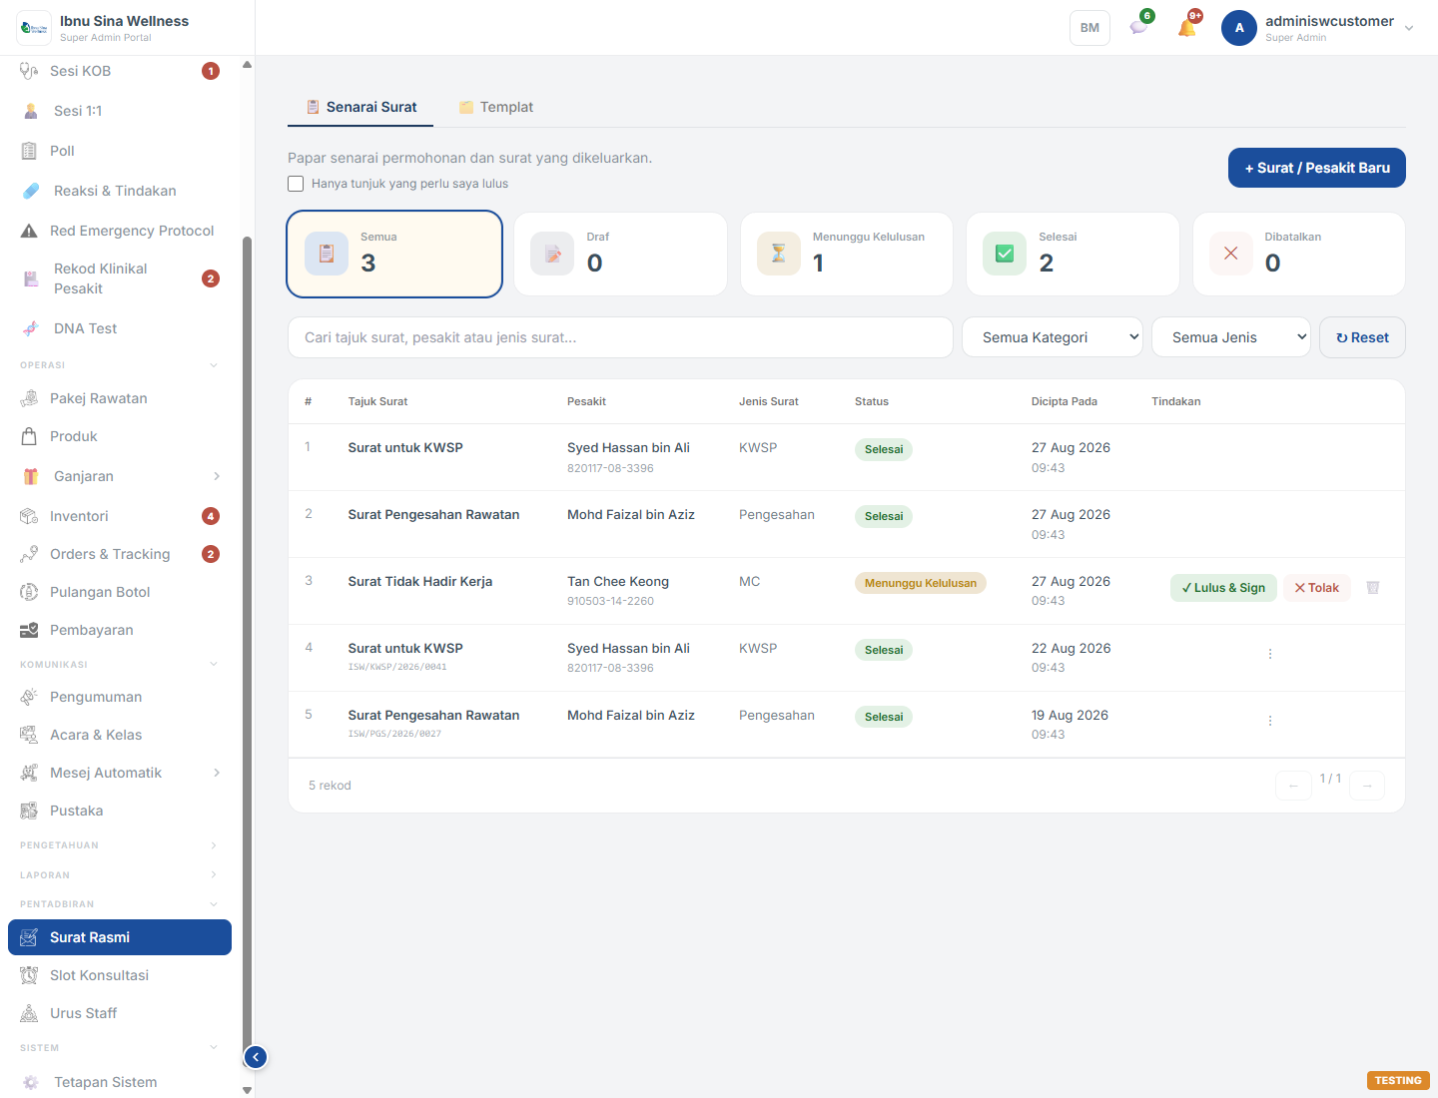
Senarai Surat
2. Klik + Surat / Pesakit Baru
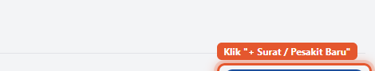
Klik "+ Surat / Pesakit Baru"
3. Langkah 1: pilih Templat* dan Pesakit
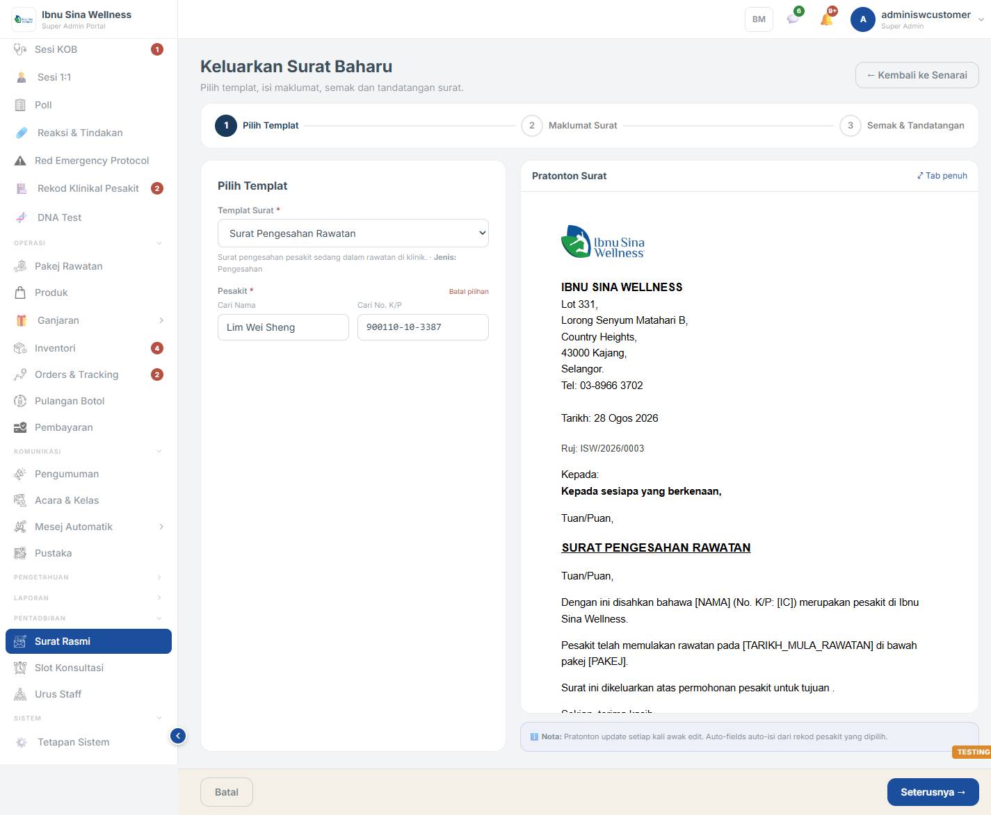
Langkah 1 diisi
4. Langkah 2: sahkan Tarikh* dan medan khusus templat
5. Langkah 3: semak pratonton, lukis Tandatangan*
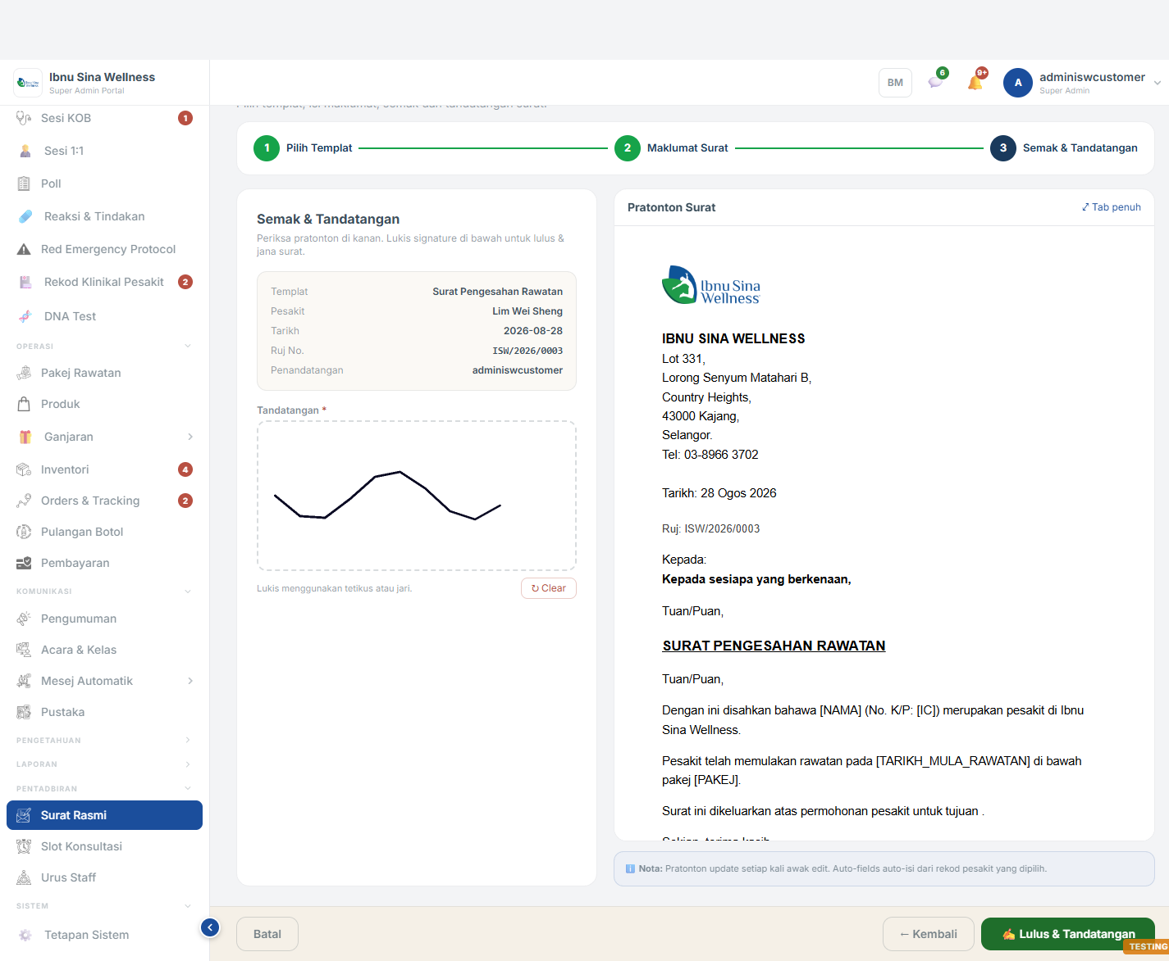
Langkah 3 — Semak & Tandatangan
6. Klik Lulus & Tandatangan
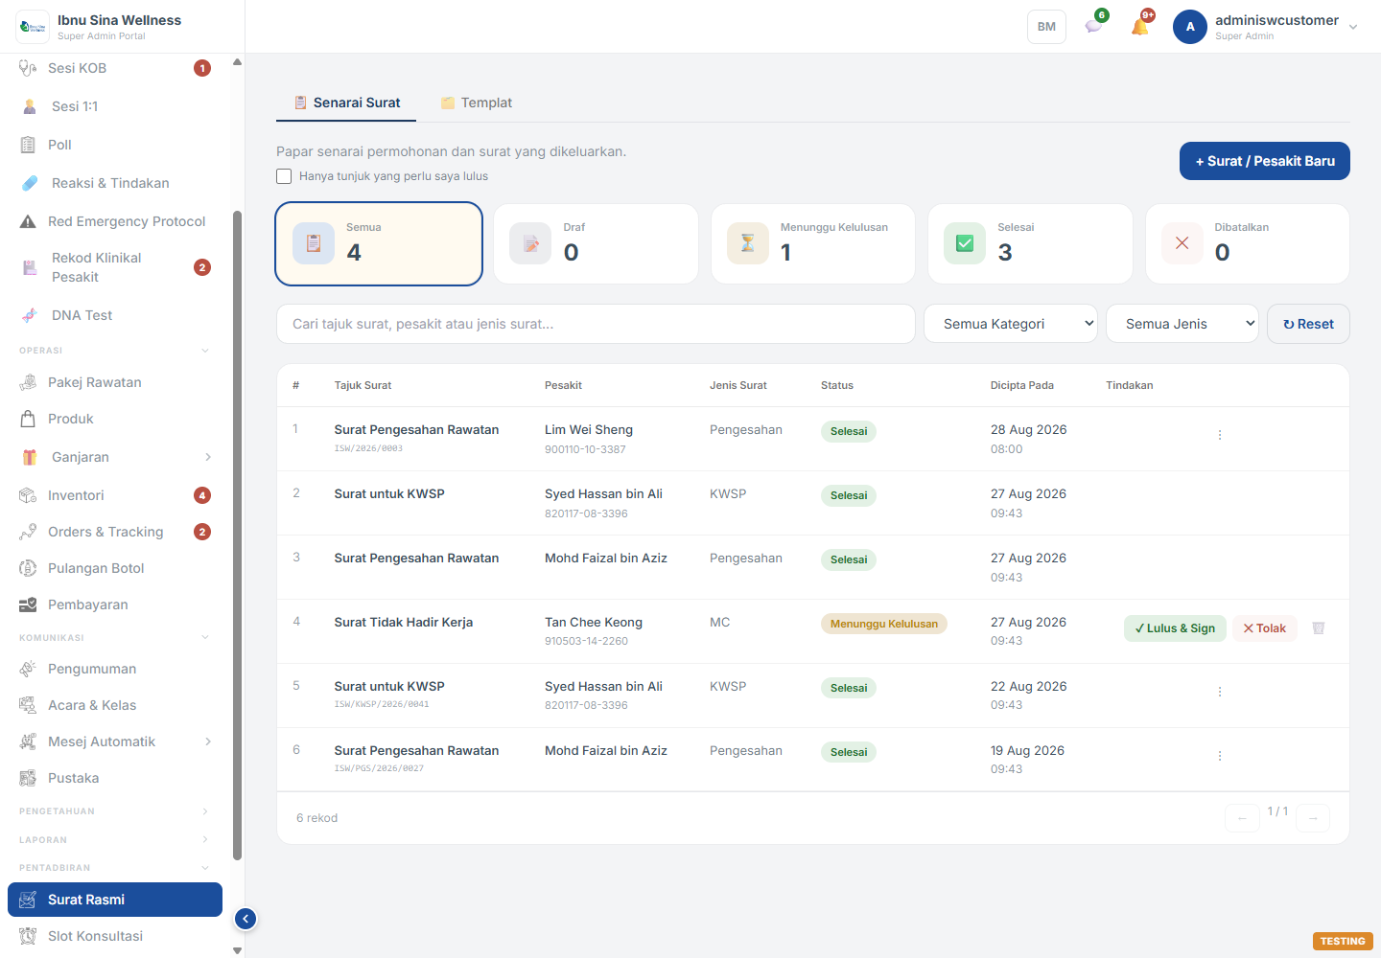
Surat baharu muncul di baris teratas

32. Slot Konsultasi
Urus slot masa mingguan untuk KOB, Rawatan, Sesi 1:1, cuti/hari tutup, dan override per-tarikh.
1. Klik Slot Konsultasi pada menu kiri
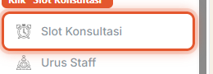
Klik "Slot Konsultasi"
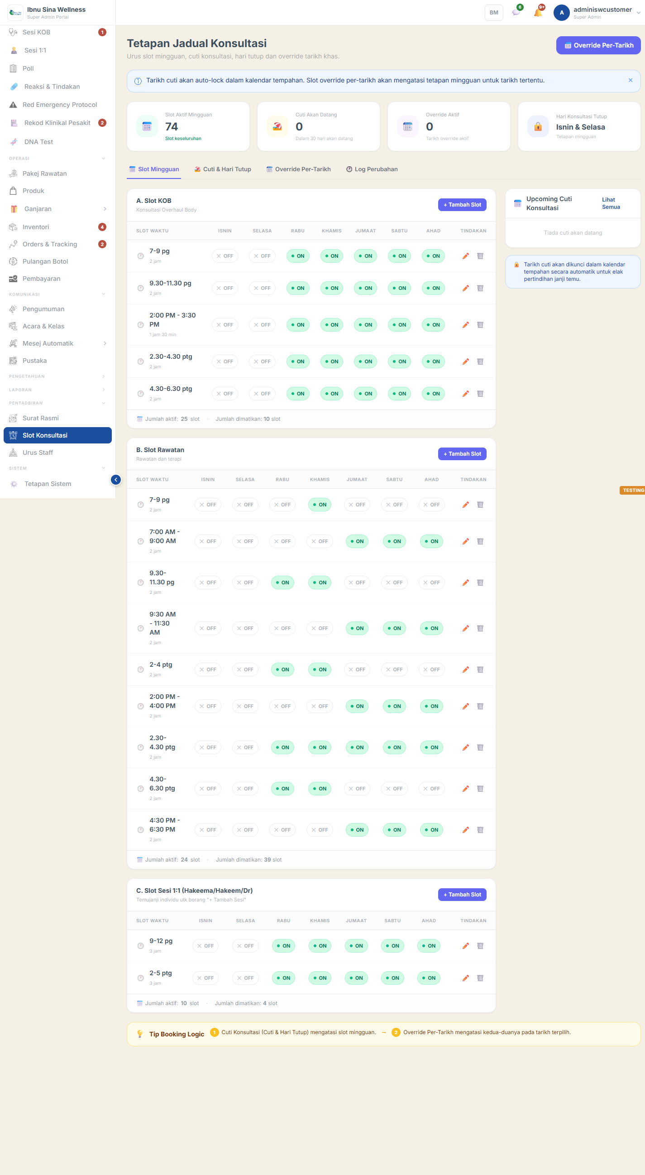
Tab "Slot Mingguan"
2. Klik tab "Cuti & Hari Tutup", klik + Tambah Tarikh Cuti
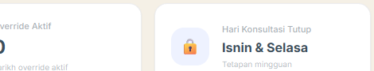
Klik "+ Tambah Tarikh Cuti"
3. Isi Tarikh* dan Label*
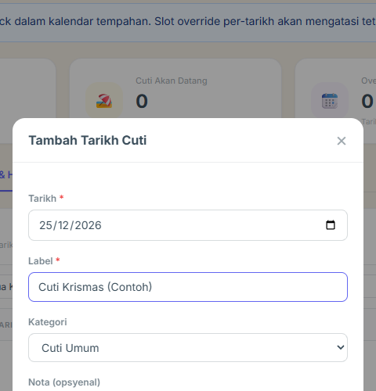
Modal diisi
4. Klik Simpan
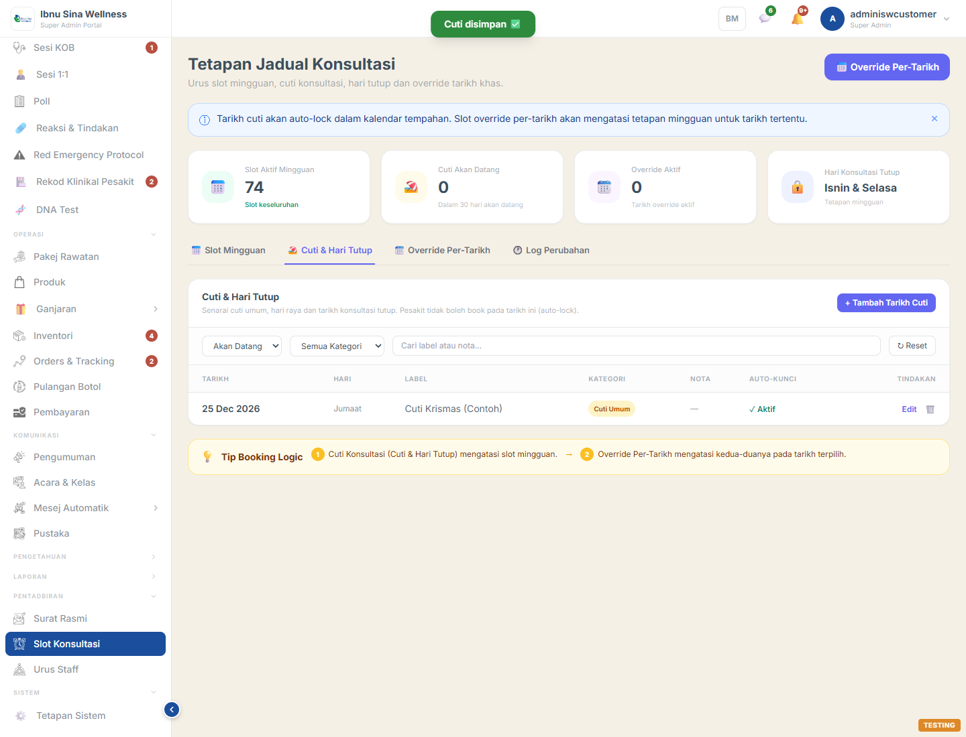
Notis "Cuti disimpan"

33. Manage Staff
Daftar, edit dan urus akaun staf. Hanya Super Admin/Admin boleh akses.
1. Klik Urus Staff pada menu kiri
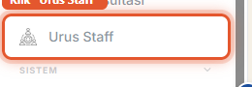
Klik "Urus Staff"
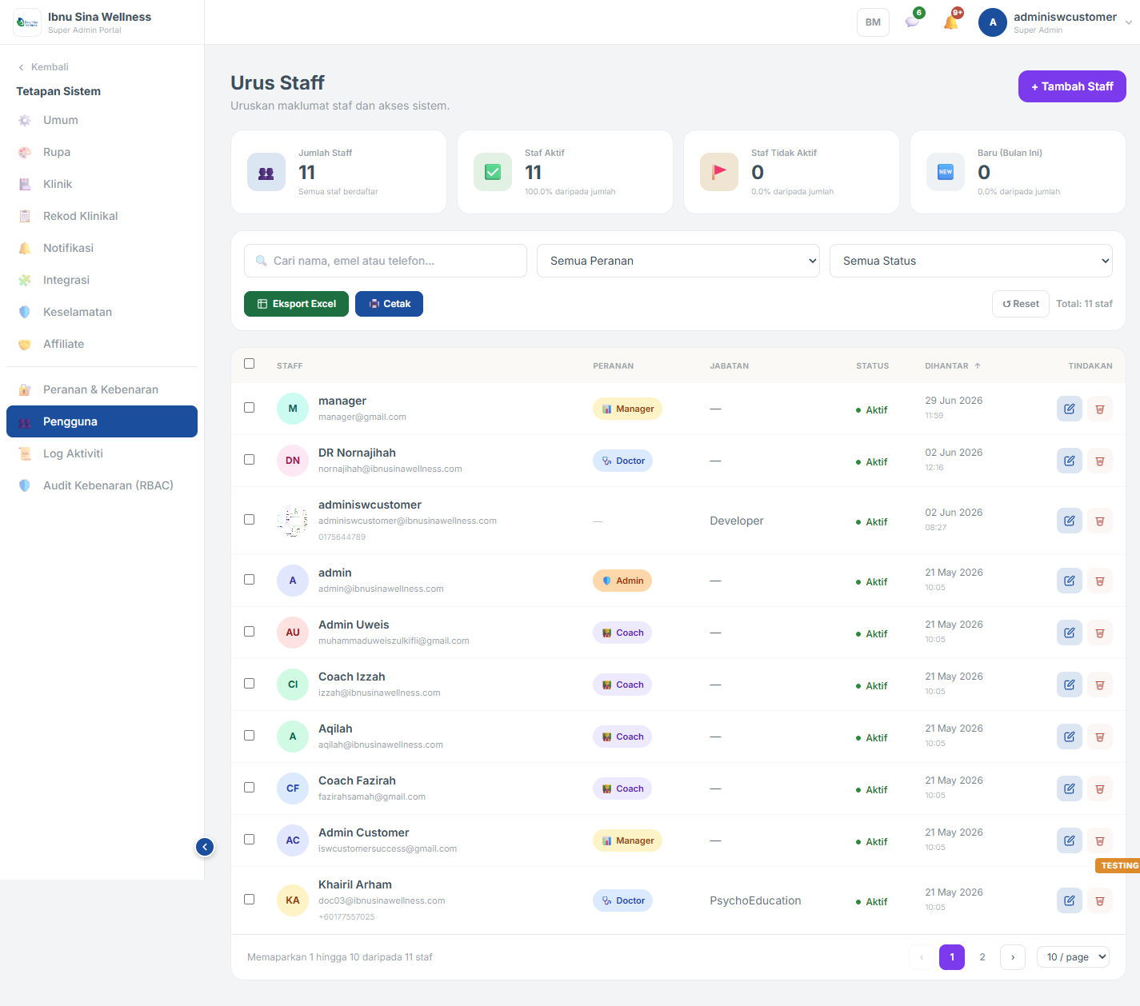
Senarai Staff
2. Klik + Tambah Staff
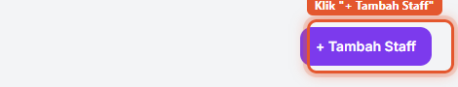
Klik "+ Tambah Staff"
3. Isi Staff ID*, Nama*, Email*, kaedah akaun dan Peranan*
Jemputan Emel (auto) hantar emel sebenar; Tetapkan kata laluan tiada emel dihantar.
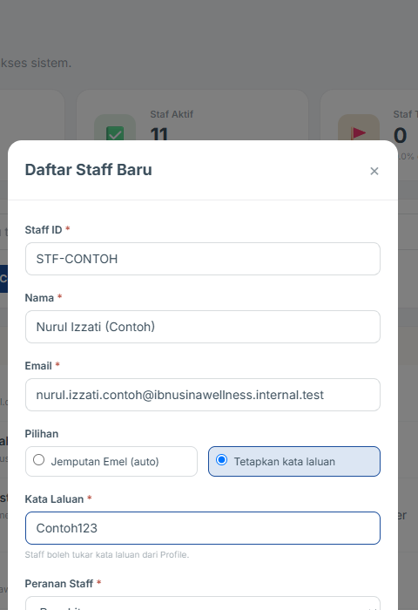
Borang diisi
4. Klik Daftar

34. Tetapan Sistem
Pusat konfigurasi sistem — 8 tab. Super Admin sahaja.
1. Klik Tetapan Sistem pada menu kiri
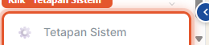
Klik "Tetapan Sistem"
2. Pilih tab (cth. Umum), kemaskini medan
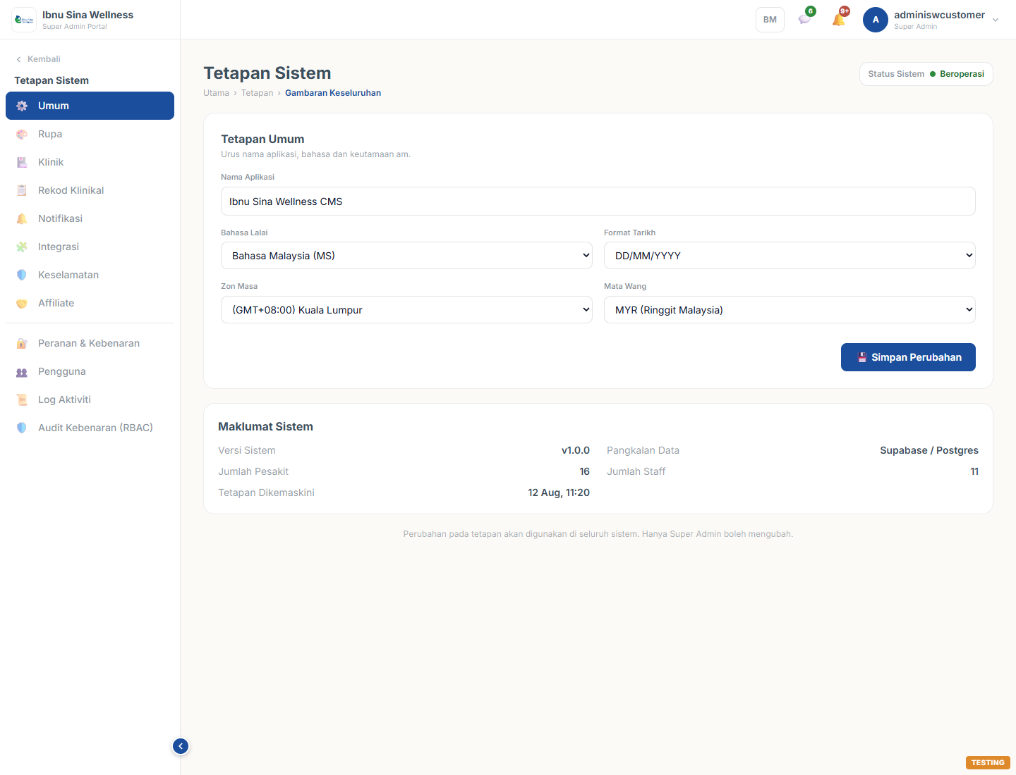
Tab Umum
3. Klik Simpan Perubahan
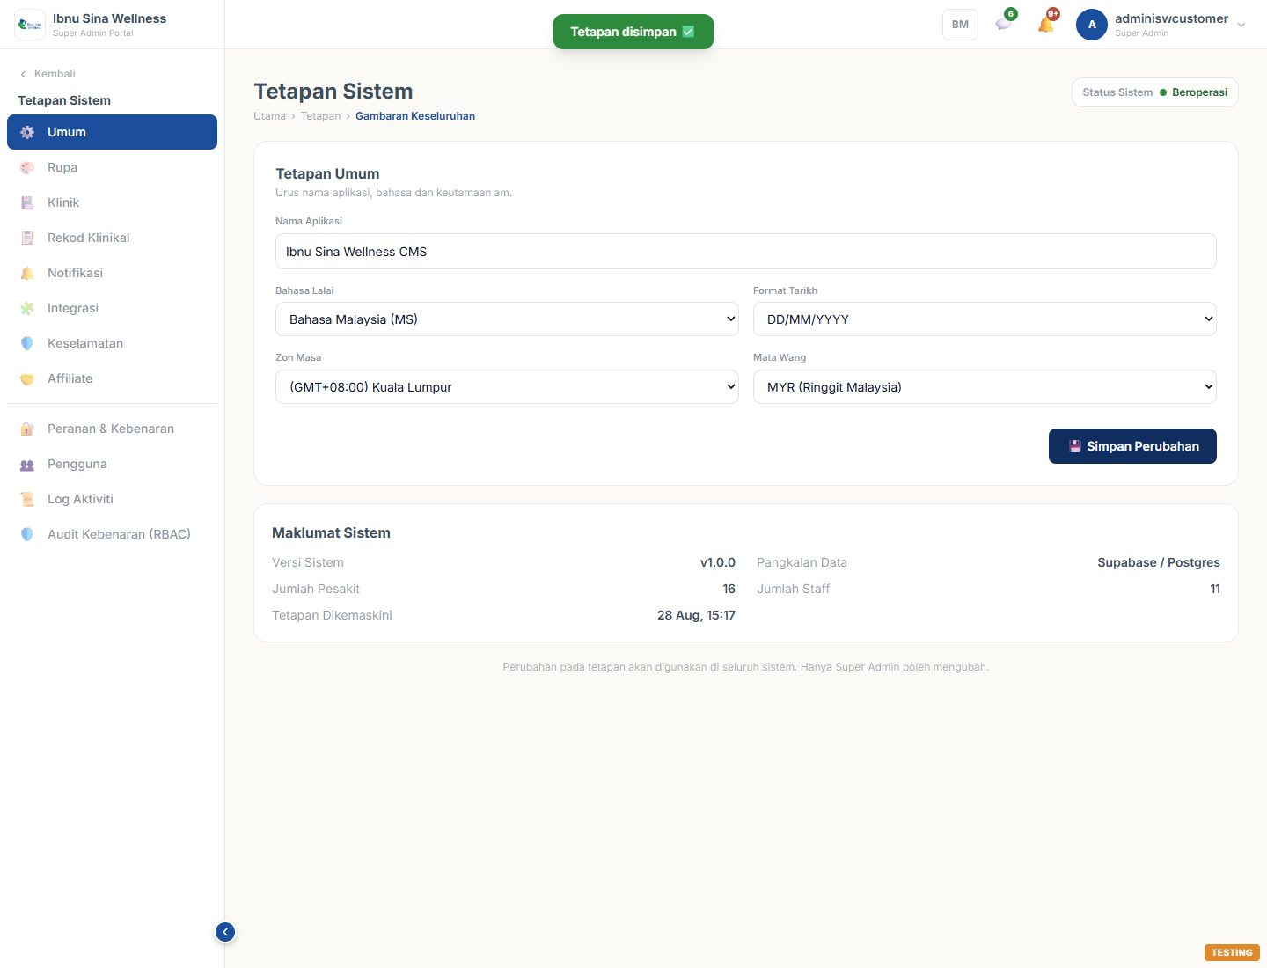
Notis "Tetapan disimpan"
Nota: Perubahan di sini terpakai ke SELURUH sistem serta-merta.

